SECRETARIA DE MEDIO AMBIENTE Y RECURSOS NATURALES

RESPUESTAS a los comentarios recibidos en torno al Proyecto de Modificación a la Norma Oficial Mexicana NOM-163-SEMARNAT-SCFI-2023, Emisiones de bióxido de carbono (CO₂) provenientes del escape, aplicable a vehículos automotores nuevos de peso bruto vehicular de hasta 3 857 kilogramos, publicado para consulta pública, el 9 de junio de 2023.

Al margen un sello con el Escudo Nacional, que dice: Estados Unidos Mexicanos.- Secretaría de Medio Ambiente y Recursos Naturales.
ALONSO JIMÉNEZ REYES, Subsecretario de Regulación Ambiental de la Secretaría de Medio Ambiente y Recursos Naturales y Presidente del Comité Consultivo Nacional de Normalización de Medio Ambiente y Recursos Naturales; y JULIO ELOY PÁEZ RAMÍREZ, Director General de Normas de la Secretaría de Economía y Presidente del Comité Consultivo Nacional de Normalización de la Secretaría de Economía, con fundamento en los artículos 32 Bis fracciones IV y V, y 34 fracciones II, XIII y XXXIII de la Ley Orgánica de la Administración Pública Federal; 47, fracción II y III de la Ley Federal sobre Metrología y Normalización; 33 del Reglamento de la Ley Federal sobre Metrología y Normalización; Cuarto Transitorio de la Ley de Infraestructura de la Calidad; 36 fracciones I, II, IX y X del Reglamento Interior de la Secretaría de Economía; y 17, fracciones VII y VIII, del Reglamento Interior de la Secretaría de Medio Ambiente y Recursos Naturales, publica las respuestas a los comentarios recibidos en torno al Proyecto de Modificación a la Norma Oficial Mexicana NOM-163-SEMARNAT-SCFI-2023, Emisiones de bióxido de carbono (CO₂) provenientes del escape, aplicable a vehículos automotores nuevos de peso bruto vehicular de hasta 3 857 kilogramos, publicado en el Diario Oficial de la Federación para consulta pública, el 9 de junio de 2023.
PROMOVENTE: Observatorio Ciudadano de Calidad del Aire del Área Metropolitana de Monterrey, Firma, Biól. Selene Martínez Guajardo. 7 de agosto de 2023.
1 | Comentario 1.  Es de suma importancia definir adecuadamente las tecnologías de los vehículos y otorgar créditos de acuerdo con sus beneficios reales de CO₂: La definición de eléctrico (EV) debe tener en cuenta que tiene cero emisiones de escape durante la conducción o el funcionamiento. Solicitamos la eliminación de los vehículos eléctricos E-REV o de autonomía extendida, ya que son vehículos híbridos y no un tipo de vehículos eléctricos de batería como se define en el documento. Solicitamos ampliar la definición de HEV a lo siguiente: Los vehículos híbridos eléctricos (HEV)son tecnologías ICE que utilizan dos sistemas de tracción diferentes, generalmente un motor de combustión con un tanque de combustible y un motor eléctrico con una batería que puede operar de manera reversible como motor o generador, no se recargan externamente. El motor de combustión de los HEV se puede configurar enserie, en paralelo y con potencia dividida para el tren motriz. Hay 3 tipos de HEV según el nivel de electrificación: micro, suave y completo. Solicitamos ampliar la definición de PHEV a lo siguiente: Los vehículos eléctricos híbridos enchufables (PHEV) tienen emisiones de escape parcialmente nulas y tienen un motor y uno o más motores eléctricos acoplados a una batería para el almacenamiento de energía eléctrica. En comparación con los vehículos eléctricos híbridos sin capacidad de enchufar, los PHEV tienen paquetes de baterías más grandes que se pueden recargar con un cargador externo y tienden a tener motores eléctricos de mayor potencia que los híbridos no enchufables. | El comentario se considera PARCIALMENTE PROCEDENTE.  NO PROCEDENTE.  Dando cumplimiento al artículo 33 del Reglamento de la Ley Federal sobre Metrología y Normalización, se señala que los vehículos eléctricos no cuentan con escape que provenga de un motor de combustión interna, por ese motivo no procede el comentario que hace el promovente.  Con respecto a los vehículos eléctricos de rango extendido, se señala que en el cuerpo de la presente Norma Oficial Mexicana permanecen especificaciones que les aplican a este tipo de vehículos, motivo por el cual no procede el comentario que hace el promovente.  Con relación a las definiciones que propone el promovente a los términos “vehículos híbridos eléctricos” y “vehículos eléctricos híbridos enchufables”, se señala que en el PROY-NOM-163-SEMARNAT-SCFI-2023 no se establecen con este término. Además, las definiciones propuestas no inciden en las especificaciones correspondientes, aplicables a estos tipos de vehículos, motivo por el cual el comentario del promovente se considera no procedente.  PROCEDENTE.  Dado que los “vehículos eléctricos de rango extendido” no son eléctricos en su totalidad, porque cuentan con un motor de combustión en su interior, se debe ajustar la definición. Derivado de esta modificación, es necesario ajustar varios textos que se describen a continuación: el párrafo segundo del apartado 1 Objetivo y campo de aplicación, numeral 3.28, inciso d) del numeral 4.3.3, subinciso i, e inciso a) del numeral 4.4.1, párrafos primero, segundo tercero y quinto del inciso b) del numeral 4.4.1 y la Tabla 5.  En congruencia a las respuestas a los comentarios número 50, 68 y 79 se modificó la Tabla 5 y por la respuesta al comentario número 91 se modificó el inciso a) y el subinciso i, para quedar de la siguiente manera:  Decía:  1 Objetivo y campo de aplicación  ...  Este Proyecto de Norma Oficial Mexicana es aplicable a vehículos automotores nuevos, de peso bruto vehicular entre 400 y 3 857 kilogramos, que utilizan como combustible gasolina, diésel o combustibles alternos, o bien, si son vehículos híbridos, híbridos conectables, eléctricos, eléctricos de rango extendido o de celda de combustible, cuyo año modelo sea anterior a 2028 y que se comercialicen dentro del territorio nacional. Es de observancia obligatoria para los Corporativos que comercializan vehículos automotores nuevos, excepto cuando el Corporativo comercialice en total, entre 1 y hasta 500 unidades en total por año modelo.  …  3.28. Vehículo eléctrico de rango extendido (E-REV):  vehículo cuyo funcionamiento o propulsión es 100 % de modo eléctrico cuando se dispone de energía eléctrica almacenada en el sistema y cuenta con una fuente auxiliar de energía (usualmente un motor de combustión interna) que es utilizada para proporcionar energía al sistema eléctrico y continuar con el funcionamiento o propulsión 100% de modo eléctrico.  …  4.3.3. …  ….  d) Los Corporativos podrán usar un valor de cero (0) gramos de CO₂/kilómetro para representar la proporción de operación eléctrica de los vehículos eléctricos, eléctricos de rango extendido, híbridos conectables y de celda de combustible. El uso del valor de cero (0) gramos/kilómetro no tendrá restricción en el volumen de ventas durante los años modelo 2019 al 2027.  …  4.4.1. …  a) ….  Para incentivar la introducción de tecnologías altamente eficientes, que tienen el potencial de reducir las Emisiones de CO₂ por kilómetro, los Corporativos podrán acceder a Créditos siempre que ofrezcan o produzcan en el país vehículos híbridos, híbridos conectables o eléctricos, eléctricos de rango extendido, o bien, vehículo altamente eficiente equivalente.  Los Créditos se otorgarán a los Corporativos de acuerdo con el cumplimiento de alguno de los siguientes criterios:  i. Vendan en el país vehículos híbridos, híbridos conectables o eléctricos años modelo 2017 a 2024.  …  b) ...  Los Corporativos podrán acceder a Créditos por Tecnologías Altamente Eficientes (TAE) para los años modelo 2025 al 2027, siempre que vendan en el país vehículos híbridos, híbridos conectables, eléctricos, eléctricos de rango extendido o de celda de combustible. Para determinar el monto del Crédito deben aplicar la metodología que se describe a continuación.  Los Corporativos podrán usar un valor de cero (0) gramos de CO₂/kilómetro para representar la proporción de operación eléctrica de los vehículos eléctricos, eléctricos de rango extendido, híbridos conectables y de celda de combustible. El uso del valor de cero (0) gramos de CO₂/kilómetro no tendrá restricción en el volumen de ventas durante los años modelo 2025 al 2027.  Los Corporativos obtendrán Créditos TAE, siempre y cuando vendan en el país vehículos híbridos, híbridos conectables, eléctricos, eléctricos de rango extendido o de celda de combustible.  …  Metodología TAE  Para los vehículos híbridos, híbridos conectables, eléctricos, eléctricos de rango extendido o de celda de combustible, los Corporativos podrán emplear la Metodología TAE basada en aplicar multiplicadores al cupo máximo del 50% de las ventas de este tipo de vehículos, este cupo se conformará por la designación del corporativo, tanto para el cálculo del Promedio corporativo ponderado meta (PCPM) proyectado, así como para el cálculo para el Promedio corporativo ponderado observado (PCPO) proyectado.  …  Tabla 5. Multiplicadores para vehículos con tecnologías altamente eficientes aplicables a la Metodología TAE  Dice:  1 Objetivo y campo de aplicación  ...  Esta Norma Oficial Mexicana es aplicable a vehículos automotores nuevos, de peso bruto vehicular entre 400 y 3 857 kilogramos, que utilizan como combustible gasolina, diésel o combustibles alternos, o bien, si son vehículos híbridos, híbridos conectables, eléctricos, de rango extendido o de celda de combustible, cuyo año modelo sea anterior a 2028 y que se comercialicen dentro del territorio nacional. Es de observancia obligatoria para los Corporativos que comercializan vehículos automotores nuevos, excepto cuando el Corporativo comercialice en total, entre 1 y hasta 500 unidades en total por año modelo.  …  3.28 Vehículo de rango extendido  vehículo cuyo funcionamiento o propulsión es 100 % de modo eléctrico cuando se dispone de energía eléctrica suministrada por fuente externa o no almacenada en el sistema y cuenta con una fuente de energía, usualmente un motor de combustión interna, que es utilizada para proporcionar energía al sistema eléctrico y continuar con el funcionamiento o propulsión 100 % de modo eléctrico. Este vehículo no es cero emisiones.  …  4.3.3 …  …  d) Los Corporativos podrán usar un valor de cero (0) gramos de CO₂/kilómetro para representar la proporción de operación eléctrica de los vehículos eléctricos, de rango extendido, híbridos conectables y de celda de combustible. El uso del valor de cero (0) gramos/kilómetro no tendrá restricción en el volumen de ventas durante los años modelo 2019 al 2027.  …  4.4.1 …  a) …  Para incentivar la introducción de tecnologías altamente eficientes, que tienen el potencial de reducir las Emisiones de CO₂ por kilómetro, los Corporativos podrán acceder a Créditos siempre que ofrezcan o produzcan en el país vehículos híbridos, híbridos conectables o eléctricos, de rango extendido, de celdas de combustible, o bien, vehículo altamente eficiente equivalente.  Los Créditos se otorgarán a los Corporativos de acuerdo con el cumplimiento de alguno de los siguientes criterios:  i. Vendan en el país vehículos híbridos, híbridos conectables, eléctricos, de rango extendido o de celdas de combustible años modelo 2017 a 2024  …  b) …  Los Corporativos podrán acceder a Créditos por Tecnologías Altamente Eficientes (TAE) para los años modelo 2025 al 2027, siempre que vendan en el país vehículos híbridos, híbridos conectables, eléctricos, de rango extendido o de celda de combustible. Para determinar el monto del Crédito deben aplicar la metodología que se describe a continuación.  Los Corporativos podrán usar un valor de cero (0) gramos de CO₂/kilómetro para representar la proporción de operación eléctrica de los vehículos eléctricos, de rango extendido, híbridos conectables y de celda de combustible. El uso del valor de cero (0) gramos de CO₂/kilómetro no tendrá restricción en el volumen de ventas durante los años modelo 2025 al 2027.  Los Corporativos obtendrán Créditos TAE, siempre y cuando vendan en el país vehículos híbridos, híbridos conectables, eléctricos, de rango extendido o de celda de combustible.  …  Metodología TAE  Para los vehículos híbridos, híbridos conectables, eléctricos, de rango extendido o de celda de combustible, los Corporativos podrán emplear la Metodología TAE basada en aplicar multiplicadores al cupo máximo del 50% de las ventas de este tipo de vehículos, este cupo se conformará por la designación del corporativo, tanto para el cálculo del Promedio corporativo ponderado meta (PCPM) proyectado, así como para el cálculo para el Promedio corporativo ponderado observado (PCPO) proyectado.  …  Tabla 5 Multiplicadores para vehículos con tecnologías altamente eficientes aplicables a la Metodología TAE
  Tipo de vehículo TAE | Año modelo
  Tipo de vehículo TAE | 2025-2027
  Eléctricos / Eléctrico Rango Extendido / celda de combustible (EV, aplica a todos) | 13.5X
  Híbridos conectables (PHEV) | 8.3X
  Híbridos (HEV) | 5X
  Tipo de vehículo TAE | Año modelo
  Tipo de vehículo TAE | 2025-2027
  Eléctricos y de celda de combustible (EV, aplica a todos) | 13.5X
  Híbridos conectables y de rango extendido conectable (PHEV) | 8.3X
  Híbridos y de rango extendido no conectable (HEV) | 5X
2 | Comentario 2.  Apoyamos la adopción de créditos cuando justifiquen reducciones reales de emisiones y eliminación progresiva en el tiempo, pero los propuestos en el documento son 5-13x de los considerados en reglamentos similares.  Sugerimos incluir el enfoque de la regulación Advanced Clean Cars II19 de California e introducir un requisito mínimo de rango de modo de agotamiento de carga de 70millas para la acreditación completa de PHEV.  Los multiplicadores propuestos en la regulación para EV, HEV y PHEV son de 5 a 13 veces los adoptados en otros países. Los créditos HEV no tienen referencia internacional, se recomienda que los multiplicadores HEV sean eliminados. Proponemos tener multiplicadores diferenciados para EV y PHEV siguiendo los adoptados en EUA para el período 2022-2024 de 2 y 1.6 respectivamente durante 2025-2027. Todos los multiplicadores deberían desaparecer después de 2027.  Solicitamos también la revisión de la aplicación de estos créditos y ajustar la fórmula en consecuencia, derivado de que esta última premia a los vehículos con peor desempeño, es decir, cuantos más vehículos no cumplan con su objetivo (PCPM <PCPO), el crédito será mayor y se volverá positivo debido al álgebra del segundo término de la fórmula. Solicitamos que SEMARNAT publique la evaluación de estos créditos y el impacto de la norma antes de adoptar y proponer una siguiente fase.  Finalmente solicitamos que el refrigerante HFC-134a ya no se utilice como referencia para la mejora. | El comentario se considera PARCIALMENTE PROCEDENTE.  NO PROCEDENTE.  Dando cumplimiento al artículo 33 del Reglamento de la Ley Federal sobre Metrología y Normalización, se señala que, con respecto a la adopción de créditos e incluir el enfoque de la regulación Advanced Clean Cars II19 de California, el Grupo de Trabajo advierte que el promovente no hace una propuesta de modificación específica, ni se cuenta con el sustento técnico apropiado, por lo que la misma resulta no procedente  Con respecto a los vehículos eléctricos de rango extendido, se señala que derivado de la respuesta al comentario número 1 del presente instrumento, se ajustó la definición de este quedando como vehículos de rango extendido. Además que en el cuerpo de la presente Norma Oficial Mexicana permanecen especificaciones que les aplican a este tipo de vehículos, motivo por el cual se determinó como no procedente el comentario.  Con respecto a excluir los vehículos híbridos no enchufables, se señala que en el cuerpo de la presente Norma Oficial Mexicana permanecen especificaciones que les aplican a este tipo de vehículos, motivo por el cual no procede el comentario que hace el promovente. Además, que están contemplados en el apartado 1 Objetivo y campo de aplicación.  Con respecto a transparencia y rendición de cuentas, no es atribución del presente instrumento regulatorio.  PROCEDENTE.  En congruencia a la respuesta del comentario número 1, dado que los “vehículos eléctricos de rango extendido” no son eléctricos en su totalidad, porque cuentan con un motor de combustión en su interior, es que se realiza un ajuste en el término para quedar como vehículo de rango extendido, por lo que se ajusta el numeral 1. Objetivo y Campo de aplicación, así como el numeral.3.28.  En lo que refiere a la solicitud de que el refrigerante que señala ya no se utilice como referencia para la mejora como lo indica en su comentario, a fin de atender esta preocupación del promovente, se establece una Nota 3 nueva, en la cual se establece que, para el cambio de gas refrigerante, este estará sujeto a la legislación nacional aplicable y los acuerdos internacionales del país.  También, dado que se identificó un caso particular en el cual, la aplicación de la fórmula resulta en una magnitud inadecuada, se establece una condicionante a manera de Nota 2, para el cálculo del crédito en este supuesto. Cabe señalar que, al establecer esta Nota y la del párrafo anterior, modifican la secuencia de las subsecuentes hasta la Nota 10, ahora Nota 12, conforme a lo que se describe líneas abajo:  Decía:  3.28. Vehículo eléctrico de rango extendido (E-REV):  vehículo cuyo funcionamiento o propulsión es 100 % de modo eléctrico cuando se dispone de energía eléctrica almacenada en el sistema y cuenta con una fuente auxiliar de energía (usualmente un motor de combustión interna) que es utilizada para proporcionar energía al sistema eléctrico y continuar con el funcionamiento o propulsión 100% de modo eléctrico.  …  4.4. Créditos  4.4.1. …  …  El monto del Crédito TAE que podrán obtener los corporativos por tecnologías altamente eficientes para cada año modelo será determinado de acuerdo con la siguiente fórmula:  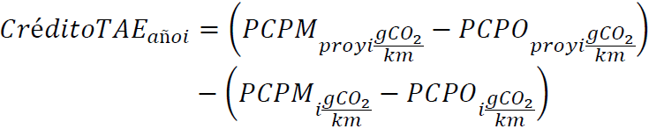  Donde:  …  4.4.2. …  a) …  …  b) …  …  i. …  ii. …  iii. …  Los Créditos se otorgarán en los siguientes casos:  i. …  ii. …  iii. …  Dice:  3.28 Vehículo de rango extendido  vehículo cuyo funcionamiento o propulsión es 100 % de modo eléctrico cuando se dispone de energía eléctrica suministrada por fuente externa o no almacenada en el sistema y cuenta con una fuente de energía, usualmente un motor de combustión interna, que es utilizada para proporcionar energía al sistema eléctrico y continuar con el funcionamiento o propulsión 100 % de modo eléctrico. Este vehículo no es cero emisiones.  …  4.4 Créditos  …  4.4.1…  a) …  …  b) …  …  Metodología TAE  …  El monto del Crédito TAE que podrán obtener los corporativos por tecnologías altamente eficientes para cada año modelo será determinado de acuerdo con la siguiente fórmula:  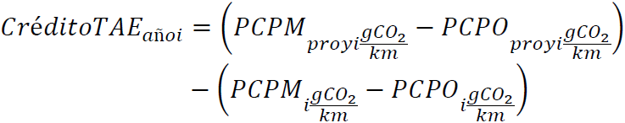  Donde:  …  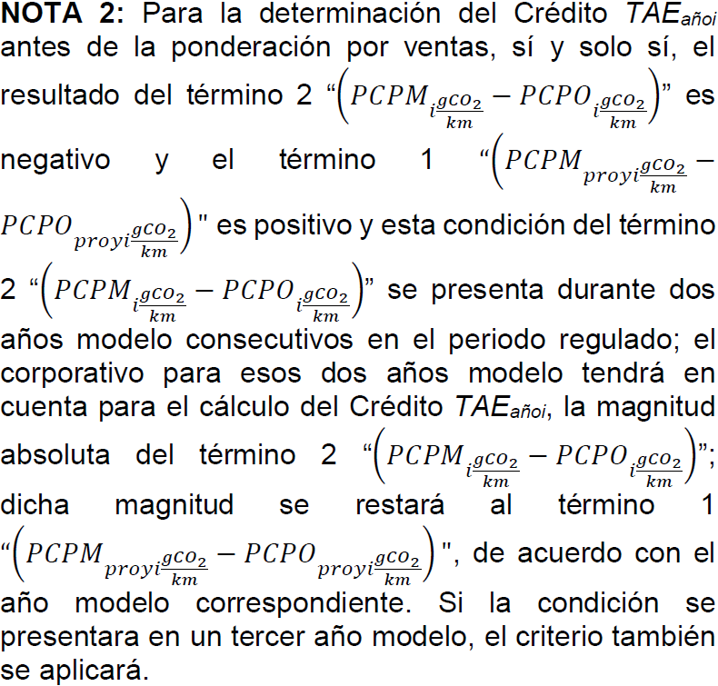  …  4.4.2. …  a) …  …  b) …  …  i. …  ii. …  iii. …  Los Créditos se otorgarán en los siguientes casos:  i. …  ii. …  iii. …  NOTA 3: el uso del tipo de gas refrigerante estará sujeto a lo dispuesto en la legislación nacional aplicable y lo establecido en los acuerdos internacionales en los que el Estado mexicano sea una de las partes, en la materia.
3 | Comentario 3.  Entendemos que bajo el mecanismo de compensación propuesto, otros proyectos climáticos podrían compensar las emisiones de los vehículos a un costo potencial más bajo, pero los esfuerzos de mitigación de la NOM-163 ya fueron identificados por el INECC como la opción más rentable, y la EPA no considera este tipo de mecanismo. Además, para descarbonizar el sector del transporte y cumplir con los objetivos del Acuerdo de París, debemos acelerar la introducción de tecnologías de cero emisiones a un ritmo más rápido, los estándares de CO₂ son una política exitosa para respaldar este objetivo. Apuntar a las emisiones del transporte trae beneficios adicionales para la calidad del aire y la salud. Solicitamos que este mecanismo de compensación sea excluido de la propuesta. | El comentario se considera NO PROCEDENTE.  Dando cumplimiento al artículo 33 del Reglamento de la Ley Federal sobre Metrología y Normalización, se señala que el promovente no justifica la eliminación de este mecanismo de compensación y solo sugiere otro tipo de políticas ambientales para contribuir a mitigar los efectos del cambio climático generados por el sector transporte, mismas que quedan fuera de los alcances de este instrumento normativo, aunado a que el Grupo de trabajo no cuenta con el sustento técnico para determinar que se elimine el mecanismo de compensación al que hace alusión el comentarista, por lo que se determinó no procedente..
PROMOVENTE: Secretaría del Medio Ambiente de la Ciudad de México, Firma, Sergio Zirath Hernández Villaseñor. 7 de agosto de 2023.
4 | Comentario 1.  Sección: Índice  Pág. 2, Párrafo / Numeral 3  Dice  “…Que la NOM-163-SEMARNAT-ENER-SCFI-2013 tuvo otros beneficios derivados de la reducción de emisiones de gases de efecto invernadero, como son el incremento en el rendimiento de combustibles, la disminución de las emisiones de contaminantes locales, la mejora en la calidad del aire y, por lo tanto, la reducción de los impactos negativos en la salud de la población…”  Comentarios/Observaciones  Deben incluirse las referencias de las evaluaciones y/o estudios que sustenten o demuestren los beneficios que se mencionan, así como la reducción de los impactos negativos en la salud de la población. | El comentario se considera NO PROCEDENTE  Respecto a la solicitud de inclusión que propone el comentarista, el Grupo de Trabajo la determinó como no procedente toda vez que la Norma Oficial Mexicana no es el instrumento idóneo para tal efecto, sin embargo, se le hace del conocimiento al promovente que en el apartado denominado Referencias bibliográficas se encuentran los documentos y estudios que sirvieron de sustento para su emisión.
5 | Comentario 2.  Sección: Índice  Pág. 2, Párrafo / Numeral 3  Dice  Que derivado del Decreto por el que se reforman y derogan diversas disposiciones de la Ley para la Protección de Personas Defensoras de Derechos Humanos y Periodistas; de la Ley de Cooperación Internacional para el Desarrollo Internacional; de la Ley de Hidrocarburos; de la Ley de la Industria Eléctrica; de la Ley Federal de Presupuesto y Responsabilidad Hacendaria; de la Ley General de Protección Civil; de la Ley Orgánica de la Financiera Nacional de Desarrollo Agropecuario, Rural, Forestal y Pesquero; de la Ley de Ciencia y Tecnología; de la Ley Aduanera; de la Ley Reglamentaria del Servicio Ferroviario; de la Ley General de Cultura Física y Deporte; de la Ley Federal de Cinematografía; de la Ley Federal de Derechos; de la Ley del Fondo Mexicano del Petróleo para la Estabilización y Desarrollo; de la Ley de Bioseguridad de Organismos Genéticamente Modificados; de la Ley General de Cambio Climático; de la Ley General de Víctimas y se abroga la Ley que crea el Fideicomiso que administrará el Fondo de Apoyo Social para Ex Trabajadores Migratorios Mexicanos, publicado en el Diario Oficial de la Federación, con fecha 6 de noviembre de 2020, mediante el cual se eliminó el Fondo para el Cambio Climático, se estima conveniente incorporar un artículo Transitorio Séptimo, a efecto de darle certeza jurídica a los particulares que tengan que aplicar el Criterio de aceptación 4, descrito en el numeral 4.6, inciso d) de este Proyecto de Norma Oficial Mexicana, para poder dar cumplimiento al presente instrumento normativo.  Comentarios/Observaciones  Se sugiere revisar este párrafo, se considera que hay leyes que no aplican a esta propuesta de NOM. Por ejemplo: Ley General de Cultura Física y Deportes; de la Ley Federal de Cinematografía; la Ley del Fondo Mexicano del Petróleo para la Estabilización y el Desarrollo; Ley de Bioseguridad de Organismos Genéticamente Modificados; Ley que crea el Fideicomiso que administrará el Fondo de Apoyo Social para Ex Trabajadores Migratorios Mexicanos. | El comentario se considera NO PROCEDENTE.  Dando cumplimiento al artículo 33 del Reglamento de la Ley Federal sobre Metrología y Normalización, se señala que se incluye el Decreto por el que se reforman y derogan diversas disposiciones de la Ley para la Protección de Personas Defensoras de Derechos Humanos y Periodistas; de la Ley de Cooperación Internacional para el Desarrollo Internacional; de la Ley de Hidrocarburos; de la Ley de la Industria Eléctrica; de la Ley Federal de Presupuesto y Responsabilidad Hacendaria; de la Ley General de Protección Civil; de la Ley Orgánica de la Financiera Nacional de Desarrollo Agropecuario, Rural, Forestal y Pesquero; de la Ley de Ciencia y Tecnología; de la Ley Aduanera; de la Ley Reglamentaria del Servicio Ferroviario; de la Ley General de Cultura Física y Deporte; de la Ley Federal de Cinematografía; de la Ley Federal de Derechos; de la Ley del Fondo Mexicano del Petróleo para la Estabilización y Desarrollo; de la Ley de Bioseguridad de Organismos Genéticamente Modificados; de la Ley General de Cambio Climático; de la Ley General de Víctimas y se abroga la Ley que crea el Fideicomiso que administrará el Fondo de Apoyo Social para Ex Trabajadores Migratorios Mexicanos, publicado en el Diario Oficial de la Federación, con fecha 6 de noviembre de 2020. Dado que este, es el sustento jurídico por medio del cual se elimina el Fondo para el Cambio Climático que se relaciona con el criterio de aceptación 4.
6 | Comentario 3.  Sección: 1. Objetivo y campo de aplicación  Pág. 6, Párrafo / Numeral 1  Dice  “…; así como los empleados para labores agrícolas; para terreno montañoso, desértico, playa o vías férreas; motocicletas, tractores agrícolas o maquinaria…”  Comentarios/Observaciones  ¿Cuál es el fundamento técnico o jurídico para excluir a las motocicletas?, se debería considerar debido al aumento de este tipo de vehículos en todo el país. | El comentario se considera NO PROCEDENTE.  Con fundamento en lo establecido en el artículo 33 del Reglamento de la Ley Federal sobre Metrología y Normalización, se advierte que la propuesta formulada por el comentarista se determinó no procedente por el Grupo de Trabajo, toda vez que las motocicletas escapan del objetivo y campo de aplicación del presente instrumento normativo y no pueden ser incluidas en éste pues las características técnicas no son compatibles con los vehículos que se regulan.
7 | Comentario 4.  Sección: 3. Términos y definiciones  Pág. 6, Párrafo / Numeral 3.3  Dice  3.3 Camioneta ligera:  Comentarios/Observaciones  Considerando que en el cuerpo de la norma se refieren a este término con sus siglas, se sugiere agregarlas en definiciones, quedando como sigue:  3.3. Camioneta ligera (CL): | El comentario se considera PROCEDENTE.  Conforme a lo señalado por el promovente, se ajusta lo concerniente al numeral 3.3 y se agrega el acrónimo correspondiente, para quedar de la siguiente manera:  Decía  3.3. Camioneta ligera:  …  Dice  3.3 Camioneta ligera (CL)  …
8 | Comentario 5.  Sección: 6. Términos y definiciones  Pág. 6, Párrafo / Numeral 3.10 Créditos  Dice  “son las diferencias positivas que resultan de la aplicación de los criterios de aceptación del numeral 4.6 del presente Proyecto de Norma Oficial Mexicana, así como los montos que resultan del cumplimiento de los criterios establecidos en el numeral 4.4 de presente Proyecto de Norma Oficial Mexicana, también las diferencias positivas resultantes del cumplimiento del periodo regulado anterior aplicable a los años modelo 2012 al 2016, así como las diferencias positivas resultantes de la aplicación de los criterios señalados en este Proyecto de Norma Oficial Mexicana para los años modelo 2017, 2018, 2019, 2020, 2021, 2022, 2023 y 2024.”  Comentarios/Observaciones  Se debe establecer una vigencia de créditos de 5 años, se sugieren 5 años, tomando como referencia la normativa de USA.  Propuesta:  “son las diferencias positivas que resultan de la aplicación de los criterios de aceptación del numeral 4.6 del presente Proyecto de Norma Oficial Mexicana, así como los montos que resultan del cumplimiento de los criterios establecidos en el numeral 4.4 del presente Proyecto de Norma Oficial Mexicana, así como las diferencias positivas resultantes de la aplicación de los criterios señalados en este Proyecto de Norma Oficial Mexicana para los años modelo 2019, 2020, 2021, 2022, 2023 y 2024.” Los créditos sólo podrán utilizarse en un máximo de 5 años, a partir del año modelo para el que fueron estimados. | El comentario se considera NO PROCEDENTE.  Dando cumplimiento al artículo 33 del Reglamento de la Ley Federal sobre Metrología y Normalización, se señala que, este instrumento normativo contempla un periodo de cumplimiento voluntario, dado que los años modelo 2017 a 2024 no están regulados, sin embargo, se reconoce la posibilidad de que los sujetos regulados puedan hacer uso del reconocimiento de un cumplimiento anticipado de esta regulación.
9 | Comentario 6.  Sección: 3. Términos y definiciones  Pág. 7, Párrafo / Numeral 3.12, segundo párrafo  Dice  “…cabe señalar que la evidencia documental podrá incluir, entre otros, informes de resultados de las pruebas realizadas por laboratorios, ya sea que pertenezcan al propio fabricante…”  Comentarios/Observaciones  “Cabe señalar que la evidencia documental deberá incluir, entre otros, informes de resultados de las pruebas realizadas por laboratorios, ya sea que pertenezcan al propio fabricante…”  Esto se sustenta bajo el criterio de que el deber implica obligación, y evitará discrecionalidad en la entrega de documento. | El comentario se considera PROCEDENTE.  Conforme a la justificación que hace el promovente en el presente comentario, se acepta para quedar de la siguiente manera:  Decía:  3.12. Documentación técnica:  …  Cabe señalar que la evidencia documental podrá incluir, entre otros, informes de resultados de las pruebas realizadas por laboratorios de prueba, ya sea que pertenezcan al propio fabricante…  Dice:  3.12. Documentación técnica:  …  Cabe señalar que la evidencia documental deberá incluir, entre otros, informes de resultados de las pruebas realizadas por laboratorios de prueba, ya sea que pertenezcan al propio fabricante…
10 | Comentario 7.  Sección: 3. Términos y definiciones  Pág. 8, Párrafo / Numeral 3.26  Dice  Vehículo de pasajeros:  Comentarios/Observaciones  Considerando que en varios apartados de la norma se refieren por sus siglas, se sugiere agregarlas en la definición:  Vehículo de pasajeros (VP): | El comentario se considera PROCEDENTE.  Conforme a lo señalado por el promovente, se ajusta lo concerniente al numeral 3.26, para quedar de la siguiente manera:  Decía  3.26. Vehículo de pasajeros:  …  Dice  3.26 Vehículo de pasajeros (VP)  …
11 | Comentario 8.  Sección: 4.1. Generalidades  Pág. 8, Párrafo / Numeral 4.1. Generalidades  Dice  Los Corporativos que cuenten con Créditos excedentes vinculados a los vehículos automotores nuevos de años modelo 2012 a 2016, podrán emplearlos en la evaluación del cumplimiento que se llevará a cabo al concluir las Ventas del Año modelo 2027, de acuerdo con el numeral 4.6, b) del presente Proyecto de Norma Oficial Mexicana, siempre y cuando no hayan sido usados o transferidos entre Corporativos de forma posterior a la evaluación del cumplimiento del periodo 2012-2016.  Los Corporativos que cuenten con Créditos excedentes vinculados a los vehículos automotores nuevos de años modelo 2017 a 2024, podrán emplearlos en la evaluación del cumplimiento que se llevará a cabo al concluir las Ventas del Año modelo 2027, de acuerdo con lo establecido en el numeral 4.6 del presente Proyecto de Norma Oficial Mexicana.  Comentarios/Observaciones  Se sugiere sólo 5 años de vigencia de los créditos, tomando como referencia la normativa de USA.  Se elimina primer párrafo, para quedar:  Los Corporativos que cuenten con Créditos excedentes vinculados a los vehículos automotores nuevos de años modelo 2019 a 2024, podrán emplearlos en la evaluación del cumplimiento que se llevará a cabo al concluir las Ventas del Año modelo 2027, de acuerdo con lo establecido en el numeral 4.6 del presente Proyecto de Noma Oficial Mexicana. | El comentario se considera NO PROCEDENTE.  Dando cumplimiento al artículo 33 del Reglamento de la Ley Federal sobre Metrología y Normalización, se señala que este instrumento normativo contempla un periodo de cumplimiento voluntario que permite la opción de reconocer esfuerzos realizados por los sujetos regulados para reducir emisiones de bióxido de carbono, que es el objetivo de esta regulación, motivo por el cual no procede el comentario del promovente.
12 | Comentario 9.  Sección: 4.2. Promedio corporativo ponderado meta (PCPM) en términos de emisiones de bióxido de carbono  Pág. 9, Párrafo / Numeral 4.2.2. y  Pág. 8, Párrafo / Numeral 4.2.3.  Dice  “Emisiones de CO₂ meta (g CO₂/km)”  “Determinación de los segmentos de sombra”  https://dof.gob.mx/nota_detalle.php?codigo=5691696&fecha=09/06/2023&print=true  Comentarios/Observaciones  Se deben fusionar los siguientes numerales toda vez que el numeral 4.2.3 debe formar parte del numeral 4.2.2. En el numeral toda vez que el numeral 4.2.3. no se estiman las emisiones de CO₂, si no la sombra, se pueden calcular las emisiones de CO₂.  Propuestas:  4.2.2. Emisiones de CO₂ meta (g CO₂/km  a. Cálculo de la Sombra del vehículo  b. Determinación de los segmentos de sombra  b.1) Emisiones de CO₂ en Vehículos de pasajeros  b.2) Emisiones de CO₂ en Camionetas ligeras | El comentario se considera NO PROCEDENTE.  Dando cumplimiento al artículo 33 del Reglamento de la Ley Federal sobre Metrología y Normalización, se señala que el Grupo de Trabajo determinó que la redacción de los numerales 4.2.2 y 4.2.3 es adecuada, por lo que no se hacen ajustes al documento
13 | Comentario 10.  Sección: 4.4. Créditos  Pág. 13, Párrafo / Numeral 4.4.1, inciso a)  Dice  a) Para flotas de vehículos automotores nuevos de año modelo 2017 a 2024.  Para incentivar la introducción de tecnologías altamente eficientes, que tienen el potencial de reducir las Emisiones de CO₂ por Kilómetro, los Corporativos podrán acceder a Créditos siempre que ofrezcan o produzcan en el país vehículos híbridos, híbridos conectables o eléctricos de rango extendido, o bien, vehículo altamente eficiente equivalente.  Comentarios/Observaciones  Debe acotarse a las ventas nacionales, es decir, el vehículo se debe vender en el país para que exista el beneficio en México, además de alinearse con el objetivo y alcance de la propuesta, por lo que redacción debería de ser como sigue:  a) Para flotas de vehículos automotores nuevos de años modelo 2019 a 2024.  Para incentivar la introducción de tecnologías altamente eficientes, que tienen el potencial de reducir las Emisiones de CO₂ por kilómetros, los Corporativos podrán acceder a Créditos siempre que comercialicen en el país vehículos híbridos, híbridos conectables o eléctricos, eléctricos de rango extendido, o bien altamente eficiente equivalente. | El comentario se considera NO PROCEDENTE.  Dando cumplimiento al artículo 33 del Reglamento de la Ley Federal sobre Metrología y Normalización, se señala que por una parte, el PROY-NOM-163-SEMARNAT-SCFI-2023 establece un periodo voluntario desde 2019 a 2024 como una forma de reconocer el esfuerzo realizado por los corporativos que cumplieron con las metas establecidas para el año modelo 2016, así como reconocer el esfuerzo anticipado al generar créditos por introducción de tecnologías altamente eficientes, tecnologías fuera de ciclo y mejoramiento en los sistemas de eficiencia de aire acondicionado.  Por otra parte, en el apartado del Objetivo y campo de aplicación del presente instrumento normativo establece que este será …aplicable a vehículos automotores nuevos, de peso bruto vehicular entre 400 y 3 857 kilogramos, que utilizan como combustible gasolina, diésel o combustibles alternos, o bien, si son vehículos híbridos, híbridos conectables, eléctricos, eléctricos de rango extendido o de celda de combustible, cuyo año modelo sea anterior a 2028 y que se comercialicen dentro del territorio nacional. Es de observancia obligatoria para los Corporativos que comercializan vehículos automotores nuevos…, motivo por el cual no se acepta el comentario del promovente.
14 | Comentario 11.  Sección: 4.4. Créditos  Pág. 13, Párrafo / Numeral 4.4.1, inciso a), i  Dice  i. vendan en el país vehículos híbridos, híbridos conectables o eléctricos años modelo 2017 a 2024.  Comentarios/Observaciones  Se considera que la vigencia del crédito debe aplicar hasta por 5 años, a partir del año modelo del que fueron estimados, tomando como referencia la normativa de USA.  Propuesta:  i. vendan en el país vehículos híbridos, híbridos conectables o eléctricos años modelo 2019 a 2024. | El comentario se considera NO PROCEDENTE.  Dando cumplimiento al artículo 33 del Reglamento de la Ley Federal sobre Metrología y Normalización, se señala que el PROY-NOM-163-SEMARNAT-SCFI-2023 establece un periodo voluntario desde 2019 a 2024 como una forma de reconocer el esfuerzo realizado por los corporativos que cumplieron con las metas establecidas para el año modelo 2016, así como reconocer el esfuerzo anticipado al generar créditos por introducción de tecnologías altamente eficientes, tecnologías fuera de ciclo y mejoramiento en los sistemas de eficiencia de aire acondicionado.
15 | Comentario 12.  Sección: 4.4. Créditos  Pág. 13, Párrafo / Numeral 4.4.1, inciso a), ii  Dice  “comercialice vehículos altamente eficientes equivalentes cuyas Emisiones de CO₂ observadas son 20% menores a las Emisiones de CO₂ meta, correspondientes a la Sombra de dicho vehículo, a su categoría vehicular, y al año modelo 2017 a 2024, según corresponda”  Comentarios/Observaciones  Debe acotarse a las ventas naciones, es decir, el vehículo se debe vender en el país para que exista el beneficio en México, además de alinearse con el objetivo y alcance de la propuesta. Se sugiere acotar a los 5 años, por lo que e debe eliminar de la fórmula lo referente a 2017-2018.  Propuesta:  “comercialice en el país vehículos altamente eficientes equivalentes cuyas Emisiones de CO₂ observadas son 20% menores a las Emisiones de CO₂ meta, correspondientes a la Sombra de dicho vehículo, a su categoría vehicular, y al año modelo 2019 a 2024, según corresponda”  se sugiere agregar en el apartado de Términos y Definiciones se incluya la definición de “categoría vehicular”, solamente en este numeral se hace mención. | El comentario se considera PARCIALMENTE PROCEDENTE.  NO PROCEDENTE.  Dando cumplimiento al artículo 33 del Reglamento de la Ley Federal sobre Metrología y Normalización, se señala que, por una parte, el PROY-NOM-163-SEMARNAT-SCFI-2023 establece un periodo voluntario desde 2019 a 2024 como una forma de reconocer el esfuerzo realizado por los corporativos que cumplieron con las metas establecidas para el año modelo 2016, así como reconocer el esfuerzo anticipado al generar créditos por introducción de tecnologías altamente eficientes, tecnologías fuera de ciclo y mejoramiento en los sistemas de eficiencia de aire acondicionado.  Por otra parte, el apartado del Objetivo y campo de aplicación del presente instrumento normativo establece que este será …aplicable a vehículos automotores nuevos, de peso bruto vehicular entre 400 y 3 857 kilogramos, que utilizan como combustible gasolina, diésel o combustibles alternos, o bien, si son vehículos híbridos, híbridos conectables, eléctricos, eléctricos de rango extendido o de celda de combustible, cuyo año modelo sea anterior a 2028 y que se comercialicen dentro del territorio nacional. Es de observancia obligatoria para los Corporativos que comercializan vehículos automotores nuevos…, motivo por el cual no se acepta el comentario del promovente.  Por todo lo anterior, esas modificaciones sugeridas por el promovente en su comentario se consideran no procedentes.  PROCEDENTE.  Dado que en el presente instrumento normativo no se define el término “categoría vehicular”, este se sustituye por “clasificación de vehículo”, conforme a la NOM-042-SEMARNAT-2003 o la que la sustituya, en consecuencia, se modifican todos aquellos textos que refieran a “categoría” para sustituirlos por “clasificación”, según corresponda, para quedar de la siguiente manera:  Decía:  4.3.1 …  …  Donde:  …  EC _{observada} _{i} = emisión de CO₂ observada de la versión i (emisiones de bióxido de carbono del Corporativo (g CO₂/km) que se reportan por versión y categoría de los vehículos para cada Año modelo con base en el resultado de los cálculos descritos en el numeral 4.3.2 de la presente Norma Oficial Mexicana.  …  4.4.1 …  a) …  …  ii. Comercialice vehículos altamente eficientes equivalentes cuyas Emisiones de CO₂ observadas son 20 % menores a las Emisiones de CO₂ meta, correspondientes a la Sombra de dicho vehículo, a su categoría vehícular y al Año modelo 2017 a 2024, según corresponda.  b) …  Metodología TAE  …  Tabla 5…  Donde:  EC _{observada i} = emisión de CO₂ observada de la versión i emisiones de bióxido de carbono del Corporativo (g CO₂/km) de vehículos a gasolina, diésel, gas natural y HEV, PHEV y EV que están fuera del cupo del 50%, que se reportan por versión y categoría de los vehículos para cada Año modelo con base en el resultado de los cálculos descritos en el numeral 4.3.2 de la presente Norma Oficial Mexicana.  …  EC _{observada HEV i} = emisión de CO₂ observada de la versión i del vehículo HEV emisiones de bióxido de carbono del Corporativo (g CO₂/km) que se reportan por categoría para cada Año modelo.  EC _{observada PHEV i} = emisión de CO₂ observada de la versión i del vehículo PHEV emisiones de bióxido de carbono del Corporativo (g CO₂/km) que se reportan por categoría para cada Año modelo.  EC _{observada EV i} = emisión de CO₂ observada de la versión i del vehículo EV emisiones de bióxido de carbono del Corporativo (g CO₂/km) que se reportan por categoría para cada Año modelo.  …  Donde:  …  Emisión meta HEV i = emisión de CO₂ meta de la versión i del vehículo HEV emisiones de bióxido de carbono del Corporativo (g CO₂/km) que se reportan por categoría para cada Año modelo.  Emisión meta PHEV i = emisión de CO₂ meta de la versión i del vehículo PHEV emisiones de bióxido de carbono del Corporativo (g CO₂/km) que se reportan por categoría para cada Año modelo.  Emisión meta EV i = emisión de CO₂ meta de la versión i del vehículo EV emisiones de bióxido de carbono del Corporativo (g CO₂/km) que se reportan por categoría para cada Año modelo.  …  …  4.4.4 …  ...  g) Controles térmicos  Los vehículos de pasajeros podrán recibir hasta un máximo de 1.9 gCO₂/km mientras que las camionetas ligeras hasta un máximo de 2.7 gCO₂/km por la incorporación de este tipo de tecnologías. El crédito asignado para cada tecnología dentro de esta categoría se presenta en la Tabla 17.  5. Programa de Metas Alternativas  Los Corporativos que para el Año modelo 2012, hayan registrado ventas anuales totales entre 501 a 2 500 unidades, podrán calificar para incorporarse al Programa de Metas Alternativas previsto en este numeral. El programa les permitirá sujetar, hasta un máximo de 5 000 vehículos, durante los años modelo 2017 y 2018, al cumplimiento de metas de emisión de CO₂ menos exigentes, equivalentes a una reducción del 25 %, según su Año modelo, categoría vehicular y Sombra. Cualquier excedente en ventas estará sujeta a las mismas metas que aplican para cualquier otro Corporativo que no califica para emplear este mecanismo de flexibilidad.  …  Apéndice D  (normativo)  Información técnica  …  D.1 …  …  g) Categoría del vehículo  …  D.12 …  …  e) Categoría de acuerdo con los criterios de este instrumento normativo  Dice:  4.3.1 …  …  Donde:  …  EC _{observada} _{i} = emisión de CO₂ observada de la versión i (emisiones de bióxido de carbono del Corporativo (g CO₂/km) que se reportan por versión y clasificación de los vehículos para cada Año modelo con base en el resultado de los cálculos descritos en el numeral 4.3.2 de la presente Norma Oficial Mexicana.  …  4.4.1 …  a) …  …  ii. Comercialice vehículos altamente eficientes equivalentes cuyas Emisiones de CO₂ observadas son 20 % menores a las Emisiones de CO₂ meta, correspondientes a la Sombra de dicho vehículo, a su clasificación de vehículo y al Año modelo 2017 a 2024, según corresponda.  b) …  Metodología TAE  …  Tabla 5…  Donde:  EC _{observada i} = emisión de CO₂ observada de la versión i emisiones de bióxido de carbono del Corporativo (g CO₂/km) de vehículos a gasolina, diésel, gas natural y HEV, PHEV y EV que están fuera del cupo del 50%, que se reportan por versión y clasificación de los vehículos para cada Año modelo con base en el resultado de los cálculos descritos en el numeral 4.3.2 de la presente Norma Oficial Mexicana.  …  EC _{observada HEV i} = emisión de CO₂ observada de la versión i del vehículo HEV emisiones de bióxido de carbono del Corporativo (g CO₂/km) que se reportan por clasificación de vehículo para cada Año modelo.  EC _{observada PHEV i} = emisión de CO₂ observada de la versión i del vehículo PHEV emisiones de bióxido de carbono del Corporativo (g CO₂/km) que se reportan por clasificación de vehículo para cada Año modelo.  EC _{observada EV i} = emisión de CO₂ observada de la versión i del vehículo EV emisiones de bióxido de carbono del Corporativo (g CO₂/km) que se reportan por clasificación de vehículo para cada Año modelo.  …  Donde:  …  Emisión meta HEV i = emisión de CO₂ meta de la versión i del vehículo HEV emisiones de bióxido de carbono del Corporativo (g CO₂/km) que se reportan por clasificación de vehículo para cada Año modelo.  Emisión meta PHEV i = emisión de CO₂ meta de la versión i del vehículo PHEV emisiones de bióxido de carbono del Corporativo (g CO₂/km) que se reportan por clasificación de vehículo para cada Año modelo.  Emisión meta EV i = emisión de CO₂ meta de la versión i del vehículo EV emisiones de bióxido de carbono del Corporativo (g CO₂/km) que se reportan por clasificación de vehículo para cada Año modelo.  …  …  4.4.4 …  ...  g) Controles térmicos  Los vehículos de pasajeros podrán recibir hasta un máximo de 1.9 gCO₂/km mientras que las camionetas ligeras hasta un máximo de 2.7 gCO₂/km por la incorporación de este tipo de tecnologías. El crédito asignado para cada tecnología dentro de esta clasificación se presenta en la Tabla 17.  5. Programa de Metas Alternativas  Los Corporativos que para el Año modelo 2012, hayan registrado ventas anuales totales entre 501 a 2 500 unidades, podrán calificar para incorporarse al Programa de Metas Alternativas previsto en este numeral. El programa les permitirá sujetar, hasta un máximo de 5 000 vehículos, durante los años modelo 2017 y 2018, al cumplimiento de metas de emisión de CO₂ menos exigentes, equivalentes a una reducción del 25 %, según su Año modelo, clasificación de vehículo y Sombra. Cualquier excedente en ventas estará sujeta a las mismas metas que aplican para cualquier otro Corporativo que no califica para emplear este mecanismo de flexibilidad.  …  Apéndice D  (normativo)  Información técnica  …  D.1 …  …  g) Clasificación del vehículo  …  D.12 …  …  e) Clasificación de acuerdo con los criterios de este instrumento normativo
16 | Comentario 13.  Sección: 4.4. Créditos  Pág. 13, Párrafo / Numeral 4.4.1, inciso a)  Dice  Las fórmulas para determinar el Crédito por introducción de tecnologías altamente eficientes para el periodo 2017 a 2018 son los siguiente  Comentarios/Observaciones  Se sugiere eliminar dicha formula y que los créditos sólo puedan aplicarse en un máximo de 5 años a partir del año modelo del que fueron estimados, tomando como referencia la normativa de USA. | El comentario se considera NO PROCEDENTE.  Dando cumplimiento al artículo 33 del Reglamento de la Ley Federal sobre Metrología y Normalización, se señala que, el PROY-NOM-163-SEMARNAT-SCFI-2023 establece un periodo voluntario desde 2019 a 2024 como una forma de reconocer el esfuerzo realizado por los corporativos que cumplieron con las metas establecidas para el año modelo 2016, así como reconocer el esfuerzo anticipado al generar créditos por introducción de tecnologías altamente eficientes, tecnologías fuera de ciclo y mejoramiento en los sistemas de eficiencia de aire acondicionado; motivo por el cual no se elimina la fórmula que refiere el promovente en su comentario y se considera no procedente.
17 | Comentario 14.  Sección: 4.4. Créditos  Pág. 13, Párrafo / Numeral 4.4.1, inciso b) Metodología TAE  Dice  “..., los Corporativos podrán emplear la Metodología TAE basada en aplicar multiplicadores al cupo máximo del 50% de las ventas de este tipo de vehículos, …”  “Los multiplicadores que podrán emplear los corporativos para cada tipo de vehículo asociados al cupo máximo del 50% de las ventas para cada Año modelo se reflejan en la tabla 5, el otro 50% de las ventas se integrara a los PCPM y PCPO proyectados, con un multiplicador de 1X.”  Comentarios/Observaciones  Se sugiere cambiar podrá por deberá, para homologación del uso de la metodología. Se considera complementar para que los beneficios sean en el país y complementar para que las marcas incluyan todos los vehículos con los que cuenten, tanto híbridos como eléctricos en ese 50%. debe acotarse a las ventas nacionales, es decir, el vehículo se debe vender en el país para que exista el beneficio en México, además de que la propuesta se alinea con el objetivo y campo de aplicación, al incluir tanto híbridos como eléctricos.  Propuesta:  “…, los Corporativos deberán emplear la Metodología TAE basada en aplicar multiplicadores al cupo máximo del 50% de las ventas de este tipo de vehículos en el país…”  Lo multiplicadores que podrán emplear los corporativos para cada tipo de vehículo asociados al cupo máximo del 50% de las ventas en el país para cada año modelos se reflejan en la Tabla 5, este 50% deberá estar constituido por todos los tipos de hibridación y de vehículos eléctricos con que cuenten el corporativo; el otro 50% de las ventas en el país se integrará a los PCPM y PCPO proyectados, con un multiplicador de 1X. | El comentario se considera NO PROCEDENTE.  Dando cumplimiento al artículo 33 del Reglamento de la Ley Federal sobre Metrología y Normalización, se señala que, los créditos de manera general se establecieron a fin de reconocer a los sujetos regulados que realicen esfuerzos que contribuyan a reducir las emisiones de bióxido de carbono provenientes del escape de los vehículos, motivo por el cual estos son opcionales a ser utilizados a juicio del corporativo y no son obligatorios.  Por otra parte, el apartado del Objetivo y campo de aplicación del presente instrumento normativo establece que este será …aplicable a vehículos automotores nuevos, de peso bruto vehicular entre 400 y 3 857 kilogramos, que utilizan como combustible gasolina, diésel o combustibles alternos, o bien, si son vehículos híbridos, híbridos conectables, eléctricos, eléctricos de rango extendido o de celda de combustible, cuyo año modelo sea anterior a 2028 y que se comercialicen dentro del territorio nacional. Es de observancia obligatoria para los Corporativos que comercializan vehículos automotores nuevos…, motivo por el cual no se acepta lo concerniente a “ventas en el país” del comentario del promovente.  Lo que respecta a incluir “este 50% deberá estar constituido por todos los tipos de hibridación y de vehículos eléctricos con que cuenten el corporativo”, con base en la primera parte de esta respuesta, el porcentaje al que refiere el promovente estará constituido a decisión de los corporativos, conforme a lo determinado en la NOM-163-SEMARNAT-SCFI-2023.
18 | Comentario 15.  Sección: 4.4. Créditos  Pág. 14, Párrafo / Numeral Tabla 5  Dice  Tabla 5. multiplicadores para vehículos con tecnologías altamente eficientes aplicables a la Metodología TAE  Comentarios/Observaciones  Los multiplicadores son demasiado laxos considerando las normas similares a nivel internacional, los multiplicadores más altos corresponden a Chile con un máximo de 3, por lo que la propuesta e al menos homologar con el multiplicados mas alto:  Propuesta Alternativa 2. en caso de mantener los multiplicadores del proyecto de norma, se deberá utilizar el 100% de las ventas y se deberán considerar todos los tipos de hibridación con que cuente el corporativo.  Propuesta alternativa 3. en caso de mantener los multiplicadores del proyecto de norma y el 50% de las ventas, este 50% deberá corresponder a los vehículos de menor rendimiento del corporativo. | El comentario se considera NO PROCEDENTE.  Dando cumplimiento al artículo 33 del Reglamento de la Ley Federal sobre Metrología y Normalización, se señala que, por un lado, no se le puede dar el mismo trato a un vehículo eléctrico que a un híbrido, dado que el eléctrico es considerado conforme a este instrumento regulatorio, cero emisiones; es decir carecen de escape proveniente de un motor de combustión.  Con relación a la alternativa 2 que hace el promovente, no es aplicable, dado que el origen de establecer un esquema de créditos es el de compensar a aquellos sujetos regulados que hagan esfuerzos alternos, sobre promover y comercializar vehículos considerados tecnologías altamente eficientes, esto lleva a que los sujetos regulados puedan optar a generarlos y tener acceso a los mismos.  Asimismo, la alternativa 3 de este comentario, al condicionar que los corporativos incluyan dentro de su selección de vehículos para el cálculo de este tipo de crédito, a vehículos de menor rendimiento, obliga a los sujetos regulados una especificación, sin embargo, el promovente no presenta una razón técnica de su propuesta.
  Tipo de vehículo TAE | Año modelo
  Tipo de vehículo TAE | 2025-2027
  Eléctricos / Eléctrico Rango Extendido / celda de combustible (EV, aplica a todos) | 13.5X
  Híbridos conectables (PHEV) | 8.3X
  Híbridos (HEV) | 5X
  Tipo de vehículo TAE | Año modelo
  Tipo de vehículo TAE | 2025-2027
  Eléctricos / Eléctrico Rango Extendido / celda de combustible (EV, aplica a todos) / Híbridos conectables (PHEV) / Híbridos (HEV) | 3
19 | Comentario 16.  Sección: 4.4. Créditos  Pág. 17, Párrafo / Numeral 4.4.2, inciso a  Dice  a) Para flotas de vehículos automotores nuevos de años modelo 2017 a 2024  “… = 1, si se cumple con lo establecido en el numeral 4.4.2. a) inciso i) y ii); = 0, en caso contrario.”  Comentarios/Observaciones  Debe acotarse a 5 años los créditos:  Propuesta:  a) para flotas de vehículos automotores nuevos de años modelo 2019 a 2024  “...α = 1, si se cumple con lo establecido en el numeral 4.4.2, a) inciso i) y ii); = 0, en caso contrario.” | El comentario se considera NO PROCEDENTE.  Dando cumplimiento al artículo 33 del Reglamento de la Ley Federal sobre Metrología y Normalización, se señala que, por un lado, el PROY-NOM-163-SEMARNAT-SCFI-2023 establece un periodo voluntario desde 2019 a 2024 como una forma de reconocer el esfuerzo anticipado realizado por los corporativos que cumplieron con las metas establecidas para el año modelo 2016, así como reconocer el esfuerzo anticipado al generar créditos por introducción de tecnologías altamente eficientes, tecnologías fuera de ciclo y mejoramiento en los sistemas de eficiencia de aire acondicionado.  Con respecto al término alfa “α”, se indica que este está incluido en el texto correspondiente, sin embargo, no se visualiza en el portal del Diario Oficial de la Federación por el cambio de formato, no obstante se hará la previsión correspondiente.
20 | Comentario 17.  Sección: 4.4. Créditos  Pág. 16, Párrafo / Numeral 4.4.2, inciso a) i)  Dice  i. “...presente Proyecto de Norma Oficial Mexicana) o bien, hacer uso de nuevos gases refrigerantes que presenten un menor potencial de calentamiento global tomando como referencia el refrigerante HFC-13a, y”  Comentarios/Observaciones  i. ...presente proyecto de Norma Oficial Mexicana) o bien, hacer uso de nuevos gases refrigerantes que presenten como máximo, 150 de potencial de calentamiento global…  Se deberá eliminar de la fórmula el crédito 2017-2018, teniendo como máximo 5 años para el uso de créditos, de acuerdo al año modelo para el que fueron elaborados. | El comentario se considera NO PROCEDENTE.  Dando cumplimiento al artículo 33 del Reglamento de la Ley Federal sobre Metrología y Normalización, se señala que, se mantiene el potencial de calentamiento global del PROY-NOM-163-SEMARNAT-SCFI-2023, dado que el Grupo de Trabajo no cuenta con la información técnica que sustente la propuesta del comentarista.  Por otra parte, en lo que respecta a establecer la vigencia a los créditos, se indica que, el PROY-NOM-163-SEMARNAT-SCFI-2023 establece un periodo voluntario desde 2019 a 2024 como una forma de reconocer el esfuerzo anticipado realizado por los corporativos que cumplieron con las metas establecidas para el año modelo 2016, así como reconocer el esfuerzo anticipado al generar créditos por introducción de tecnologías altamente eficientes, tecnologías fuera de ciclo y mejoramiento en los sistemas de eficiencia de aire acondicionado.
21 | Comentario 18.  Sección: 4.4. Créditos  Pág. 18, Párrafo / Numeral Párrafo 4.4.2, inciso b  Dice  “...ACL año K= porcentaje de la flota del Año modelo regulado k que cuente con sistema de aire acondicionado acreedor al Crédito...”  Comentarios/Observaciones  αACL año k=porcentaje de la flota del Año modelo regulado k que cuente con sistemas de aire acondicionado acreedor al Crédito | El comentario se considera NO PROCEDENTE.  Dando cumplimiento al artículo 33 del Reglamento de la Ley Federal sobre Metrología y Normalización, se señala que, el término alfa “α” sí está incluido en el texto correspondiente, sin embargo, no se visualiza en el portal del Diario Oficial de la Federación por el cambio de formato, no obstante se hará la previsión correspondiente.
22 | Comentario 19.  Sección: 4.4. Créditos  Pág. 18, Párrafo / Numeral párrafo 1  Dice  “El corporativo deberá especificar, en función de las ventas totales del Año modelo regulado, el porcentaje de penetración en los vehículos con sistema de aire acondicionado que cumplan con alguno los siguientes criterios:”  Comentarios/Observaciones  “El corporativo deberá especificar, en función de las ventas totales en el país del Año modelo regulado, el porcentaje de penetración en los vehículos con sistema de aire acondicionado que cumplan con alguno de los siguientes criterios:”  Se sugiera especificar que sea en el país, para que el beneficio sea aquí. | El comentario se considera PARCIALMENTE PROCEDENTE.  NO PROCEDENTE.  Dando cumplimiento al artículo 33 del Reglamento de la Ley Federal sobre Metrología y Normalización, se señala que, en lo que refiere a “en el país”, el comentario es no procedente, ya que en el numeral 1 Objetivo y campo de aplicación de la norma se especifica que esta es aplicable a vehículos automotores nuevos, de peso bruto vehicular entre 400 y 3 857 kilogramos, que utilizan como combustible gasolina, diésel o combustibles alternos, o bien, si son vehículos híbridos, híbridos conectables, eléctricos, eléctricos de rango extendido o de celda de combustible, cuyo año modelo sea anterior a 2028 y que se comercialicen dentro del territorio nacional, por lo que el comentario es redundante.  PROCEDENTE.  La parte del comentario que refiere a la preposición “de” al final del párrafo, se acepta tal cual lo señala el promovente y se modifica para quedar de la siguiente manera:  Decía:  4.4.2. …  a) …  …  b) …  …  El corporativo deberá especificar, en función de las ventas totales del Año modelo regulado, el porcentaje de penetración en los vehículos con sistema de aire acondicionado que cumplan con alguno los siguientes criterios:  Dice:  4.4.2. …  a) …  …  b) …  …  El corporativo deberá especificar, en función de las ventas totales del Año modelo regulado, el porcentaje de penetración en los vehículos con sistema de aire acondicionado que cumplan con alguno de los siguientes criterios:
23 | Comentario 20.  Sección: 4.4. Créditos  Pág. 18, Párrafo / Numeral 4.4.2, inciso b, iii  Dice  Mejora de la eficiencia del sistema de aire acondicionado que reduzca las emisiones de CO₂ por el escape a través de la aplicación de cualquiera de las tecnologías listadas en el tabla 9 del presente Proyecto de la Norma Oficial Mexicana.  Comentarios/Observaciones  Se propone complementar el párrafo para que no se consideren gases prohibidos en México. Además, solicitar a SEMARNAT que proporcione el listado de gases fluorados o sustancias prohibidas para incluirlos en la norma.  Se proporcione lo siguiente:  mejora de la eficiencia del sistema de aire acondicionado que reduzca las Emisiones de CO₂ por el escape a través de la aplicación de cualquiera de las tecnologías listadas en el tabla 9 del presente proyecto de Norma Oficial Mexicana.  Se deberán excluir gases fluoradas y sustancias que estén prohibidos en el protocolo de Montreal, de acuerdo a la calendarización del Protocolo para México. | El comentario se considera PARCIALMENTE PROCEDENTE.  NO PROCEDENTE.  Dando cumplimiento al artículo 33 del Reglamento de la Ley Federal sobre Metrología y Normalización, se señala que, la propuesta que hace el promovente no se considera apropiada para este instrumento normativo, dado que, si bien el Estado mexicano está adherido al Protocolo de Montreal, se tiene que cumplir con un calendario que restringe el uso de sustancias específicas (gases refrigerantes), dependiendo del potencial de calentamiento global.  PROCEDENTE.  A fin de atender la opinión del promovente, en congruencia a la respuesta del comentario número 2, se establece una nota que limita el uso de los gases y las sustancias reguladas conforme a la legislación nacional y los acuerdos internacionales en los que el Estado mexicano es parte; motivo por el cual se crea una nota en el inciso b) del numeral 4.4.2 del presente instrumento normativo y queda de la siguiente manera:  Decía:  4.4.2. …  a) …  …  b) …  …  i. …  ii. …  iii. …  Los Créditos se otorgarán en los siguientes casos:  i. …  ii. …  iii. …  Dice:  4.4.2. …  a) …  …  b) …  …  i. …  ii. …  iii. …  Los Créditos se otorgarán en los siguientes casos:  i. …  ii. …  iii. …  NOTA 3: el uso del tipo de gas refrigerante estará sujeto a lo dispuesto en la legislación nacional aplicable y lo establecido en los acuerdos internacionales en los que el Estado mexicano sea una de las partes, en la materia.
24 | Comentario 21.  Sección: 4.4. Créditos  Pág. 19, Párrafo / Numeral Nota 2  Dice  Nota 2: La secretaria de Medio Ambiente y Recursos Naturales aceptará el uso de gases refrigerantes adicionales al HFO-1234yf que, por sus características fisicoquímicas presenten un menor potencial de calentamiento globa tomando como referencia el refrigerante HFC-134a (Potencial de calentamiento global de 1300 PCG/GWP) los cuales sean aceptados y reconocidos para sistemas de aire acondicionado por la Agencia de Protección Ambiental de los Estados Unidos de América o por otras autoridades similares en Japón o en la Unión Europea.  Comentarios/Observaciones  Se propone complementar el párrafo para que no se consideren gases prohibidos en México. Además, solicitar a SEMARNAT que proporcione el listado de gases florados o sustancias prohibidas para incluirlos en la norma, así mismo, considerando que las normativas internacionales establecen para 2017 (EU), 2021 (Canadá) y 2023 Japón), un límite de potencia de calentamiento de 150.  Se propone cumplimiento a 2027 para dar tiempo al cumplimiento  propuesta:  NOTA 2: A partir de 2027, la Secretaria de Medio Ambiente y Recursos Naturales aceptará el uso de gases, refrigerantes y alternativas que no superen los 150 de PCG/GWP, los cuales sean aceptados y reconocidos para sistema de aire acondicionado por la Agencia de Protección Ambiental de los Estados Unidos de América o por otras autoridades similares en Japón o en la Unión Europea, siempre y cuando se ajusten a los compromisos de México referente a la calendarización de cumplimiento del Protocolo de Montreal. | El comentario se considera PARCIALMENTE PROCEDENTE.  NO PROCEDENTE.  Dando cumplimiento al artículo 33 del Reglamento de la Ley Federal sobre Metrología y Normalización, se señala que, la propuesta que hace el promovente no se considera la más apropiada para este instrumento normativo, dado que, si bien el Estado mexicano está adherido al Protocolo de Montreal, se tiene que cumplir con un calendario que restringe el uso de sustancias específicas (gases refrigerantes), dependiendo del potencial de calentamiento global.  PROCEDENTE.  A fin de atender la preocupación del promovente, en congruencia a la respuesta del comentario número 2, se establece una nota que limita el uso de los gases y las sustancias reguladas conforme a la legislación nacional y los acuerdos internacionales en los que México es parte; motivo por el cual se crea una nota en el inciso b) del numeral 4.4.2 del presente instrumento normativo y queda de la siguiente manera:  Decía:  4.4.2. …  a) …  …  b) …  …  i. …  ii. …  iii. …  Los Créditos se otorgarán en los siguientes casos:  i. …  ii. …  iii. …  Dice:  4.4.2. …  a) …  …  b) …  …  i. …  ii. …  iii. …  Los Créditos se otorgarán en los siguientes casos:  i. …  ii. …  iii. …  NOTA 3: el uso del tipo de gas refrigerante estará sujeto a lo dispuesto en la legislación nacional aplicable y lo establecido en los acuerdos internacionales en los que el Estado mexicano sea una de las partes, en la materia.
25 | Comentario 22.  Sección: 4.4. Créditos  Pág. 20, Párrafo / Numeral 4.4.3 Relacionados con la penetración tecnológica  Dice  El crédito será aplicable para las flotas de los años modelo regulados 2017 a 2024  Tecnologías adicionales que los Corporativos consideren necesario incluir en la lista anterior, deberán ponerse a consideración de la PROFEPA para su validación y eventual incorporación.  Comentarios/Observaciones  Se sugiere 2019-2024, considerando que los créditos deberán de tener una vigencia de 5 años, a partir del año modelo del que fueron estimados.  Propuesta:  El Crédito será aplicable para las flotas de los años modelo regulados 2019 a 2024  Se sugiere que se agregue a SEMARNAT, considerando el alcance ambiental de la NOM, la redacción es la siguiente:  “…PROFEPA y SEMARNAT...” | El comentario se considera NO PROCEDENTE.  Dando cumplimiento al artículo 33 del Reglamento de la Ley Federal sobre Metrología y Normalización, se señala que, el PROY-NOM-163-SEMARNAT-SCFI-2023 establece un periodo voluntario desde 2019 a 2024 como una forma de reconocer el esfuerzo anticipado realizado por los corporativos que cumplieron con las metas establecidas para el año modelo 2016, así como reconocer el esfuerzo anticipado al generar créditos por introducción de tecnologías altamente eficientes, tecnologías fuera de ciclo y mejoramiento en los sistemas de eficiencia de aire acondicionado.  Asimismo, en lo que refiere a que se incluya a SEMARNAT en el texto que señala el promovente, correspondiente al numeral 4.4.3 de presente instrumento normativo, no procede el comentario, dado que la PROFEPA es quien recibe la información por parte de los sujetos regulados y no la SEMARNAT.
26 | Comentario 23.  Sección: 4.4. Créditos  Pág. 21, Párrafo / Numeral 4.4.3  Dice  En la definiciones de la fórmula para determinar el crédito relacionado con la penetración tecnológica para el periodo 2017 a 2018  “=1, si cumple con lo establecido en el numeral 4.4.3 del presente proyecto de Norma Oficial Mexicana; =0, en caso contrario.”  Donde:  Crédito PT año i=crédito por penetración tecnológica en unidades de gramos de CO₂ para las flotas del Año modelo i,  Ventas totales año i = ventas totales del Corporativo del año modelo i.  Crédito PT i 2017-2018= crédito por penetración tecnológica en unidades de gramos de CO₂ para las flotas de los años modelo 2017 y 2018, ponderado por las ventas.  Ventas i 2017-2018= ventas totales del Corporativo en el periodo 2017-2018.  Comentarios/Observaciones  “α=1, si cumple con lo establecido en el numeral 4.4.3 del presente proyecto de Norma Oficial Mexicana; =0, en caso contrario”  Se sugiere solo otorgar créditos hasta de 5 años, contados a partir del año modelo para el que fueron creados. Eliminar la formula  para determinar el Crédito relacionado con la penetración tecnológica para el periodo 2017 a 2018 y agregar:  Los créditos sólo podrán ser utilizados hasta por un máximo de 5 años, contando a partir del año modelo para el que fueron estimados. | El comentario se considera NO PROCEDENTE.  Dando cumplimiento al artículo 33 del Reglamento de la Ley Federal sobre Metrología y Normalización, se señala que, el PROY-NOM-163-SEMARNAT-SCFI-2023 establece un periodo voluntario desde 2019 a 2024 como una forma de reconocer el esfuerzo anticipado realizado por los corporativos que cumplieron con las metas establecidas para el año modelo 2016, así como reconocer el esfuerzo anticipado al generar créditos por introducción de tecnologías altamente eficientes, tecnologías fuera de ciclo y mejoramiento en los sistemas de eficiencia de aire acondicionado.  Lo referente a alfa “α”, este símbolo si se encuentra en el texto del instrumento regulatorio, sin embargo, no se visualiza en el portal del Diario Oficial de la Federación, no obstante se realizarán las previsiones correspondientes.
27 | Comentario 24.  Sección: 4.4. Créditos  Pág. 26, Párrafo / Numeral 4.4.4, fracción iii  Dice  La fórmula para determinar el Crédito por paneles solares de la flota del Corporativo para el año modelo regulado es:  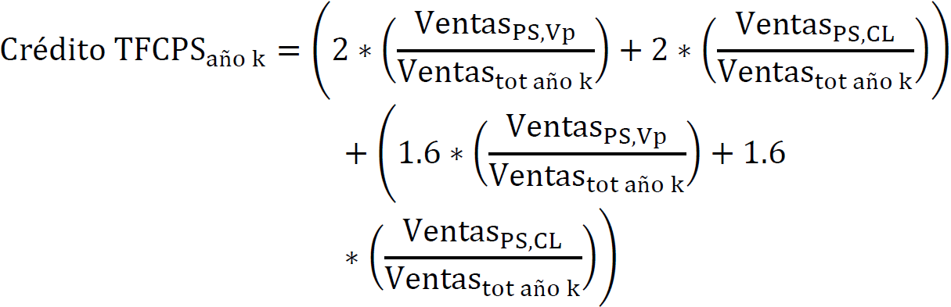  Donde:  Crédito TFCPS _{año k} =Crédito por tecnología fuera de ciclo, relacionado a la incorporación de paneles solares en unidades de gramos de bióxido de carbono por kilómetro (g CO₂/km) para las flotas año modelo regulado k.  Ventas _{PS,VP} = Ventas totales de vehículos de pasajeros del Corporativo que incorporan panel solar.  Ventas _{PS,CL} = Ventas totales de camionetas ligeras del Corporativo que incorporan panel solar.  Ventas _{tot vp año k} = Ventas totales de vehículos de pasajeros del Corporativo del año modelo regulado k.  Ventas _{tot cl año k} = Ventas totales de camionetas ligeras del Corporativo del año modelo regulado k.  Ventas _{tot año k} = Ventas totales del Corporativo del año modelo regulado k.  Comentarios/Observaciones  En la fórmula mencionada no se encuentran las variables que se definen a continuación:  “Ventas _{tot vp año K} = Ventas totales de vehículos de pasajeros del Corporativo del año modelo regulado k.  Ventas _{tot cl año k}= Ventas totales de camionetas ligeras del Corporativo del año modelo regulado k.” | El comentario se considera PROCEDENTE.  Conforme a lo identificado en su comentario, se acepta y se realiza el ajuste y se eliminan las variables identificadas, para quedar de la siguiente manera:  Decía:  4.4.4  …  h) Paneles solares  i. …  ii. …  iii. …  …  La fórmula para determinar el Crédito por paneles solares de la flota del Corporativo para el año modelo regulado es:  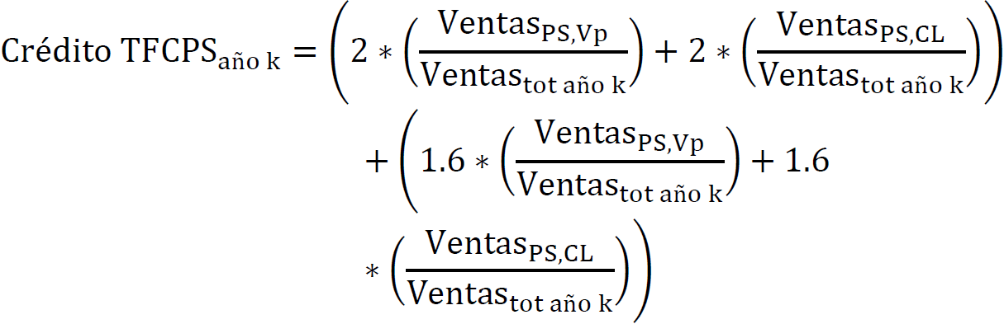  Donde:  Crédito TFCPS _{año k} =Crédito por tecnología fuera de ciclo, relacionado a la incorporación de paneles solares en unidades de gramos de bióxido de carbono por kilómetro (g CO₂/km) para las flotas año modelo regulado k.  Ventas _{PS,VP} = Ventas totales de vehículos de pasajeros del Corporativo que incorporan panel solar.  Ventas _{PS,CL} = Ventas totales de camionetas ligeras del Corporativo que incorporan panel solar.  Ventas _{tot vp año k} = Ventas totales de vehículos de pasajeros del Corporativo del año modelo regulado k.  Ventas _{tot cl año k} = Ventas totales de camionetas ligeras del Corporativo del año modelo regulado k.  Ventas _{tot año k} = Ventas totales del Corporativo del año modelo regulado k.  Dice:  4.4.4  …  h) Paneles solares  i. …  ii. …  iii. …  …  La fórmula para determinar el Crédito por paneles solares de la flota del Corporativo para el año modelo regulado es:  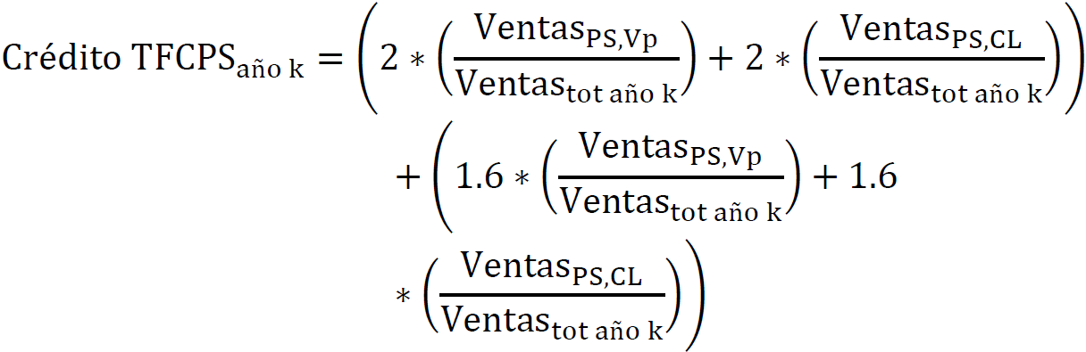  Donde:  Crédito TFCPS _{año k} =Crédito por tecnología fuera de ciclo, relacionado a la incorporación de paneles solares en unidades de gramos de bióxido de carbono por kilómetro (g CO₂/km) para las flotas año modelo regulado k.  Ventas _{PS,VP} = Ventas totales de vehículos de pasajeros del Corporativo que incorporan panel solar.  Ventas _{PS,CL} = Ventas totales de camionetas ligeras del Corporativo que incorporan panel solar.  Ventas _{tot año k} = Ventas totales del Corporativo del año modelo regulado k.
28 | Comentario 25.  Pág. 29, Párrafo / Numeral 4.6 Criterios de aceptación, a) El primero de aceptación es calcular de acuerdo a la siguiente formula  Dice  Fórmula 1  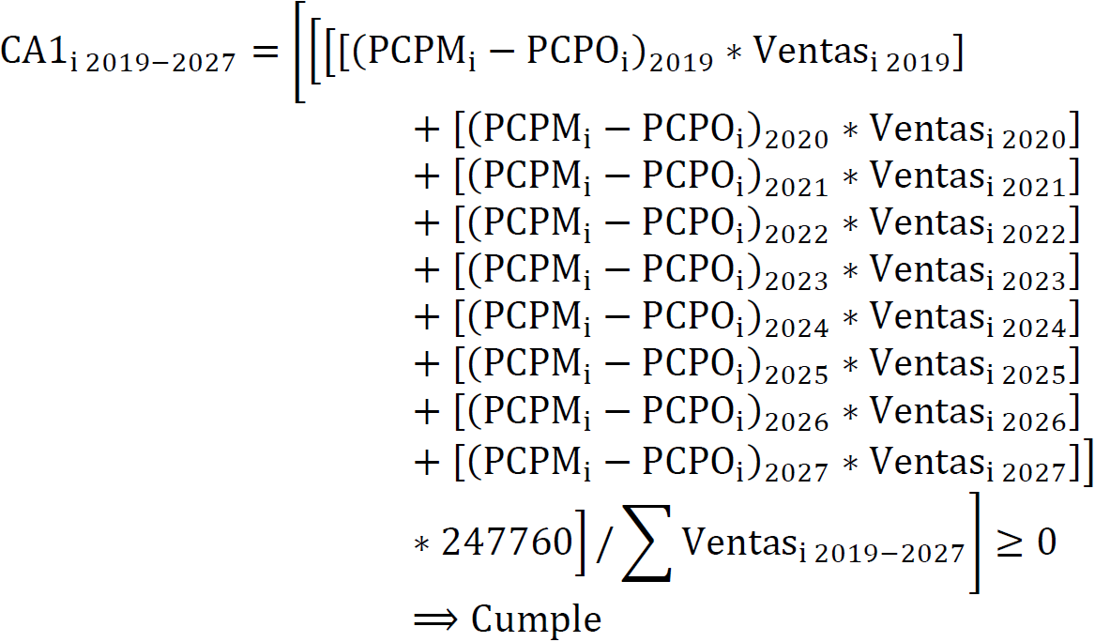  Comentarios/Observaciones  Considerando que se utilicen créditos sólo hasta 5 años, se sugiere agregar:  Los créditos sólo podrán ser utilizados hasta por un máximo de 5 años, contando a partir del siguiente año modelo para el que fueron estimados. | El comentario se considera NO PROCEDENTE.  Dando cumplimiento al artículo 33 del Reglamento de la Ley Federal sobre Metrología y Normalización, se señala que, el PROY-NOM-163-SEMARNAT-SCFI-2023 establece un periodo voluntario desde 2019 a 2024 como una forma de reconocer el esfuerzo anticipado realizado por los corporativos que cumplieron con las metas establecidas para el año modelo 2016, así como reconocer el esfuerzo anticipado al generar créditos por introducción de tecnologías altamente eficientes, tecnologías fuera de ciclo y mejoramiento en los sistemas de eficiencia de aire acondicionado.
29 | Comentario 26.  Pág. 29, Párrafo / Numeral 4.6, b.  Dice  b. En caso de que el resultado del criterio de aceptación (Fórmula 1) sea mayor a cero, será considerado como Crédito del Corporativo. Cuando el resultado del criterio de aceptación sea menor a cero, los Corporativos podrán compensar ese monto, por medio de los Créditos que hayan generado de acuerdo con el numeral 4.4 del presente Proyecto de Norma Oficial Mexicana, empleando la Fórmula 2:  Fórmula 2  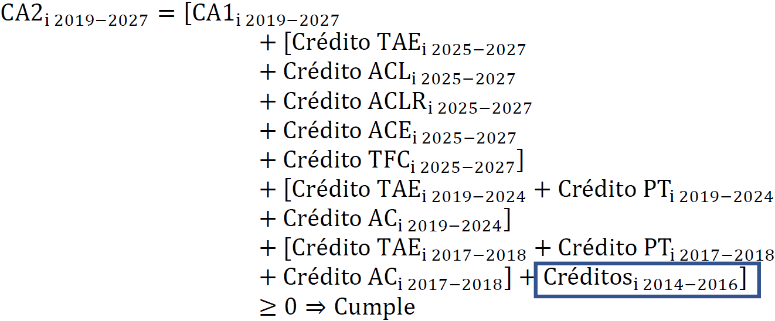  Comentarios/Observaciones  Se sugiere establecer una vigencia de 5 años para el uso de créditos, a partir del año siguiente al año modelo por el cual fueron generados los créditos.  Agregar:  Los créditos sólo podrán ser utilizados hasta por un máximo de 5 años, contando a partir del siguiente año modelo para el que fueron estimados. | El comentario se considera NO PROCEDENTE.  Dando cumplimiento al artículo 33 del Reglamento de la Ley Federal sobre Metrología y Normalización, se señala que, el PROY-NOM-163-SEMARNAT-SCFI-2023 establece un periodo voluntario desde 2019 a 2024 como una forma de reconocer el esfuerzo anticipado realizado por los corporativos que cumplieron con las metas establecidas para el año modelo 2016, así como reconocer el esfuerzo anticipado al generar créditos por introducción de tecnologías altamente eficientes, tecnologías fuera de ciclo y mejoramiento en los sistemas de eficiencia de aire acondicionado.
30 | Comentario 27.  Pág. 30, Párrafo / Numeral 4.6, b.  Dice  Para los efectos del presente inciso se considera la siguiente fórmula:  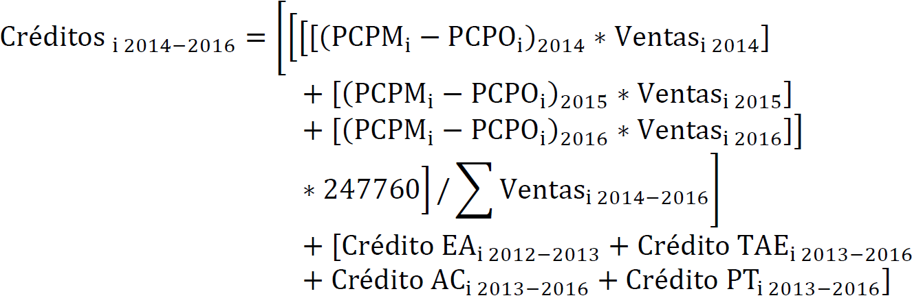  NOTA 8: La fórmula anterior contempla, tanto las ventas y valores de PCPM y PCPO obtenidos, como los Créditos excedentes generados durante el periodo de aplicación de la NOM-163-SEMARNAT-ENER-SCFI-2013, Emisiones de bióxido de carbono (CO₂) provenientes del escape, aplicable a vehículos automotores nuevos de peso bruto vehicular de hasta 3 857 kilogramos.  Comentarios/Observaciones  Se sugiere establecer una vigencia de 5 años para el uso de créditos, a partir del año siguiente al año modelo por el cual fueron generados los créditos.  Agregar:  Los créditos sólo podrán ser utilizados hasta por un máximo de 5 años, contando a partir del siguiente año modelo para el que fueron estimados. | El comentario se considera NO PROCEDENTE.  Dando cumplimiento al artículo 33 del Reglamento de la Ley Federal sobre Metrología y Normalización, se señala que, el PROY-NOM-163-SEMARNAT-SCFI-2023 establece un periodo voluntario desde 2019 a 2024 como una forma de reconocer el esfuerzo anticipado realizado por los corporativos que cumplieron con las metas establecidas para el año modelo 2016, así como reconocer el esfuerzo anticipado al generar créditos por introducción de tecnologías altamente eficientes, tecnologías fuera de ciclo y mejoramiento en los sistemas de eficiencia de aire acondicionado.
31 | Comentario 28.  Pág. 31, Párrafo / Numeral 5. Programa de Metas alternativas  Dice  “Los Corporativos que para el Año modelo 2012, haya registrado ventas anuales totales entre 501 y 2500 unidades, podrán calificar para incorporarse al Programa de Metas Alternativas...”  Comentarios/Observaciones  Los corporativos que para el Año modelo 2019, hayan registrado ventas anuales totales en el país entre 501 y 2 500 unidades, podrán calificar para incorporarse al Programa de Metas Alternativas…”  Se sugiere el cambio para que el beneficio sea en México y a partir de 2019. | El comentario se considera NO PROCEDENTE.  Dando cumplimiento al artículo 33 del Reglamento de la Ley Federal sobre Metrología y Normalización, se señala que este programa aplica a los corporativos de un mercado considerado como “nicho” por su volumen de ventas, lo cual está establecido desde la NOM-163-SEMARNAT-ENER-SCFI-2013 a partir de los años modelo 2012.  Por otra parte, la parte del comentario que se refiere a “en el país”, ya está contemplado en el apartado 1 Objetivo y campo de aplicación, … Esta Norma Oficial Mexicana es aplicable a vehículos automotores nuevos, de peso bruto vehicular entre 400 y 3 857 kilogramos, que utilizan como combustible gasolina, diésel o combustibles alternos…, cuyo año modelo sea anterior a 2028 y que se comercialicen dentro del territorio nacional. …  …
32 | Comentario 29.  Pág. 32, Párrafo / Numeral 6.1. Disposiciones generales  Dice  La evaluación de la conformidad con este Proyecto de Norma Oficial Mexicana se llevará a cabo por la PROFEPA, o bien, por las UIA, a solicitud de los Corporativos.  Comentarios/Observaciones  Agregar:  … a solicitud de los Corporativos o de la autoridad competente. | El comentario se considera NO PROCEDENTE.  Dando cumplimiento al artículo 33 del Reglamento de la Ley Federal sobre Metrología y Normalización, se señala que la evaluación de la conformidad se lleva a cabo a petición de parte y no a solicitud de la Autoridad.
33 | Comentario 30.  Pág. 33, Párrafo / Numeral 6.1.3, inciso b), párrafo cuarto  Dice  “Cada vez que emitan Dictámenes de Cumplimiento, las UIA acreditadas y aprobadas deben mantener informada a la PROFEPA sobre los documentos expendidos en términos del cumplimiento de las flotas de vehículos años modelo anteriores a 2028 respecto del presente Proyecto de Norma Oficial Mexicana”  Comentarios/Observaciones  Agregar tiempo de avisos:  Las UIA deberán dar avisos a la PROFEPA sobre los documentos expedidos, durante los primeros 15 días naturales de cada mes, en caso de no expedir documento en algún mes del año, no se requeriría dar aviso. | El comentario se considera PROCEDENTE.  Conforme a la justificación que hace el promovente en su comentario, esta se acepta para incluir un nuevo párrafo quinto del inciso b) del numeral 6.1.3 y queda de la siguiente manera:  Decía:  6.1.3. …  …  b)…  …  Cada vez que emitan Dictámenes de Cumplimiento, las UIA acreditadas y aprobadas deben mantener informada a la PROFEPA sobre los documentos expedidos en términos del cumplimiento de las flotas de vehículos años modelo anteriores a 2028 respecto del presente Proyecto de Norma Oficial Mexicana.  …  Dice:  6.1.3. …  …  b)…  …  Cada vez que emitan Dictámenes de Cumplimiento, las UIA acreditadas y aprobadas deben mantener informada a la PROFEPA sobre los documentos expendidos en términos del cumplimiento de las flotas de vehículos años modelo anteriores a 2028 respecto de la presente Norma Oficial Mexicana.  Las UIA deberán dar avisos a la PROFEPA sobre los documentos expedidos, durante los primeros 15 días naturales de cada mes, en caso de no expedir documento en algún mes del año, no se requeriría dar aviso.  …
34 | Comentario 31.  Pág. 47, Párrafo / Numeral Apéndice D, D.4  Dice  D.4 Rendimiento de combustible (km/l)*  a) Rendimiento en ciudad*  b) Rendimiento en carretera*  c) Rendimiento combinado*  Comentarios/Observaciones  Se considera que esta información de ser obligatoria, y que de esta manera se puede observar y comparar que, de acuerdo a la incorporación de vehículos altamente eficientes, se tendrá una mejora del rendimiento vehicular.  Eliminar “*” | El comentario se considera NO PROCEDENTE.  Dando cumplimiento al artículo 33 del Reglamento de la Ley Federal sobre Metrología y Normalización, se señala que, la información relacionada con el numeral D.4 del apéndice D (normativo), del presente instrumento normativo debe mantenerse con carácter voluntario, dado que no es una atribución de las Autoridades Normalizadoras que expiden esta Norma Oficial Mexicana, establecer requisitos en esta materia.
35 | Comentario 32.  Pág. 47, Párrafo / Numeral Apéndice D, D.10 Aire acondicionado  Dice  D.10 Aire acondicionado  ….  f) Tecnología del Sistema de aire acondicionado*  Comentarios/Observaciones  Se considera que esta información debe ser obligatoria, toda vez que los créditos varían de acuerdo a la tecnología.  Eliminar “*” | El comentario se considera PROCEDENTE.  En congruencia a la respuesta del comentario 61, con respecto al apéndice D (normativo), se acepta la modificación que hace el promovente en el presente comentario, por lo tanto, es procedente y queda de la siguiente manera:  Decía:  D.10. Aire acondicionado  ….  f) Tecnología del Sistema de aire acondicionado*  Dice:  D.10. Aire acondicionado  ….  f) Tecnología del Sistema de aire acondicionado
36 | Comentario 33.  Pág. 48, Párrafo / Numeral Apéndice D, D.10 Aire acondicionado  Dice  c) Clase NOM-042-SEMARNAT-2003  d) Estándar NOM-042-SEMARNAT-2003  Comentarios/Observaciones  Agregar para quedar como sigue:  c) Clase NOM-042-SEMARNAT-2003 o la que la sustituya  d) Estándar NOM-042-SEMARNAT-2003 o la que la sustituya | El comentario se considera PROCEDENTE.  Se acepta la modificación a los incisos c) y d) del numeral D.12 del apéndice D (normativo), dado que da mayor claridad, para la aplicación de este instrumento normativo, y queda de la siguiente manera:  Decía:  D.12. Datos de prueba  …  c) Clase NOM-042-SEMARNAT-2003  d) Estándar NOM-042-SEMARNAT-2003  Dice:  D.12. Datos de prueba  …  c) Clase NOM-042-SEMARNAT-2003 o la que la sustituya  d) Estándar NOM-042-SEMARNAT-2003 o la que la sustituya
37 | Comentario 34.  Pág. 49, Párrafo / Numeral Apéndice F (informativo)  Dice  Tecnologías que permiten incrementar la eficiencia de los sistemas de aire acondicionado de los vehículos automotores nuevos  Comentarios/Observaciones  Considerar si se debe agregar el texto marcado en negritas, toda vez que es como se presenta en el numeral al qu hace referencia el Apéndice F (4.4.2 b) iii)  Tecnologías que permiten incrementar la eficiencia de los sistemas de aire acondicionado y reducir Emisiones de CO₂ por el escape, de lo vehículos automotores nuevos. | El comentario se considera PROCEDENTE.  A fin de dar mayor claridad a los usuarios del presente instrumento regulatorio, se incluye el texto “y reducir Emisiones de CO₂ por el escape” en el título del Apéndice F (informativo), para quedar de la siguiente manera:  Decía:  Apéndice F  (informativo)  Tecnologías que permiten incrementar la eficiencia de los sistemas de aire acondicionado de los vehículos automotores nuevos  Dice:  Apéndice F  (informativo)  Tecnologías que permiten incrementar la eficiencia de los sistemas de aire acondicionado y reducir Emisiones de CO₂ por el escape, de lo vehículos automotores nuevos.
PROMOVENTE: MECA Clean Mobility, Firma, Rasto Brezny. 7 de agosto de 2023.
38 | Comentario 1.  Automotive Supplier Industry  Companies that design and manufacture emission control and efficiency technology products to meet greenhouse gas standards employ nearly 300,000 people at over 1200 facilities across North America (see https://www.bluegreenalliance.org/wp-content/uploads/2017/05/Supplying-Ingenuity-vFINAL-low-res.pdf), including thousands of jobs in Mexico. The clean mobility industry exists largely because of national regulations that have required pollution reductions from vehicles and fuels to achieve health-based air quality standards to achieve countries’ public health and environmental goals. Our industry has responded to national goals to increase energy independence by reducing fuel consumption. In fact, a recent survey of MECA members concluded that the vast majority of our members made investments in response to the U.S. EPA’s 2012 rulemaking to set GHG and CAFE standards for 2017-2025. In addition, over half of MECA member companies have experienced job growth in response to those standards. In fact, automotive suppliers have seen an overall 23 percent increase in employment since 2012, which can partly be attributed to advanced technology development spurred by the 2012 U.S. rulemaking and Mexico’s 2013 NOM-163 regulation. Finally, each year the emission control industry has invested billions of dollars to develop the technologies needed to meet future emission and fuel economy standards. These investments would not be made if not for technology forcing, performance-based regulations being set by governments around the world. Unfortunately, Mexico has failed to keep up with the rest of the world in continuing to tighten CO₂ standards on light-duty vehicles. In fact, the latest proposal has weakened the reduction goals from the 2018 proposal by 52% from 18.5 MtCO₂e to 8.9 MtCO₂e. Furthermore, the addition of the advanced technology credits (TAE) to the 2023 proposal results in an effective 62% loss in efficacy in the current proposal versus the 2018 proposal. This type of regulatory backsliding has resulted in stranded investments by clean mobility suppliers that have continued to innovate new technologies already being applied in other global markets. | Dando cumplimiento al artículo 33 del Reglamento de la Ley Federal sobre Metrología y Normalización, conforme a su fracción III, se señala que el promovente no presentó sus comentarios en idioma español, motivo por el cual no pueden ser considerados por el Grupo de Trabajo y por ende no se realiza ajuste alguno a la Norma Oficial Mexicana definitiva ni se califica la respuesta.
39 | Comentario 2.  Definitions of Hybrids and Plug-in Hybrids  Mexico’s proposal includes only a general definition of a hybrid vehicle or distinction between different types of hybridization. Because of the diversity of powertrains with different levels of electrification, MECA believes that it is critical to define the types of hybridization and assign credits based on the fuel saving benefit they offer. For vehicles, these include micro, mild or full hybrid. By defining these, Mexico could prevent confusion amongst the regulated parties as well as consumers and provide for different incentives that could be scaled appropriately with the benefits of the technologies. Without clearer definitions of hybrid vehicles, setting a single credit value for all types of hybrids will likely incentivize the implementation of the cheapest and least effective technology. For example, OEMs may favor micro-hybrid start-stop systems over full hybrid designs because the technologies are given the same credits despite providing different fuel saving benefits. The proposed credit scheme could result in penetration of relatively few advanced technology vehicles into the Mexican vehicle market and deliver minimal benefits in fuel savings, undermining the goals of the NOM-163 program.  Similarly, the definition of plug-in hybrid (PHEV) and E-REV need further clarification by specifying a minimum all electric range (AER) in order to receive credits. The electric range should be set to be representative of current technologies available on the market and the minimum should be raised in the future to drive better technologies into the market. For example, model year 2015-2020 PHEVs ranged from 11 to 22 miles on electricity, whereas 2023 models of these same vehicles are now delivering 38 to 42 miles AER. Without such definition of AER, vehicle manufacturers will produce the lowest possible range with the smallest possible batteries and receive the same number of credits. This would significantly undervalue the reduction potential of the regulation. | Dando cumplimiento al artículo 33 del Reglamento de la Ley Federal sobre Metrología y Normalización, conforme a su fracción III, se señala que el promovente no presentó sus comentarios en idioma español, motivo por el cual no pueden ser considerados por el Grupo de Trabajo y por ende no se realiza ajuste alguno a la Norma Oficial Mexicana definitiva ni se califica la respuesta.
40 | Comentario 3.  Incentives and Credits  MECA has supported the early introductory use of incentives to promote innovative technologies that can be disadvantaged by lack of customer exposure and experience. However, in order for a technology to be a sustainable and durable solution, it must demonstrate the ability to compete on the same basis with other technologies to allow consumers the choice that meets their needs while meeting performance-based standards. U.S. EPA recognized this in its 2011 rule by phasing out credits for MY2022-2025 PHEVs, BEVs and FCEVs. Similarly, the European Commission has phased down the magnitude of multipliers in their 2015 standards from 3.5 to 1.5 over three years and in the 2020 standards from 2 to 1.3 by 2022. Super credits have been virtually eliminated in the latest European proposal for model years 2025-2030 with multipliers of only 1.2 to 1.1. These powertrain technologies have been around for decades and have matured to the point where almost every manufacturer is offering several electrified models for a total of over 80 models equipped with these technologies, allowing consumers to make informed choices with respect to advanced powertrain vehicles.  The penetration of electric vehicles has grown in many global regions as the price decreases. In 2023, the U.S. EV penetration in the first half of the year was 7.2%. In Europe, the value is expected to exceed 25%, with similar new EV penetration rates in China. Some electric vehicles are produced in Mexico for export and new manufacturing plant openings have been announced this year. This adoption rate clearly demonstrates that electric and electrified vehicles are no longer innovative technologies but rather mass-market products that do not warrant receiving super credit multipliers in Mexico. Mexico’s generous TAE credits in the proposal are many times higher than any other region in the world and is certainly not warranted in 2024 and beyond.  An example of how credit multipliers can distort the market for electric vehicles is highlighted in a report published by the International Council on Clean Transportation (ICCT) (https://www.theicct.org/sites/default/files/publications/Integrating-EVs-US-EU_ICCT_Working-Paper_22062017_vF.pdf). The report points out that credit multipliers are actually a disbenefit to long term vehicle policy and tend to erode the environmental benefits from the standards. This is due to manufacturers only producing enough EVs to meet their requirements and multipliers result in fewer EVs being sold. California realized that they were projected to only reach 8% EV penetration in 2025 due to credit multipliers, and in the second version of their Advanced Clean Cars they eliminated multipliers completely beyond 2026. In their report ICCT cautions that long term reliance on credit multipliers for ZEV technology may result in the unintended consequence of increasing real world emissions from the remaining non-ZEV portion of the fleet that is allowed to emit at higher levels. Another study by researchers from Carnegie Mellon University (DOI: 10.1016/j.tra.2019.04.003) concluded that a dual policy of credit multipliers combined with mandating vehicle sales actually results in an increase in GHG emissions because the high credit generation by EVs allows manufacturers to emit more from conventional vehicles, resulting in higher overall emissions. Similarly for Mexico, ICCT’s analysis has concluded that unproductive credits will reduce fuel savings by up to 75%. This is partly due to a 15-30% reduction in fuel savings through the proposed EV and hybrid vehicle credits. Mexico’s proposal provides for EV and hybrid vehicle credits that are ten times higher than similar regulations around the world, which means that OEMs could spend minimal effort in deploying fuel saving technologies and earn large credit balances, as they will only produce the minimum number of electric vehicles to meet the requirement and no more. For reference, the latest U.S. EPA light-duty multipollutant proposal for 2027-2032 has also eliminated credit multipliers for electric vehicles (https://www.regulations.gov/document/EPA-HQ-OAR-2022-0829-0451/).  Another recent ICCT report (https://www.theicct.org/sites/default/files/publications/ZEV_Regulation_Briefing_20181017.pdf) notes that the phase-out of multipliers in Europe and the United States shows the increased understanding that artificial incentives serve as temporary, early-market sparks for these larger markets but can lead to substantial trade-off in fuel consumption and CO₂ benefits if not done correctly. Given the number of electric vehicle model offerings and declining costs of these vehicles, large credits to OEMs are not needed to incentivize production, and an over incentivized credit scheme will instead result in erosion of the benefits anticipated by the standards. MECA recommends that credit multipliers be eliminated from the current proposal to be consistent with similar regulatory practices used in other regions. MECA encourages Mexico to review the EU and U.S. EPA proposals for light-duty vehicle GHG and fuel economy standards, which incentivize OEMs to produce electric and hybrid vehicles through relief in the CO₂ certification standard instead of credit multipliers. European OEMs achieving a share of zero- and low-emission vehicles, which is higher than the proposed benchmark level of 35% in 2025 and 50% in 2030, will be rewarded in the form of a less stringent CO₂ target (  https://ec.europa.eu/clima/policies/transport/vehicles/proposal_es). These types of market-based incentives encourage greater sales of electric and electrified vehicles and lead to the most effective economic and environmental outcomes.  MECA represents both on-cycle and off-cycle technology suppliers, and therefore we are committed to credit policies that ensure measurable and verifiable CO₂ emission reductions in the real-world. Mexico’s proposed off-cycle and air conditioning credits need to be reconfigured to better represent the benefits of these technologies. The proposal sets these credits at a single value that is independent of technology and demonstrated benefit. This one-size-fits-all approach does not incentivize the best technologies to be developed and brought to market because an OEM is rewarded with the same credit for a technology that provides only a minor benefit, especially if a technology that provides a larger benefit costs more. MECA recommends that Mexico revise its proposal to include credit menus, like those in the U.S. light-duty GHG regulation, for specific approved technologies that award off-cycle and air conditioning credits based on real-world benefit of each pre-approved technology.  Another policy example where certification flexibilities have been used to incentivize early market introduction of advanced technologies is the Eco-innovation program that is part of the European Commission’s light-duty GHG standards provides a pathway for both technology suppliers and vehicle manufacturers to demonstrate and apply for off-cycle technologies (https://circabc.europa.eu/sd/a/bbf05038-a907-4298-83ee-3d6cce3b4231/Technical%20Guidelines%20October%202015.pdf). A program that assigns credit values based on real world demonstration of technology effectiveness is the best way to ensure that the most cost-effective technologies are deployed and deliver the fuel saving reductions expected under the program. | Dando cumplimiento al artículo 33 del Reglamento de la Ley Federal sobre Metrología y Normalización, conforme a su fracción III, se señala que el promovente no presentó sus comentarios en idioma español, motivo por el cual no pueden ser considerados por el Grupo de Trabajo y por ende no se realiza ajuste alguno a la Norma Oficial Mexicana definitiva ni se califica la respuesta.
41 | Comentario 4.  Compliance  Mexico’s proposal does not determine compliance with these standards until after 2025. The proposal averages all years together, which does not incentivize early compliance. Furthermore, as has been found in other fuel economy and GHG regulations, gathering data early in the regulatory implementation period is very beneficial to regulatory agencies, OEMs, suppliers, and consumers. Compliance data from the initial years of implementation of a regulation can provide key insights on technology penetration, durability, cost effectiveness and consumer acceptance. Furthermore, requiring compliance on an annual basis provides a regulator with information on how regulated parties plan to comply with the regulation, including how much of a burden a regulation has on a regulated party.  In some cases, regulated parties have chosen to pay fines rather than comply with a regulation’s requirements. This was the case for California’s heavy-duty on-board diagnostic regulation, which the state recently revised to fix this issue. If a policy allows paying fines in lieu of meeting pollutant standards for compliance, it likely will not achieve the air quality and/or fuel saving goals of a regulation. The fine should be in addition to repair or compensation for the damage caused to the environment.  In conclusion, MECA commends Mexico for taking important steps to continue to reduce greenhouse gas emissions and improve fuel economy from passenger cars and light trucks. We have provided suggestions that we believe will make the final proposal much stronger by resulting in greater benefits to Mexico’s energy security as well as better incentives for the automotive industry to invest in Mexico and grow jobs in the auto sector. MECA members are prepared to do our part and deliver cost-effective advanced emission control and efficiency technologies to the light-duty sector to assist in achieving lower fuel consumption while also meeting future reductions in criteria pollutants. | Dando cumplimiento al artículo 33 del Reglamento de la Ley Federal sobre Metrología y Normalización, conforme a su fracción III, se señala que el promovente no presentó sus comentarios en idioma español, motivo por el cual no pueden ser considerados por el Grupo de Trabajo y por ende no se realiza ajuste alguno a la Norma Oficial Mexicana definitiva ni se califica la respuesta.
PROMOVENTE: Asociación Mexicana de Distribuidores de Automotores, A.C., AMDA. Firma: Guillermo Rosales Zárate, 7 de agosto de 2023.
42 | Comentario 1.  Se propone conservar el numeral 5.3 de la siguiente manera:  4. Especificaciones  4.X. Mantener la información contenida en el punto 5.3. de la NOM vigente para obtener el rendimiento de combustible:  5.3. La determinación del PCPO en términos de rendimiento de combustible (km/l) es una equivalencia a partir del promedio corporativo ponderado observado (PCPO) en términos de emisiones de bióxido de carbono y se obtiene de la siguiente manera:    en donde:  PCPO _{km/l}= promedio corporativo ponderado observado, expresado en rendimiento de combustible (km/l)  FC _{i} = factor de conversión para combustibles (g CO₂/l) de acuerdo al Cuadro 4  PCPO_{gCO₂/km} = promedio corporativo ponderado observado, expresado en emisiones de CO₂ (g CO₂/km)  Nota: Rendimiento de combustible es el indicador que relaciona la distancia recorrida por un Vehículo automotor nuevo con el volumen de combustible consumido, expresado en kilómetros por litro (km/l), obtenido en los ciclos de prueba.  Cuadro 4. Factores de conversión de CO₂ por tipo de combustible  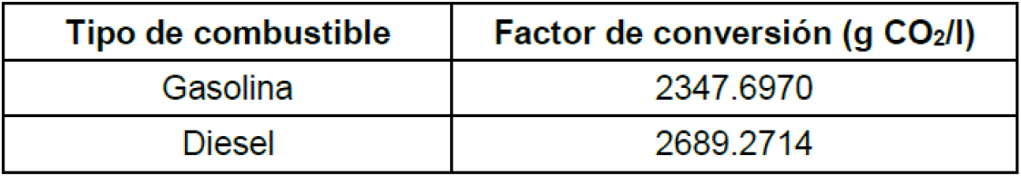  Fuente: Regulación Final de Emisiones de Gases de Efecto Invernadero para Vehículos Ligeros y el Promedio Corporativo para la Economía de Combustible (Light-Duty Vehicle Greenhouse Gas Emissions Standards and Corporate Average Fuel Economy Standards. Final Rule, mayo de 2010).  Justificación  Desde 2014 el “rendimiento de combustible” ha sido un indicador utilizado como parte de la información proporcionada al consumidor final al adquirir un vehículo; de hecho, la “NOM-160-SCFI-2014, Prácticas comerciales-Elementos normativos para la comercialización de vehículos nuevos” señala:  5. DE LA INFORMACIÓN AL CONSUMIDOR  …  5.1.3 Las especificaciones técnicas de los vehículos nuevos que se comercializan, el consumo de combustible (calculado conforme a la metodología de la NOM-042-SEMARNAT-2003, hasta los vehículos automotores del año modelo 2014 y, conforme a la metodología de la NOM-163-SEMARNAT-ENER-SCFI-2013, a partir de los vehículos automotores del año modelo 2015), véase 2. Referencias, y el señalamiento de que éstos cumplen con la demás normatividad aplicable.  La eliminación del cálculo impediría brindar la información al consumidor que se describe e imposibilitaría observar el requisito planteado.  La prevalencia de la definición y metodología para el cálculo de rendimiento de combustible en la NOM-163-SEMARNAT-SCFI-2023 no sólo brindaría certidumbre al consumidor, sino a los propios Corporativos que seguirían contando con una metodología y procedimiento homogeneizado, para el cálculo planteado, arrojando así, datos comparables. Vale la pena considerar que, vislumbrarlo como un procedimiento a desarrollar de manera independiente mediante otro mecanismo, sí causaría la generación de un nuevo trámite con los costos para el regulado que ello.  Fundada en 1945, la AMDA agrupa a más de 2 mil 500 distribuidores de 62 marcas de vehículos ligeros y pesados en las 210 ciudades más importantes de México por lo que estamos comprometidos con el desarrollo de la Industria Automotriz y el de nuestro país. | El comentario se considera NO PROCEDENTE.  Dando cumplimiento al artículo 33 del Reglamento de la Ley Federal sobre Metrología y Normalización, se señala que con base en oficio de la Comisión Nacional para el Uso Eficiente de la Energía (CONUEE), número DG.E00.055.2023, de fecha 21 de marzo de 2023, a través del cual: … informa que el objetivo y ámbito de aplicación del Proyecto de Modificación a la Norma Oficial Mexicana NOM-163-SEMARNAT-ENER-SCFI-2013, Emisiones de bióxido de carbono (CO₂) provenientes del escape y su equivalencia en términos de rendimiento de combustible, aplicable a vehículos automotores nuevos de peso bruto vehicular de hasta 3,857 kilogramos, no se enmarca en las facultades de la CONUEE, por lo que solicita que dicho proceso de normalización sea cancelado en el apartado del Programa Nacional de Infraestructura de la Calidad 2023, correspondiente a esta Comisión, toda vez que no participará en la emisión conjunta de la Norma Oficial Mexicana.  Por lo anterior, se decidió que todos los textos relacionados a eficiencia energética que se encontraran en el cuerpo de la propuesta regulatoria se debían eliminar, así como el marco jurídico que establece atribuciones para la emisión de Normas Oficiales Mexicanas a la Secretaría de Energía a través de la Comisión Nacional para el Uso Eficiente de la Energía; motivo por el cual se eliminaron tales textos en el Proyecto de Norma Oficial Mexicana PROY-NOM-163-SEMARNAT-SCFI-2023 que se publicó a consulta pública el 9 de junio de 2023 en el Diario Oficial de la Federación; motivo por el cual, no procede la propuesta del promovente.
PROMOVENTE: El Consejo Internacional de Transporte Limpio (ICCT, por sus siglas en inglés). Firma: Leticia Pineda, 8 de agosto de 2023.
43 | Comentario 1.  Dice:  Sección 3.27. Vehículo eléctrico:  vehículo automotor cuyo funcionamiento o propulsión es 100% de modo eléctrico y genera cero emisiones por combustión durante su operación.  Debe decir:  Sección 3.27. Vehículo eléctrico:  vehículo automotor cuyo funcionamiento o propulsión es 100% de modo eléctrico y genera cero emisiones en el escape por combustión, durante su conducción u operación.  Justificación:  Es de suma importancia definir adecuadamente las tecnologías de los vehículos y otorgar créditos de acuerdo con sus beneficios reales en reducción de emisiones de CO₂e.  La definición de vehículo eléctrico (EV) debe aclarar que emiten cero emisiones provenientes del escape durante su conducción u operación. Es necesario definir adecuadamente las tecnologías de los vehículos y otorgar créditos de acuerdo con sus beneficios reales en reducción de emisiones de CO₂e. | El comentario se considera NO PROCEDENTE.  Dando cumplimiento al artículo 33 del Reglamento de la Ley Federal sobre Metrología y Normalización, se señala que los vehículos eléctricos no cuentan con escape que provenga de un motor de combustión interna, por ese motivo el Grupo de Trabajo determinó como no procedente el comentario que hace el promovente.
44 | Comentario 2.  Dice:  Sección 3.28. Vehículo eléctrico de rango extendido (E-REV):  vehículo cuyo funcionamiento o propulsión es 100 % de modo eléctrico cuando se dispone de energía eléctrica almacenada en el sistema y cuenta con una fuente auxiliar de energía (usualmente un motor de combustión interna) que es utilizada para proporcionar energía al sistema eléctrico y continuar con el funcionamiento o propulsión 100 % de modo eléctrico.  Debe decir:  ELIMINAR  Justificación:  Es necesario definir adecuadamente las tecnologías de los vehículos y otorgar créditos de acuerdo con sus beneficios reales en reducción de emisiones de CO₂e.  Solicitamos la eliminación de los vehículos eléctricos de rango extendido (E-REV) o de autonomía extendida, ya que son vehículos híbridos y no un tipo de “vehículo eléctrico” como se define en el proyecto de norma. | El comentario se considera PARCIALMENTE PROCEDENTE.  NO PROCEDENTE.  Dando cumplimiento al artículo 33 del Reglamento de la Ley Federal sobre Metrología y Normalización, se señala que en el cuerpo de la presente Norma Oficial Mexicana permanecen especificaciones que les aplican a este tipo de vehículos, motivo por el cual no procede el comentario que hace el promovente.  PROCEDENTE.  En congruencia a la respuesta del comentario número 1, dado que este tipo de vehículos no son eléctricos en su totalidad, porque cuentan con un motor de combustión en su interior, se debe ajustar la definición, para quedar de la siguiente manera:  Decía:  3.28. Vehículo eléctrico de rango extendido (E-REV):  vehículo cuyo funcionamiento o propulsión es 100 % de modo eléctrico cuando se dispone de energía eléctrica almacenada en el sistema y cuenta con una fuente auxiliar de energía (usualmente un motor de combustión interna) que es utilizada para proporcionar energía al sistema eléctrico y continuar con el funcionamiento o propulsión 100% de modo eléctrico.  Dice:  3.28 Vehículo de rango extendido  vehículo cuyo funcionamiento o propulsión es 100 % de modo eléctrico cuando se dispone de energía eléctrica suministrada por fuente externa o no almacenada en el sistema y cuenta con una fuente de energía, usualmente un motor de combustión interna, que es utilizada para proporcionar energía al sistema eléctrico y continuar con el funcionamiento o propulsión 100 % de modo eléctrico. Este vehículo no es cero emisiones.
45 | Comentario 3.  Dice:  Sección 3.29. Vehículo híbrido:  vehículo automotor con dos o más sistemas que proporcionan energía, los cuales le proveen propulsión ya sea en conjunto o en forma independiente. Si cuenta con sistema de almacenamiento eléctrico, éste no se recarga a través de una conexión externa.  Debe decir:  Sección 3.29 Vehículo híbrido eléctrico (HEV):  vehículo automotor con dos o más sistemas que proporcionan energía, generalmente un motor de combustión con depósito de combustible y un motor eléctrico con batería que puede funcionar de forma reversible como motor o generador, y que no se recarga externamente. El motor de combustión de los HEV se puede configurar en serie, en paralelo y con potencia dividida para el tren motriz.  Justificación:  Es necesario definir adecuadamente las tecnologías de los vehículos y otorgar créditos de acuerdo con sus beneficios reales en reducción de emisiones de CO₂e. Hay tres tipos de HEV según el nivel de electrificación:  “micro”, “mild” y “full”.  La definición actual no es completa para describir a los vehículos híbridos eléctricos (HEV).  https://theicct.org/wp-content/uploads/2022/07/mild-hybrid-emissions-jul22.pdf | El comentario se considera NO PROCEDENTE.  Dando cumplimiento al artículo 33 del Reglamento de la Ley Federal sobre Metrología y Normalización, se señala que la definición propuesta no incide en las especificaciones correspondientes, aplicables a este tipo de vehículos, motivo por el cual el comentario del promovente se considera no procedente.
46 | Comentario 4.  Dice:  Sección 3.30. Vehículo híbrido conectable:  vehículo automotor con dos o más sistemas que proporcionan energía, los cuales le proveen propulsión ya sea en conjunto o en forma independiente, en donde el sistema de almacenamiento eléctrico se recarga a través de una conexión externa.  Debe decir:  Sección 3.30. Vehículo híbrido eléctrico conectable (PHEV):  vehículo automotor con dos o más sistemas que proporcionan energía, los cuales le proveen propulsión ya sea en conjunto o en forma independiente, en donde el sistema de almacenamiento eléctrico se recarga a través de una conexión externa; parcialmente tienen emisiones cero provenientes del escape, y cuentan con un motor de combustión interna y uno o más motores eléctricos acoplados a una batería para el almacenamiento de energía eléctrica. En comparación con los HEV sin capacidad de conexión externa, los PHEV tienen paquetes de baterías más grandes que se pueden recargar acoplándose a un cargador externo y generalmente tienen motores eléctricos de mayor potencia que los híbridos no conectables.  Justificación:  Es necesario definir adecuadamente las tecnologías de los vehículos y otorgar créditos de acuerdo con sus beneficios reales en reducción de emisiones de CO₂e.  https://theicct.org/wp-content/uploads/2022/12/real-world-phev-us-dec22.pdf | El comentario se considera NO PROCEDENTE.  Dando cumplimiento al artículo 33 del Reglamento de la Ley Federal sobre Metrología y Normalización, se señala que la definición propuesta no incide en las especificaciones correspondientes, aplicables a este tipo de vehículos, motivo por el cual el comentario del promovente se considera no procedente.
47 | Comentario 5.  4.4.1. Por introducción de tecnologías altamente eficientes para años modelo 2017 a 2024  Dice:  Sección 4.4.1. Por introducción de tecnologías altamente eficientes  a) Para flotas de vehículos automotores nuevos de años modelo 2017 a 2024  Debe decir:  ELIMINAR sección a)  a) Para flotas de vehículos automotores nuevos de años modelo 2017 a 2024  Justificación:  Este crédito no es apropiado ya que no refleja una reducción de emisiones de los vehículos a los que les aplica. Posiblemente sea una ampliación de la Fase 1 del crédito TAE 2016, que también fue de 1.8 g/km CO₂. En la norma de la EPA los créditos se reducen y eliminan gradualmente, lo que incentiva la introducción temprana de tecnologías avanzadas y requiere una mejora permanente por parte de los fabricantes de automóviles.  Este crédito no se otorga con base en un esfuerzo real y adicional de los corporativos, y no se justifica su extensión de 2017 a 2024, por lo que solicitamos su eliminación de la propuesta.  Solicitamos también eliminar los conceptos de “oferta” y “producir”, ya que todos los vehículos objetos de aplicación de la NOM-163 deben ser vendidos en México, por lo que se debe homologar a dicho término. | El comentario se considera NO PROCEDENTE.  Dando cumplimiento al artículo 33 del Reglamento de la Ley Federal sobre Metrología y Normalización, se señala que, el PROY-NOM-163-SEMARNAT-SCFI-2023 establece un periodo voluntario desde 2019 a 2024 como una forma de reconocer el esfuerzo realizado por los corporativos que cumplieron con las metas establecidas para el año modelo 2016, así como reconocer el esfuerzo anticipado al generar créditos por introducción de tecnologías altamente eficientes, tecnologías fuera de ciclo y mejoramiento en los sistemas de eficiencia de aire acondicionado; motivo por el cual no se elimina la fórmula que refiere el promovente en su comentario y se considera no procedente.
48 | Comentario 6.  Dice:  4.4.1. Por introducción de tecnologías altamente eficientes  b) Para flotas de vehículos automotores nuevos de años modelo 2025 al 2027.  Los Corporativos podrán acceder a Créditos por Tecnologías Altamente Eficientes (TAE) para los años modelo 2025 al 2027, siempre que vendan en el país vehículos híbridos, híbridos conectables, eléctricos, eléctricos de rango extendido o de celda de combustible. Para determinar el monto del Crédito deben aplicar la metodología que se describe a continuación.  Los Corporativos podrán usar un valor de cero (0) gramos de CO₂/kilómetro para representar la proporción de operación eléctrica de los vehículos eléctricos, eléctricos de rango extendido, híbridos conectables y de celda de combustible. El uso del valor de cero (0) gramos de CO₂/kilómetro no tendrá restricción en el volumen de ventas durante los años modelo 2025 al 2027.  Los Corporativos obtendrán Créditos TAE, siempre y cuando vendan en el país vehículos híbridos, híbridos conectables, eléctricos, eléctricos de rango extendido o de celda de combustible.  Debe decir:  4.4.1. Por introducción de tecnologías altamente eficientes  b) Para flotas de vehículos automotores nuevos de años modelo 2025 al 2027.  Los Corporativos podrán acceder a Créditos por Tecnologías Altamente Eficientes (TAE) para los años modelo 2025 al 2027, siempre que vendan en el país vehículos híbridos eléctricos (HEV), híbridos eléctricos conectables (PHEV) con un rango eléctrico mínimo de 112 km, eléctricos (EV), eléctricos de rango extendido o de celda de combustible. Para determinar el monto del Crédito deben aplicar la metodología que se describe a continuación.  Los Corporativos podrán usar un valor de cero (0) gramos de CO₂/kilómetro para representar la proporción de operación eléctrica de los vehículos eléctricos, eléctricos de rango extendido, híbridos eléctricos conectables y de celda de combustible. El uso del valor de cero (0) gramos de CO₂/kilómetro no tendrá restricción en el volumen de ventas durante los años modelo 2025 al 2027.  Los Corporativos obtendrán Créditos TAE, siempre y cuando vendan en el país vehículos híbridos, híbridos conectables, eléctricos, eléctricos de rango extendido o de celda de combustible.  Justificación:  La definición de vehículo eléctrico de autonomía extendida es incorrecta, ya que se refiere a un vehículo eléctrico. Los E-REV no deben ser clasificados como EV sino como HEV y su definición específica debe ser eliminada.  Los PHEV son vehículos con emisiones parciales de cero provenientes del escape, los datos de rendimiento del mundo real sugieren que su propulsión eléctrica puede situarse entre 26% y 56% más baja y el consumo real de combustible entre 42 % y 67 % más alto de lo que se asume en el programa de etiquetado de la EPA para vehículos ligeros. Sugerimos incluir el enfoque de la regulación de California, Advanced Clean Cars II e introducir un requisito mínimo de rango eléctrico de 112 km (70 millas) para la acreditación completa de PHEV.  Es necesario definir adecuadamente las tecnologías de los vehículos y otorgar créditos de acuerdo con sus beneficios reales en reducción de emisiones de CO₂e.  https://theicct.org/wp-content/uploads/2022/12/real-world-phev-us-dec22.pdf | El comentario se considera NO PROCEDENTE.  Dando cumplimiento al artículo 33 del Reglamento de la Ley Federal sobre Metrología y Normalización, se señala que, no se elimina este tipo de vehículos (vehículo eléctrico de rango extendido), ya que desde el campo de aplicación están considerados, sin embargo, se indica que este término, se modificó con base en la respuesta al comentario 1, en la cual, se describe la sustitución del término “Vehículo eléctrico de rango extendido” por “vehículo de rango extendido” y en la respuesta del comentario número 50, se clasificó a los vehículos de rango extendido como equivalente a vehículo híbrido conectable y no conectable, conforme a la Tabla 5 de la Norma Oficial Mexicana que nos ocupa.
49 | Comentario 7.  Dice:  4.4.1. Por introducción de tecnologías altamente eficientes  b) Para flotas de vehículos automotores nuevos de años modelo 2025 al 2027.  …  Metodología TAE  Para los vehículos híbridos, híbridos conectables, eléctricos, eléctricos de rango extendido o de celda de combustible, los Corporativos podrán …  Debe decir:  4.4.1. Por introducción de tecnologías altamente eficientes  b) Para flotas de vehículos automotores nuevos de años modelo 2025 al 2027.  …  Metodología TAE  Para los vehículos híbridos, híbridos conectables, eléctricos, eléctricos de rango extendido o de celda de combustible, los Corporativos podrán …  Justificación:  La definición de vehículo eléctrico de autonomía extendida es incorrecta, ya que se refiere a un vehículo eléctrico. Los E-REV no deben ser clasificados como EV sino como HEV y su definición específica debe ser eliminada.  Es necesario definir adecuadamente las tecnologías de los vehículos y otorgar créditos de acuerdo con sus beneficios reales en reducción de emisiones de CO₂e. | El comentario se considera NO PROCEDENTE.  Dando cumplimiento al artículo 33 del Reglamento de la Ley Federal sobre Metrología y Normalización, se señala que, no se elimina este tipo de vehículos (vehículo eléctrico de rango extendido), ya que desde el campo de aplicación están considerados, sin embargo, se indica que este término, se modificó con base en la respuesta al comentario 1, en la cual, se describe la sustitución del término “Vehículo eléctrico de rango extendido” por “vehículo de rango extendido” y en la respuesta del comentario número 50, se clasificó a los vehículos de rango extendido como equivalente a vehículo híbrido conectable y no conectable, conforme a la Tabla 5 de la Norma Oficial Mexicana que nos ocupa.
50 | Comentario 8.  Dice:  4.4.1. Por introducción de tecnologías altamente eficientes  b) Para flotas de vehículos automotores nuevos de años modelo 2025 al 2027.  …  Tabla 5. Multiplicadores para vehículos con tecnologías altamente eficientes aplicables a la Metodología TAE  Debe decir:  4.4.1. Por introducción de tecnologías altamente eficientes  b) Para flotas de vehículos automotores nuevos de años modelo 2025 al 2027.  …  Tabla 5. Multiplicadores para vehículos con tecnologías altamente eficientes aplicables a la Metodología TAE  Justificación:  En el entendido de que los multiplicadores son un crédito que el gobierno considera parte integral de la propuesta, nuestra recomendación es que los multiplicadores se alineen con el primer período de los estándares de los Estados Unidos, regulación base para el diseño de la NOM-163, iniciando el periodo regulado con multiplicadores de 2x para vehículos eléctricos, 1.6x para PHEV y eliminarlos gradualmente.  Los multiplicadores se adoptaron en Estados Unidos como disposiciones temporales para incentivar la introducción temprana de tecnologías eléctricas, bajo un período limitado y disminuyendo con el tiempo. A partir de 2026, los multiplicadores de EV y PHEV se eliminan en los Estados Unidos.  El ICCT apoya la adopción de multiplicadores para EV y PHEV, pero no en los montos tan generosos como se establecen en el proyecto de norma. Los multiplicadores excesivos tienen la consecuencia no deseada de desincentivar estas tecnologías, ya que los corporativos pueden vender una cantidad mínima de estos vehículos y acceder a una cantidad excesiva de créditos.  Solicitamos eliminar los multiplicadores para vehículos híbridos eléctricos; los HEV son una categoría amplia que incluye múltiples configuraciones tecnológicas que podrían capturar casi la mitad del mercado en los próximos años. Los híbridos tradicionales como el Toyota Prius, el HEV más vendido en México, ya son una tecnología madura. Los HEV pueden incluir funcionalidades de arranque y parada (“start-stop”) que también se consideran para créditos fuera de ciclo que permiten duplicar los beneficios y créditos de conteo. Solicitamos que se eliminen los multiplicadores para HEVs, los cuales no son otorgados en ninguna regulación internacional. La siguiente tabla, muestra los distintos multiplicadores adoptados en regulaciones internacionales.  Tabla Comparativa internacional de multiplicadores para créditos TAE  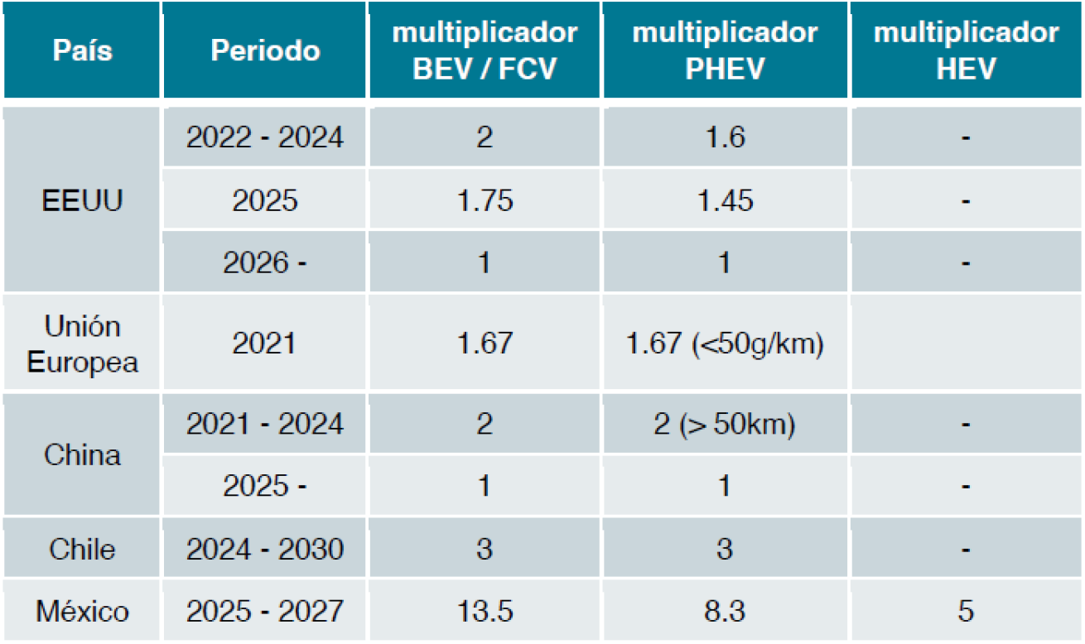  Todos los multiplicadores deberán desaparecer después de 2027.  Elaboración propia. Fuente: TransportPolicy.net, https://www.transportpolicy.net/ | El comentario se considera PARCIALMENTE PROCEDENTE.  NO PROCEDENTE.  Dando cumplimiento al artículo 33 del Reglamento de la Ley Federal sobre Metrología y Normalización, se señala que, no se elimina este tipo de vehículos (vehículo eléctrico de rango extendido), ya que desde el campo de aplicación están considerados, sin embargo, se indica que este término, se modificó con base en la respuesta al comentario 1.  PROCEDENTE.  Dado que los “vehículos eléctricos de rango extendido”, se reclasifican como “de rango extendido”, el multiplicador TAE se ajusta para ubicar este tipo de vehículos dentro del multiplicador equivalente a Híbridos conectables (PHEV) y de rango extendido conectables e Híbridos (HEV) y de rango extendido no conectables, respectivamente, motivo por el cual se modifica la Tabla 5 para quedar de la siguiente manera:  Decía:  Tabla 5. Multiplicadores para vehículos con tecnologías altamente eficientes aplicables a la Metodología TAE  Dice:  Tabla 5 Multiplicadores para vehículos con tecnologías altamente eficientes aplicables a la Metodología TAE
  Tipo de vehículo TAE | Año modelo
  Tipo de vehículo TAE | 2025-2027
  Eléctricos / Eléctrico Rango Extendido / celda de combustible (EV, aplica a todos) | 13.5X
  Híbridos conectables (PHEV) | 8.3X
  Híbridos (HEV) | 5X
  Tipo de vehículo TAE | Año modelo
  Tipo de vehículo TAE | 2025-2027
  Eléctricos / Eléctrico Rango Extendido / celda de combustible (EV, aplica a todos) | 2.0X
  Híbridos conectables (PHEV) | 1.6X
  Híbridos (HEV) | 5X
  Tipo de vehículo TAE | Año modelo
  Tipo de vehículo TAE | 2025-2027
  Eléctricos / Eléctrico Rango Extendido / celda de combustible (EV, aplica a todos) | 13.5X
  Híbridos conectables (PHEV) | 8.3X
  Híbridos (HEV) | 5X
  Tipo de vehículo TAE | Año modelo
  Tipo de vehículo TAE | 2025-2027
  Eléctricos y de celda de combustible (EV, aplica a todos) | 13.5X
  Híbridos conectables (PHEV) y de rango extendido conectable | 8.3X
  Híbridos (HEV) y de rango extendido no conectable | 5X
51 | Comentario 9.  Dice:  4.4.1. Por introducción de tecnologías altamente eficientes  b) Para flotas de vehículos automotores nuevos de años modelo 2025 al 2027.  …  Metodología TAE  …  Debe decir:  4.4.1. Por introducción de tecnologías altamente eficientes  b) Para flotas de vehículos automotores nuevos de años modelo 2025 al 2027.  …  Fórmula para crédito TAE 2 para el periodo 2025-2027  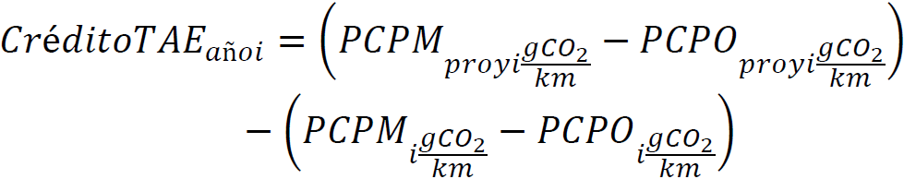  Donde:  Crédito TAE año i = crédito por tecnologías altamente eficientes en unidades de gramos de CO₂ por kilómetro para el año i.  PCPM proy i _{g CO₂/km} = Promedio corporativo ponderado meta proyectado que incluye las ventas adicionales de vehículos TAE, expresado en unidades de gramos de CO₂ por kilómetro (g CO₂/km) para cada Año modelo regulado.  PCPO proy i _{g CO₂/km} = Promedio corporativo ponderado observado proyectado que incluye las ventas adicionales de vehículos TAE, expresado en emisiones (g CO₂/km) para cada Año modelo. La cifra se redondea al entero más próximo.  PCPM i _{g CO₂/km} = Promedio corporativo ponderado meta expresado en unidades de gramos de CO₂ por kilómetro (g CO₂/km) para cada Año modelo regulado.  PCPO i _{g CO₂/km} = Promedio corporativo ponderado observado, expresado en emisiones (g CO₂/km) para cada Año modelo. La cifra se redondea al entero más próximo.  Justificación:  Aunque el diseño proporciona un límite para la cantidad de créditos que se pueden acumular, la fórmula tiene una falla de diseño.  El crédito se calcula como la diferencia entre 1) las emisiones observadas proyectadas (PCPO proy) en comparación con su objetivo (PCPM proy) y 2) las emisiones reales reportadas (PCPO) en comparación con su objetivo final (PCPM).  La fórmula premia a los vehículos con menor eficiencia, es decir, cuantos más vehículos no alcancen su objetivo anual (es decir, PCPM < PCPO), el crédito será mayor debido al álgebra del segundo término de la fórmula.  Solicitamos la revisión de la aplicación de estos créditos y ajustar la fórmula en consecuencia. | El comentario se considera PARCIALMENTE PROCEDENTE.  NO PROCEDENTE.  Dando cumplimiento al artículo 33 del Reglamento de la Ley Federal sobre Metrología y Normalización, se señala que al fijar el segundo término el valor absoluto propuesta por el promovente para el cálculo de créditos por tecnologías altamente eficientes (TAE) no es aplicable a todas las combinaciones de resultado del crédito TAE.  PROCEDENTE.  En congruencia a la respuesta del comentario número 2, dado que se identificó un caso particular en el cual, la aplicación de la fórmula resulta en una magnitud inadecuada, se establece una condicionante para el cálculo del crédito en este supuesto, conforme a lo que se describe líneas abajo:  Decía:  4.4.1. …  …  b)…  …  Metodología TAE  …  El monto del Crédito TAE que podrán obtener los corporativos por tecnologías altamente eficientes para cada año modelo será determinado de acuerdo con la siguiente fórmula:  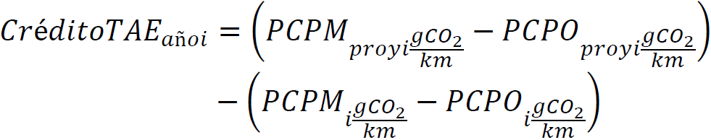  Donde:  …  Dice:  4.4.1. …  …  b)…  …  El monto del Crédito TAE que podrán obtener los corporativos por tecnologías altamente eficientes para cada año modelo será determinado de acuerdo con la siguiente fórmula:  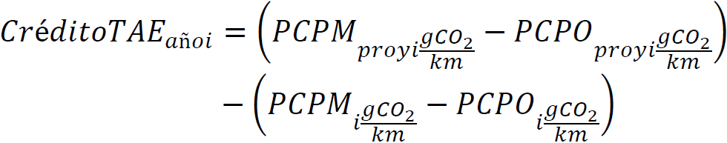  Donde:  …  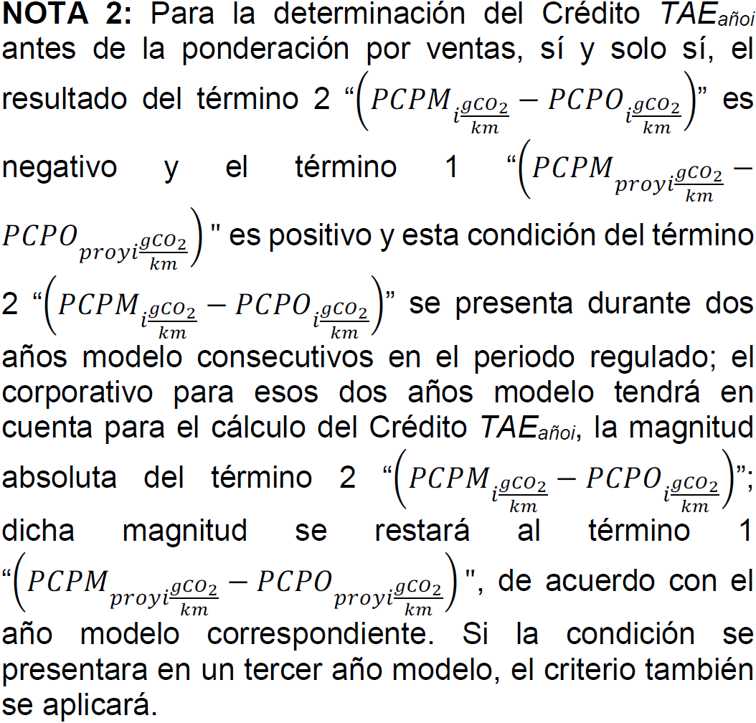
52 | Comentario 10.  Dice:  4.2. Promedio corporativo ponderado meta (PCPM) en términos de emisiones de bióxido de carbono  Debe decir:  4.2. Promedio corporativo ponderado meta (PCPM) en términos de emisiones de bióxido de carbono  Solicitamos revisar las metas de la propuesta para que se alineen con las metas climáticas de México y el 50% de ventas al 2050 de vehículos ligeros al 2030.  Justificación:  El proyecto de norma propuesto es menos ambicioso que la propuesta de 2018, además, no se consideran ni se alinea la propuesta con las metas adoptadas por México en la pasada COP27 para alcanzar la meta de 50% de ventas de vehículos al 2030.  La SEMARNAT estimó que el proyecto de la Fase 2 publicado en 2018 reduciría 18.5 MtCO₂e en 2030 mientras que la propuesta publicada en 2023 solo reduciría 8.9 MtCO₂e en el mismo período de tiempo, lo que resultaría en una pérdida del 52%.  El Proyecto de la Fase 2 2018 reguló los modelos de los años 2019 a 2025 con una mejora sostenida de la eficiencia anual y estableció límites de 88.9 g CO₂e para vehículos de pasajeros (VP) y 130.7 g CO₂e para caminetas ligeras (CL) en 2025. Estos mismos límites se alcanzarían en 2027 bajo proyecto publicado en 2023 debido a el retraso de dos años de la norma y a la extensión de los límites establecidos para 2016, resultando menor su efectividad.  Tabla Límites para vehículos de pasajeros y camionetas ligeras en los proyectos de la Fase 2 de 2018 y 2023.  Fase 2 - proyecto 2018  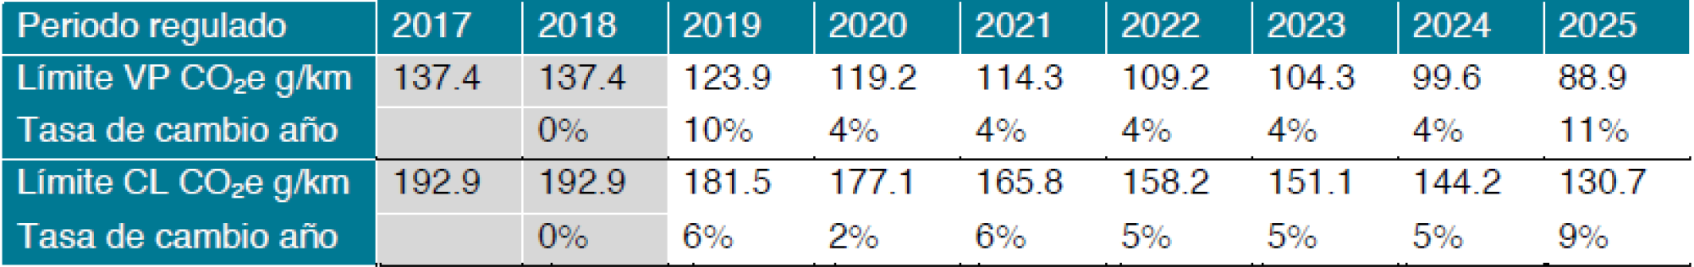  Fase 2 - proyecto 2023  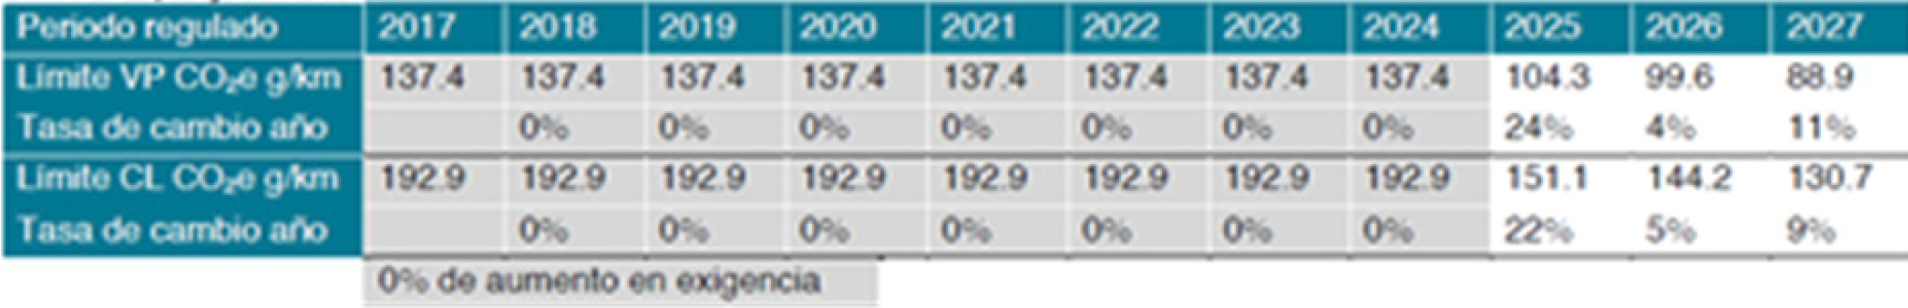  .-SEMARNAT 2018, “Análisis costo beneficio de la propuesta regulatoria del Proyecto de Modificación a la Norma  Oficial Mexicana NOM-163-SEMARNAT-ENER-SCFI-2013”.  https://cofemersimir.gob.mx/expediente/22192/mir/45178/anexo/4630365  .- SEMARNAT 2023, “Análisis costo beneficio del análisis de impacto regulatorio del PROY-NOM-163-  SEMARNAT-SCFI-2023”. https://cofemersimir.gob.mx/mirs/55227  .- Los límites se calculan aplicando los parámetros contenidos en las dos proyectos, considerando un valor sombra de  3.86 m2 para PV y 4.87 m2 para CL. | El comentario se considera NO PROCEDENTE.  Dando cumplimiento al artículo 33 del Reglamento de la Ley Federal sobre Metrología y Normalización, se indica que el Grupo de Trabajo determinó como no procedente el comentario toda vez que no se cuenta con los documentos técnicos que den sustento a lo propuesto por el comentarista y por ende no se realiza ajuste alguno en el texto de la norma.
53 | Comentario 11.  4.4.2. Relacionados con sistemas de aire acondicionado  Dice:  4.4.2. Relacionados con sistemas de aire acondicionado  a) Para flotas de vehículos automotores nuevos de años modelo 2017 a 2024  …  Para obtener el Crédito el programa de penetración que presente el Corporativo, deberá respetar como mínimo un 80 % de la planeación presentada.  Debe decir:  4.4.2. Relacionados con sistemas de aire acondicionado  a) Para flotas de vehículos automotores nuevos de años modelo 2017 a 2024  …  Para obtener el Crédito el programa de penetración que presente el Corporativo, deberá integrar en al menos 80% de las ventas del Año modelo regulado la penetración de las tecnologías más eficientes y de alta hermeticidad en el sistema de aire acondicionado.  Justificación:  Solicitamos la revisión de las condiciones habilitantes para acceder al crédito por penetración de tecnología, para condicionar su otorgamiento solo si el 80% de los vehículos vendidos incorporan estas tecnologías. El lenguaje actual es confuso y podría interpretarse como la concesión del crédito independientemente de la fracción de la flota que introduzca las tecnologías anteriores, ya que solo está vinculado al cumplimiento del 80% del plan, y no a las ventas. | El comentario se considera NO PROCEDENTE.  Dando cumplimiento al artículo 33 del Reglamento de la Ley Federal sobre Metrología y Normalización, se señala que, dando seguimiento a lo establecido en la NOM-163-SEMARNAT-ENER-SCFI-2013 y dado que no se puede obligar a los sujetos regulados en el periodo de cumplimento voluntario, se mantiene el texto del PROY-NOM-163-SEMARNAT-SCFI-2023.
54 | Comentario 12.  Dice:  4.4.2. Relacionados con sistemas de aire acondicionado  …  b) Para flotas de vehículos automotores nuevos de años modelo 2025 al 2027.  …  ii. Uso de gases refrigerantes que por sus características fisicoquímicas presenten un menor potencial de calentamiento global tomando como referencia el refrigerante HFC-134a (Potencial de calentamiento global de 1300 PCG/GWP).  …  Debe decir:  4.4.2. Relacionados con sistemas de aire acondicionado  …  b) Para flotas de vehículos automotores nuevos de años modelo 2025 al 2027.  …  ii. Uso de gases refrigerantes que por sus características fisicoquímicas presenten un menor potencial de calentamiento global tomando como referencia un potencial de calentamiento global de 150 (PCG/GWP).  …  Justificación:  FO-1234yf, tiene un GWP de 4, en comparación con 1430 del HFC-134a. Tomando como referencia el mercado de los Estados Unidos en 2021, 95% de los vehículos nuevos utilizaron HFO-1234yf. Esta tendencia se espera para México, como parte de los acuerdos internacionales para eliminar su uso (Enmienda de Kigali sobre el Protocolo de Montreal).  Del 5 % restante de vehículos nuevos en 2021 en los Estados Unidos que no utilizaron el refrigerante HFO1234yf, todos excepto un número muy pequeño, lograron créditos por fugas de aire acondicionado a través de un mejor rendimiento del sistema de aire acondicionado. Todos los fabricantes informaron algún tipo de créditos por fugas de aire acondicionado en el año modelo 2021, lo que resultó en un crédito general para la industria de 9 g/km. Se toma como referencia el mercado de LDV de los Estados Unidos, toda vez que en México no se cuentan con cifras públicas sobre la penetración de la tecnología.  Solicitamos que el refrigerante HFC-134a ya no se utilice como referencia para la mejora, el cual además fue prohibido en Estados Unidos desde 2021.  https://www.epa.gov/system/files/documents/2022-12/420r22029.pdf). | El comentario se considera PARCIALMENTE PROCEDENTE.  NO PROCEDENTE.  Dando cumplimiento al artículo 33 del Reglamento de la Ley Federal sobre Metrología y Normalización, se señala que, la propuesta que hace el promovente no se considera la más apropiada para este instrumento normativo, dado que, si bien el Estado mexicano está adherido al Protocolo de Montreal, se tiene que cumplir con un calendario que restringe el uso de sustancias específicas (gases refrigerantes), dependiendo del potencial de calentamiento global.  PROCEDENTE.  A fin de atender la preocupación del promovente, , en congruencia a la respuesta del comentario número 2, se establece una nota que limita el uso de los gases y las sustancias reguladas conforme a la legislación nacional y los acuerdos internacionales en los que el Estado mexicano es parte; motivo por el cual se crea una nota en el inciso b) del numeral 4.4.2 del presente instrumento normativo y queda de la siguiente manera:  Decía:  4.4.2. …  a) …  …  b) …  …  i. …  ii. …  iii. …  Los Créditos se otorgarán en los siguientes casos:  i. …  ii. …  iii. …  Dice:  4.4.2. …  a) …  …  b) …  …  i. …  ii. …  iii. …  Los Créditos se otorgarán en los siguientes casos:  i. …  ii. …  iii. …  NOTA 3: el uso del tipo de gas refrigerante estará sujeto a lo dispuesto en la legislación nacional aplicable y lo establecido en los acuerdos internacionales en los que el Estado mexicano sea una de las partes, en la materia.
55 | Comentario 13.  4.4.3. Relacionados con la penetración tecnológica  Dice:  4.4.3. Relacionados con la penetración tecnológica  …  La condición indispensable para adjudicar el Crédito es que el Corporativo respete como mínimo un 80 % de la planeación de penetración de tecnologías presentada para cada Año modelo regulado.  Debe decir:  4.4.3. Relacionados con la penetración tecnológica  …  La condición indispensable para adjudicar el Crédito es que el Corporativo integre en al menos 80% del Año modelo regulado la penetración de las tecnologías.  Justificación:  Solicitamos la revisión de las condiciones habilitantes para acceder al crédito por penetración de tecnología, para condicionar su otorgamiento solo si el 80% de los vehículos vendidos incorporan estas tecnologías. El lenguaje actual es confuso y podría interpretarse como la concesión del crédito independientemente de la fracción de la flota que introduzca las tecnologías anteriores, ya que solo está vinculado al cumplimiento del 80% del plan, y no a las ventas. | El comentario se considera NO PROCEDENTE.  Dando cumplimiento al artículo 33 del Reglamento de la Ley Federal sobre Metrología y Normalización, se señala que, dando seguimiento a lo establecido en la NOM-163-SEMARNAT-ENER-SCFI-2013 y dado que no se puede obligar a los sujetos regulados en el periodo de cumplimento voluntario, se mantiene el texto del PROY-NOM-163-SEMARNAT-SCFI-2023.
56 | Comentario 14.  4.6. Criterios de aceptación  Dice:  4.6. Criterios de aceptación  Fórmula 1  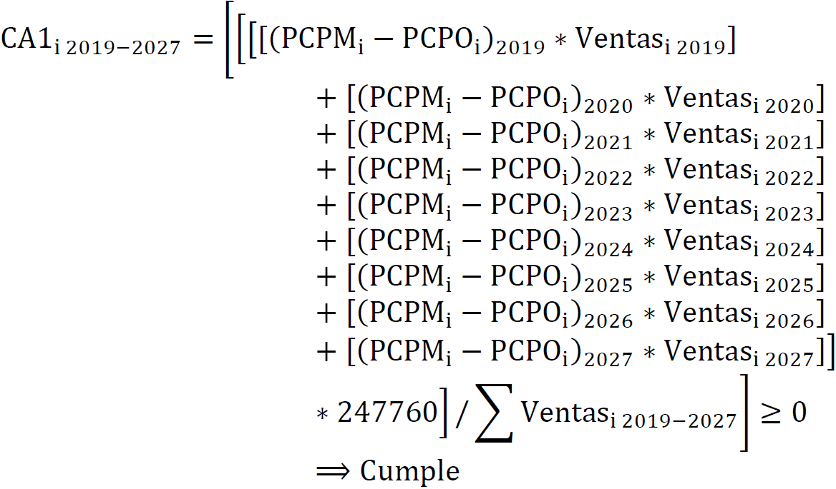  Dónde:  CA1 _{i 2019-2027} = criterio de aceptación 1 del Corporativo i en unidades de gramos de CO₂ para las flotas de Año modelo 2019-2027.  …  Ventas _{i 2019-2027} = ventas totales del Corporativo en el periodo 2019-2027.  247 760= es el kilometraje estimado asociado con la vida útil de un vehículo.  …  NOTA 4: Para el caso de los términos [(PCPMi - PCPOi)2019 x Ventasi 2019], [(PCPM_{i} - PCPOi)₂₀₂₀ x Ventas_{i 2020} ], [(PCPM_{i} - PCPO_{i})₂₀₂₁ x Ventas_{i 2021}], [(PCPM_{i} - PCPO_{i})₂₀₂₂ x Ventas_{i 2022}], [(PCPM_{i} - PCPO_{i})₂₀₂₃ x Ventas_{i 2023}] y [(PCPM_{i} - PCPO_{i})₂₀₂₄ x Ventas_{i 2024}], estos se podrán emplear de forma voluntaria a juicio del corporativo; en caso contrario, los términos correspondientes de (PCPM_{i} - PCPO_{i}) _{año n} y de Ventas_{i año n} serán considerados como cero (0).  Debe decir:  4.6. Criterios de aceptación  Fórmula 1  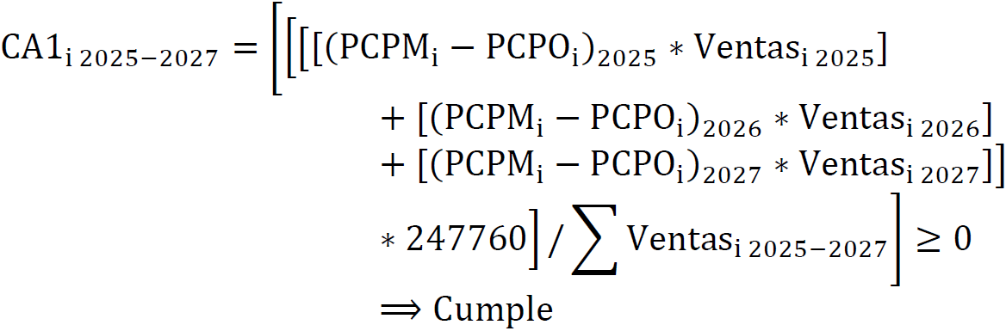  Dónde:  CA1 _{i 2025-2027} = criterio de aceptación 1 del Corporativo i en unidades de gramos de CO₂ para las flotas de Año modelo 2025-2027.  …  Ventas _{i 2025-2027} = ventas totales del Corporativo en el periodo 2025-2027.  247 760= es el kilometraje estimado asociado con la vida útil de un vehículo.  …  NOTA 4: Para el caso de los términos [(PCPM_{i} - PCPO_{i})₂₀₁₉ x Ventas_{i} ₂₀₁₉], [(PCPM_{i} - PCPO_{i})₂₀₂₀ x Ventas_{i} ₂₀₂₀ ], [(PCPM_{i} - PCPO_{i})₂₀₂₁ x Ventas_{i} ₂₀₂₁], [(PCPM_{i} - PCPO_{i})₂₀₂₂ x Ventas_{i} ₂₀₂₂], [(PCPM_{i} - PCPO_{i})₂₀₂₃ x Ventas_{i} ₂₀₂₃] y [(PCPM_{i} - PCPO_{i})₂₀₂₄ x Ventas_{i} ₂₀₂₄], estos se podrán emplear de forma voluntaria a juicio del corporativo; en caso contrario, los términos correspondientes de (PCPM_{i} - PCPO_{i}) _{año n} y de Ventas_{i} _{año n} serán considerados como cero (0).  Justificación:  [Sección 4.6 Fórmulas 1, 2 y 3] La Fórmula 1 establece que la norma se aplica a los modelos de los años 2019 a 2024 de forma voluntaria y a discreción de cada fabricante.  De los considerandos se establece que “…se ajustó también el periodo regulado para iniciar con los años modelo 2025, dado que los años modelo anteriores a 2022 ya se comercializaron, los correspondientes al año modelo 2023 se están comercializando actualmente, y las unidades con año modelo 2024 iniciarán su comercialización en el segundo semestre del año 2023.”  Dado que el periodo regulado inicia con los vehículos años modelo 2025 y no se incluyen a los vehículos correspondientes a los años modelo 2019 a 2024, en dicho periodo tampoco se debe considerar en el cálculo del criterio de aceptación Fórmula 1, y se deben eliminar los textos, parámetros y valores que hacen referencia a dicho periodo.  Dado que la exigencia de estándar sigue siendo la misma que los valores objetivo de la Fase 1 de 2016, solicitamos que no se permita la acumulación de créditos durante ese mismo período (2019 a 2024). | El comentario se considera NO PROCEDENTE.  Dando cumplimiento al artículo 33 del Reglamento de la Ley Federal sobre Metrología y Normalización, se señala que, el PROY-NOM-163-SEMARNAT-SCFI-2023 establece un periodo voluntario desde 2019 a 2024 como una forma de reconocer el esfuerzo anticipado realizado por los corporativos que cumplieron con las metas establecidas para el año modelo 2016, así como reconocer el esfuerzo anticipado al generar créditos por introducción de tecnologías altamente eficientes, tecnologías fuera de ciclo y mejoramiento en los sistemas de eficiencia de aire acondicionado.
57 | Comentario 15.  Dice:  4.6. Criterios de aceptación  Fórmula 2  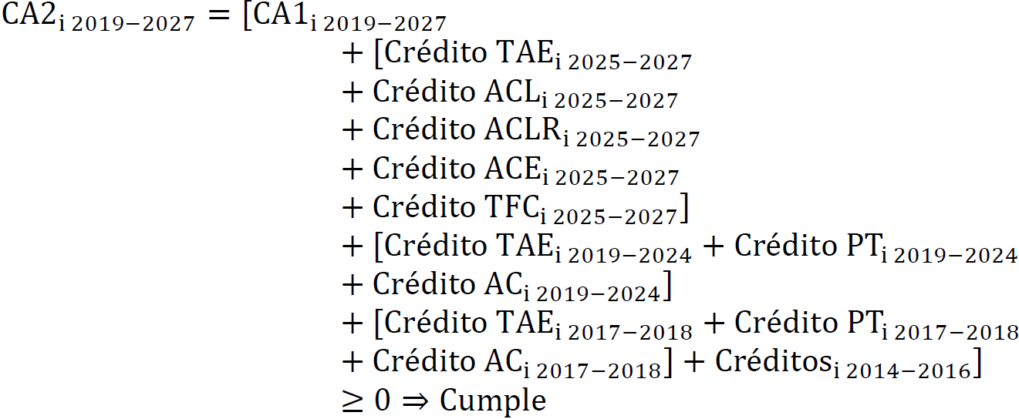  Dónde:  CA2 i 2019-2027 = criterio de aceptación 2 del Corporativo i en unidades de gramos de CO₂ para las flotas de Año modelo 2019-2027.  CA1 i 2019-2027 = criterio de aceptación 1 del Corporativo i en unidades de gramos de CO₂ para las flotas de Año modelo 2019-2027.  …  Crédito TAE i 2019-2024 = Crédito por introducción de tecnologías altamente eficientes en unidades de gramos de CO₂ para las flotas de Año modelo 2019-2024.  Crédito PT i 2019-2024= Crédito por penetración tecnológica en unidades de gramos de CO₂ para las flotas de Año modelo 2019-2024.  Crédito AC i 2019-2024 = Crédito relacionado a sistemas de aire acondicionado en unidades de gramos de CO₂ para las flotas de Año modelo 2019-2024.  Debe decir:  4.6. Criterios de aceptación  Fórmula 2  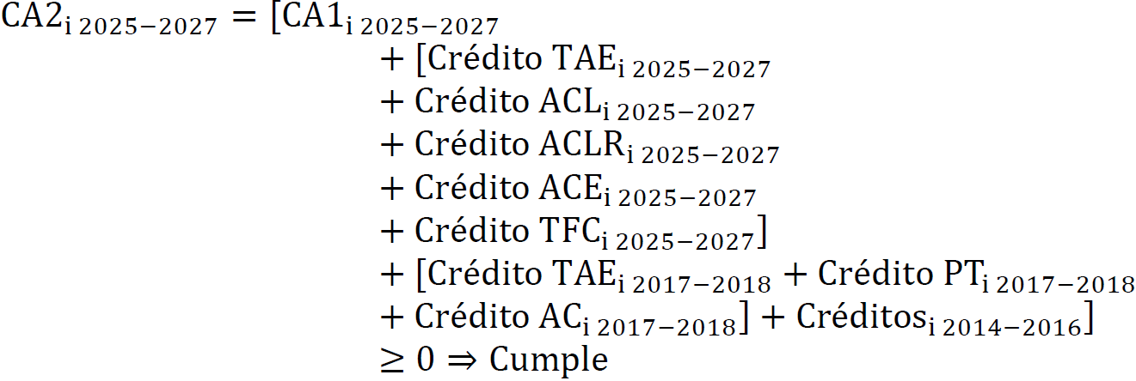  Dónde:  CA2 i 2025-2027 = criterio de aceptación 2 del Corporativo i en unidades de gramos de CO₂ para las flotas de Año modelo 2025-2027.  CA1 i 2025-2027 = criterio de aceptación 1 del Corporativo i en unidades de gramos de CO₂ para las flotas de Año modelo 2025-2027.  …  Crédito TAE i 2019-2024 = Crédito por introducción de tecnologías altamente eficientes en unidades de gramos de CO₂ para las flotas de Año modelo 2019-2024.  Crédito PT i 2019-2024= Crédito por penetración tecnológica en unidades de gramos de CO₂ para las flotas de Año modelo 2019-2024.  Crédito AC i 2019-2024 = Crédito relacionado a sistemas de aire acondicionado en unidades de gramos de CO₂ para las flotas de Año modelo 2019-2024.  Justificación:  Misma justificación al comentario 14.  Dado que el periodo regulado inicia con los vehículos años modelo 2025 y no se incluyen a los vehículos correspondientes a los años modelo 2019 a 2024, en dicho periodo tampoco se debe considerar en el cálculo del criterio de aceptación Fórmula 2, y se deben eliminar los textos, parámetros y valores que hacen referencia a dicho periodo. | El comentario se considera NO PROCEDENTE.  Dando cumplimiento al artículo 33 del Reglamento de la Ley Federal sobre Metrología y Normalización, se señala que, el PROY-NOM-163-SEMARNAT-SCFI-2023 establece un periodo voluntario desde 2019 a 2024 como una forma de reconocer el esfuerzo anticipado realizado por los corporativos que cumplieron con las metas establecidas para el año modelo 2016, así como reconocer el esfuerzo anticipado al generar créditos por introducción de tecnologías altamente eficientes, tecnologías fuera de ciclo y mejoramiento en los sistemas de eficiencia de aire acondicionado.
58 | Comentario 16.  4.6. Criterios de aceptación  Dice:  4.6. Criterios de aceptación  Fórmula 3  Donde:  CA3 j 2019-2027 = criterio de aceptación 3 del Corporativo j en unidades de gramos de CO₂ para las flotas de Año modelo 2019-2027.  CA2 j 2019-2027 = criterio de aceptación 2 del Corporativo j en unidades de gramos de CO₂ para las flotas de Año modelo 2019-2027.  Debe decir:  4.6. Criterios de aceptación  Fórmula 3  Donde:  CA3 j 2025-2027 = criterio de aceptación 3 del Corporativo j en unidades de gramos de CO₂ para las flotas de Año modelo 2025-2027.  CA2 j 2025-2027 = criterio de aceptación 2 del Corporativo j en unidades de gramos de CO₂ para las flotas de Año modelo 2025-2027.  Justificación:  Misma justificación al comentario 14.  Dado que el periodo regulado inicia con los vehículos años modelo 2025 y no se incluyen a los vehículos correspondientes a los años modelo 2019 a 2024, en dicho periodo tampoco se debe considerar en el cálculo del criterio de aceptación Fórmula 2, y se deben eliminar los textos, parámetros y valores que hacen referencia a dicho periodo. | El comentario se considera NO PROCEDENTE.  Dando cumplimiento al artículo 33 del Reglamento de la Ley Federal sobre Metrología y Normalización, se señala que, el PROY-NOM-163-SEMARNAT-SCFI-2023 establece un periodo voluntario desde 2019 a 2024 como una forma de reconocer el esfuerzo anticipado realizado por los corporativos que cumplieron con las metas establecidas para el año modelo 2016, así como reconocer el esfuerzo anticipado al generar créditos por introducción de tecnologías altamente eficientes, tecnologías fuera de ciclo y mejoramiento en los sistemas de eficiencia de aire acondicionado.
59 | Comentario 17.  Dice:  4.6. Criterios de aceptación  Fórmula 4  Mecanismo de compensación  Debe decir:  4.6. Criterios de aceptación  Fórmula 4  Mecanismo de compensación  (Eliminar)  Justificación:  La propuesta de la Fase 2 publicada en 2023 es menos estricta que la de 2018 como se describe en los considerandos y por lo tanto no respalda la inclusión de esta flexibilidad, más aún, la regulación de origen de la EPA no considera este tipo de mecanismo de cumplimiento. Adicionalmente, el Clean Air Act establece que no hay opción para los fabricantes de pagar en lugar de dar cumplimiento a los estándares, esto es, no hay un mecanismo de “offset”.  Entendemos que bajo este mecanismo propuesto, otros proyectos climáticos podrían compensar las emisiones de los vehículos a un costo potencial más bajo, pero los esfuerzos de mitigación de la NOM-163 ya fueron identificados por el INECC como la opción más rentable.  Además, para descarbonizar el sector del transporte y cumplir con los objetivos del Acuerdo de París, debemos acelerar la introducción de tecnologías de cero emisiones a un mayor ritmo, los estándares de CO₂ son una política exitosa para respaldar este objetivo. Establecer metas a las emisiones del transporte trae beneficios adicionales para la calidad del aire y la salud.  Solicitamos que este mecanismo de compensación sea excluido del proyecto de adecuación de la norma.  Cualquier sanción o pago de compensación, como mínimo, debe exigir el mismo costo que deben incurrir los corporativos automotrices para cumplir con la normativa. El ICCT desarrolló un análisis costo-beneficio para informar las discusiones alrededor de la propuesta de 2018.  En Estados Unidos la EPA establece multas de hasta USD$48,762 por vehículo dentro del Clean Air Act, y que varía según la causa del incumplimiento o violación de las emisiones corporativas. Y cuando esto sucede, los vehículos que no cumplen se retiran del mercado hasta que se alcanza el límite establecido. Es decir, aunque se pague una multa o compensación se debe hacer cumplir las reducciones esperadas.  https://theicct.org/wp-content/uploads/2021/06/Mexico-OMEGA_ICCT_white-paper_26052017_vF_corr.pdf | El comentario se considera NO PROCEDENTE.  Dando cumplimiento al artículo 33 del Reglamento de la Ley Federal sobre Metrología y Normalización, se señala que el promovente no justifica técnicamente la eliminación de este mecanismo de compensación y solo sugiere otro tipo de políticas ambientales para contribuir a mitigar los efectos del cambio climático generados por el sector transporte, mismas que quedan fuera de los alcances de este instrumento normativo.
60 | Comentario 18.  Transitorios  Dice:  Transitorios  Octavo. Una vez que la PROFEPA cuente con el reporte anual de información, con respecto al año modelo 2025 conforme a los tiempos que establece la Tabla 21. Calendario, del presente Proyecto de Norma oficial mexicana, las Autoridades Normalizadoras realizarán una evaluación sobre el impacto ambiental en el cumplimiento de las metas de emisiones, de los créditos relacionados con introducción de tecnologías altamente eficientes calculados conforme a la metodología establecida en el inciso b) del numeral 4.4.1. Por introducción de tecnologías altamente eficientes. La evaluación se realizará conforme a los lineamientos que para tal efecto expida la Secretaría a más tardar 30 días posteriores a la entrada en vigor de este instrumento normativo, y en su caso se podrá revisar y modificar el inciso b) del numeral 4.4.1.  Debe decir:  Transitorios  Octavo. Una vez que la PROFEPA cuente con el reporte anual de información, con respecto a los años modelo 2025 a 2027, conforme a los tiempos que establece la Tabla 21. Calendario, del presente Proyecto de Norma oficial mexicana, las Autoridades Normalizadoras realizarán una evaluación sobre el impacto ambiental en el cumplimiento de las metas de emisiones, de los créditos relacionados con introducción de tecnologías altamente eficientes calculados conforme a la metodología establecida en el inciso b) del numeral 4.4.1. Por introducción de tecnologías altamente eficientes. La evaluación se realizará anualmente conforme a los lineamientos que para tal efecto expida la Secretaría a más tardar 30 días posteriores a la entrada en vigor de este instrumento normativo, y en su caso se podrá revisar y modificar el inciso b) del numeral 4.4.1 para los mimos años.  90 días después de la publicación de la norma definitiva, las Autoridades Normalizadoras realizarán una evaluación sobre el impacto ambiental en el cumplimiento de las metas de emisiones y de los créditos relacionados con introducción de tecnologías altamente eficientes otorgados en la NOM-163-SEMARNATENER-SCFI-2013.  Justificación:  En relación con la sección 4.4.1 “Metodología TAE”, Solicitamos a la autoridad responsable que publique la evaluación de estos créditos y el impacto sobre los alcances de la norma anualmente para dar un seguimiento sobre su cumplimiento y previamente a evaluar la conformidad del periodo regulado.  Adicionalmente solicitamos que las autoridades normalizadoras publiquen la evaluación del impacto de la NOM-163-SEMARNAT-ENER-SCFI-2013 para informar el diseño del PROY-NOM-163-SEMARNAT-SCFI-2023 y realizar los ajustes de diseño correspondientes antes de adoptarla. | El comentario se considera NO PROCEDENTE.  Dando cumplimiento al artículo 33 del Reglamento de la Ley Federal sobre Metrología y Normalización, se señala que, el fin que busca el artículo Octavo transitorio es tener una metodología para evaluar el impacto en las emisiones por la aplicación de la fórmula para el cálculo de los créditos por introducción de tecnologías altamente eficientes para el primer año modelo regulado (2025).  Por otra parte, es importante señalar que la evaluación del cumplimiento de la norma oficial mexicana NOM-163-SEMARNAT-ENER-SCFI-2013 ya tuvo efecto.
61 | Comentario 19.  Apéndice D  Dice:  Apéndice D  (normativo)  Información técnica  A continuación, la relación de información técnica necesaria y la que esté marcada con (*) es opcional:  …  D.1 Datos generales  …  f) Número de puertas*  …  D.2 Dimensiones  a) Carrocería*  b) Largo (mm)*  c) Ancho (mm)*  d) Alto (mm)*  e) Dimensiones para el cálculo de la Sombra*  …  D.4 Rendimiento de combustible (km/l)*  a) Rendimiento en ciudad*  b) Rendimiento en carretera*  c) Rendimiento combinado*  D.5 Emisiones contaminantes (g/km)  …  j) Óxido nitroso (N2O)*  k) Metano (CH4)*  ...  D.10 Aire acondicionado  …  e) Capacidad del sistema de aire acondicionado*  f) Tecnología del sistema de aire acondicionado*  ...  D.12 Datos prueba  …  f) País de origen del vehículo*.  Debe decir:  Apéndice D  (normativo)  Información técnica  A continuación, la relación de información técnica necesaria y la que esté marcada con (*) es opcional:  …  D.1 Datos generales  …  f) Número de puertas  …  D.2 Dimensiones  a) Carrocería  b) Largo (mm)  c) Ancho (mm)  d) Alto (mm)  e) Dimensiones para el cálculo de la Sombra  …  D.4 Rendimiento de combustible (km/l)  a) Rendimiento en ciudad  b) Rendimiento en carretera  c) Rendimiento combinado  D.5 Emisiones contaminantes (g/km)  …  j) Óxido nitroso (N2O)  k) Metano (CH4)  ...  D.10 Aire acondicionado  …  e) Capacidad del sistema de aire acondicionado  f) Tecnología del sistema de aire acondicionado  ...  D.12 Datos prueba  …  f) País de origen del vehículo  Justificación:  El Apéndice D detalla los parámetros de información obligatorios y opcionales para el reporte. Sugerimos que todos sean obligatorios, ya que es consistente con las mejores prácticas en otras regiones, para dar seguimiento al cumplimiento de la norma y por el acceso a información por parte de las autoridades y de los compradores y conductores de los vehículos. De manera específica, por su relevancia, solicitamos hacer obligatorios los parámetros que a continuación se enlistan, y que en el apéndice D aparecen como opcionales actualmente:  - Número de puertas.  - Dimensiones: Carrocería; Largo; Alto (mm); dimensiones para el cálculo de la Sombra.  - Rendimiento de combustible (km/l): en Ciudad, Carretera y Combinado.  - Óxido Nitroso (N2O); Metano (CH4).  - País de origen del vehículo.  - Capacidad y tecnología del sistema de aire acondicionado | El comentario se considera PARCIALMENTE PROCEDENTE.  NO PROCEDENTE.  Dando cumplimiento al artículo 33 del Reglamento de la Ley Federal sobre Metrología y Normalización, se señala que, la información que no es necesaria para la evaluación de la conformidad del instrumento normativo se mantiene como información de carácter voluntario, a decisión de los corporativos.  PROCEDENTE.  Se acepta que la información relacionada con el numeral D.2, los incisos e) y f) del numeral D.10 y el inciso f) del numeral D.12, deben ser considerados como información obligatoria para el procedimiento de evaluación de la conformidad, y quedan de la siguiente manera:  Decía:  Apéndice D  (normativo)  Información técnica  A continuación, la relación de información técnica necesaria y la que esté marcada con (*) es opcional:  …  D.1 Datos generales  …  f) Número de puertas*  …  D.2 Dimensiones  a) Carrocería*  b) Largo (mm)*  c) Ancho (mm)*  d) Alto (mm)*  e) Dimensiones para el cálculo de la Sombra*  …  D.4 Rendimiento de combustible (km/l)*  a) Rendimiento en ciudad*  b) Rendimiento en carretera*  c) Rendimiento combinado*  D.5 Emisiones contaminantes (g/km)  …  j) Óxido nitroso (N2O)*  k) Metano (CH4)*  ...  D.10 Aire acondicionado  …  e) Capacidad del sistema de aire acondicionado*  f) Tecnología del sistema de aire acondicionado*  ...  D.12 Datos prueba  …  f) País de origen del vehículo*.  Dice:  Apéndice D  (normativo)  Información técnica  A continuación, la relación de información técnica necesaria y la que esté marcada con (*) es opcional:  …  D.2 Dimensiones  a) Carrocería  b) Largo (mm)  c) Ancho (mm)  d) Alto (mm)  e) Dimensiones para el cálculo de la Sombra  …  D.10 Aire acondicionado  …  e) Capacidad del sistema de aire acondicionado  f) Tecnología del sistema de aire acondicionado  ...  D.12 Datos prueba  …  f) País de origen del vehículo.
PROMOVENTE: El Poder del Consumidor. Firma: Stephan Brodziak, 8 de agosto de 2023.
62 | Comentario 1.  Dice:  Sección CONSIDERANDO  Que en la NOM-163-SEMARNAT-ENER-SCFI-2013 se incluyó una flexibilidad que implica la definición de metas alternativas de cumplimiento para aquellos corporativos que tuviesen una muy limitada variedad de líneas de vehículos y que, por lo tanto, necesitaban un periodo mayor para adaptar sus vehículos, especialmente en los primeros años, y con ello poder cumplir con dicho instrumento normativo.  Debe decir:  Sección CONSIDERANDO  ELIMINAR  Justificación:  El permitir la flexibilidad en las metas de cumplimiento, aunque tenga la intención de estar destinada a los corporativos que tengan una variedad limitada de líneas de vehículos, podrá ser aprovechada por la industria en general para optar por cumplir de formas con baja exigencia en la meta de mitigación. | El comentario se considera NO PROCEDENTE.  Dando cumplimiento al artículo 33 del Reglamento de la Ley Federal sobre Metrología y Normalización, se señala que el comentario se refiere a un considerando, los cuales tienen la finalidad de explicar la motivación de la Autoridad Normalizadora para llevar a cabo la modificación del instrumento normativo, aunado a que no contienen especificaciones que deban cumplir los sujetos regulados, en ese sentido, el Grupo de Trabajo determinó como no procedente la propuesta del comentarista.
63 | Comentario 2.  Dice:  Sección CONSIDERANDO  Que, debido al incremento de la exigencia de los niveles de emisión de bióxido de carbono a través del Proyecto de Norma Oficial Mexicana PROY-NOM-163-SEMARNAT-SCFI-2023, se incluyeron, no sólo nuevos créditos, sino también un cuarto criterio de aceptación, el cual consiste en un mecanismo de compensación.  Debe decir:  Sección CONSIDERANDO  ELIMINAR  Justificación:  Con este nivel de flexibilidad se pierde el potencial de mitigación de la norma, no se deben dar mayores facilidades a la industria, ya tuvieron un período plano demasiado largo como para, encima de ellos, facilitarles el cumplir con tan baja exigencia. | El comentario se considera NO PROCEDENTE.  Dando cumplimiento al artículo 33 del Reglamento de la Ley Federal sobre Metrología y Normalización, se señala que el comentario se refiere a un considerando los cuales tienen la finalidad de explicar la motivación de la Autoridad Normalizadora para llevar a cabo la modificación del instrumento normativo, aunado a que no contienen especificaciones que deban cumplir los sujetos regulados, en ese sentido, el Grupo de Trabajo determinó como no procedente la propuesta del comentarista.
64 | Comentario 3.  Dice:  Sección 3.27  Vehículo eléctrico:  vehículo automotor cuyo funcionamiento o propulsión es 100% de modo eléctrico y genera cero emisiones por combustión durante su operación.  Debe decir:  Vehículo eléctrico:  vehículo automotor cuyo funcionamiento o propulsión es 100% de modo eléctrico y genera cero emisiones en el escape por combustión, durante su conducción u operación.  Justificación:  Es importante delimitar la definición de vehículo eléctrico, a manera de no caer en las clasificaciones ambiguas con que algunos corporativos ofertan vehículos de motor eléctrico con asistencia de un motor de combustión, de otra manera se otorgarán beneficios indebidos a vehículos que no son 100% eléctricos en su operación. | El comentario se considera NO PROCEDENTE.  Dando cumplimiento al artículo 33 del Reglamento de la Ley Federal sobre Metrología y Normalización, se señala que los vehículos eléctricos no cuentan con escape que provenga de un motor de combustión interna, por ese motivo no procede el comentario que hace el promovente.
65 | Comentario 4.  Dice:  Sección 3.28. Vehículo eléctrico de rango extendido (E-REV): vehículo cuyo funcionamiento o propulsión es 100 % de modo eléctrico cuando se dispone de energía eléctrica almacenada en el sistema y cuenta con una fuente auxiliar de energía (usualmente un motor de combustión interna) que es utilizada para proporcionar energía al sistema eléctrico y continuar con el funcionamiento o propulsión 100 % de modo eléctrico.  Debe decir:  Sección 3.28.  ELIMINAR  Justificación:  No se debe dar cabida a definiciones ambiguas que den beneficios indebidos a vehículos que no son 100% eléctricos en su operación. | El comentario se considera PARCIALMENTE PROCEDENTE.  NO PROCEDENTE.  Dando cumplimiento al artículo 33 del Reglamento de la Ley Federal sobre Metrología y Normalización, se señala que en el cuerpo de la presente Norma Oficial Mexicana permanecen especificaciones que les aplican a este tipo de vehículos, motivo por el cual no procede el comentario que hace el promovente.  PROCEDENTE.  En congruencia a la respuesta del comentario número 1, dado que este tipo de vehículos no son eléctricos en su totalidad, porque cuentan con un motor de combustión en su interior, se debe ajustar la definición, para quedar de la siguiente manera:  Decía:  3.28. Vehículo eléctrico de rango extendido (E-REV):  vehículo cuyo funcionamiento o propulsión es 100 % de modo eléctrico cuando se dispone de energía eléctrica almacenada en el sistema y cuenta con una fuente auxiliar de energía (usualmente un motor de combustión interna) que es utilizada para proporcionar energía al sistema eléctrico y continuar con el funcionamiento o propulsión 100% de modo eléctrico.  Dice:  3.28 Vehículo de rango extendido  vehículo cuyo funcionamiento o propulsión es 100 % de modo eléctrico cuando se dispone de energía eléctrica suministrada por fuente externa o no almacenada en el sistema y cuenta con una fuente de energía, usualmente un motor de combustión interna, que es utilizada para proporcionar energía al sistema eléctrico y continuar con el funcionamiento o propulsión 100 % de modo eléctrico. Este vehículo no es cero emisiones.
66 | Comentario 5.  Dice:  Sección 4.4.1.  Por introducción de tecnologías altamente eficientes  b) Para flotas de vehículos automotores nuevos de años modelo 2025 al 2027.  Los Corporativos podrán acceder a Créditos por Tecnologías Altamente Eficientes (TAE) para los años modelo 2025 al 2027, siempre que vendan en el país vehículos híbridos, híbridos conectables, eléctricos, eléctricos de rango extendido o de celda de combustible. Para determinar el monto del Crédito deben aplicar la metodología que se describe a continuación.  Los Corporativos podrán usar un valor de cero (0) gramos de CO₂/kilómetro para representar la proporción de operación eléctrica de los vehículos eléctricos, eléctricos de rango extendido, híbridos conectables y de celda de combustible. El uso del valor de cero (0) gramos de CO₂/kilómetro no tendrá restricción en el volumen de ventas durante los años modelo 2025 al 2027.  Los Corporativos obtendrán Créditos TAE, siempre y cuando vendan en el país vehículos híbridos, híbridos conectables, eléctricos, eléctricos de rango extendido o de celda de combustible.  Debe decir:  Sección 4.4.1.  Por introducción de tecnologías altamente eficientes  b) Para flotas de vehículos automotores nuevos de años modelo 2025 al 2027.  Los Corporativos podrán acceder a Créditos por Tecnologías Altamente Eficientes (TAE) para los años modelo 2025 al 2027, siempre que vendan en el país vehículos híbridos eléctricos (HEV), híbridos eléctricos conectables (PHEV) con un rango eléctrico mínimo de 112 km, eléctricos (EV) o de celda de combustible. Para determinar el monto del Crédito deben aplicar la metodología que se describe a continuación.  Los Corporativos podrán usar un valor de cero (0) gramos de CO₂/kilómetro para representar la proporción de operación eléctrica de los vehículos eléctricos, híbridos eléctricos conectables y de celda de combustible. El uso del valor de cero (0) gramos de CO₂/kilómetro no tendrá restricción en el volumen de ventas durante los años modelo 2025 al 2027.  Los Corporativos obtendrán Créditos TAE, siempre y cuando vendan en el país vehículos híbridos, híbridos conectables, eléctricos, eléctricos de rango extendido o de celda de combustible.  Justificación:  Los vehículos de rango extendido no son vehículos 0 emisiones, y como tal, no deben de contabilizarse como vehículos 0 emisiones. | El comentario se considera NO PROCEDENTE.  Dando cumplimiento al artículo 33 del Reglamento de la Ley Federal sobre Metrología y Normalización, se señala que, no se elimina este tipo de vehículos (vehículo eléctrico de rango extendido), ya que desde el campo de aplicación están considerados, sin embargo, se indica que este término, se modificó con base en la respuesta al comentario 1, en la cual, se describe la sustitución del término “Vehículo eléctrico de rango extendido” por “vehículo de rango extendido” y en la respuesta del comentario número 50, se clasificó a los vehículos de rango extendido como equivalente a vehículo híbrido conectable y no conectable, conforme a la Tabla 5 de la Norma Oficial Mexicana que nos ocupa.
67 | Comentario 6.  Dice:  Sección 4.4.1.  Por introducción de tecnologías altamente eficientes  b) Para flotas de vehículos automotores nuevos de años modelo 2025 al 2027. ….  Metodología TAE  Para los vehículos híbridos, híbridos conectables, eléctricos, eléctricos de rango extendido o de celda de combustible, los Corporativos podrán …  Debe decir:  Sección 4.4.1.  Por introducción de tecnologías altamente eficientes  b) Para flotas de vehículos automotores nuevos de años modelo 2025 al 2027. …  Metodología TAE  Para los vehículos híbridos, híbridos conectables, eléctricos o de celda de combustible, los Corporativos podrán …  Justificación:  Nuevamente, los vehículos eléctricos de rango extendido NO SON VEHÍCULOS 0 EMISIONES. Y como tales no deben los beneficios que deben dar a los vehículos eléctricos. | El comentario se considera NO PROCEDENTE.  Dando cumplimiento al artículo 33 del Reglamento de la Ley Federal sobre Metrología y Normalización, se señala que, no se elimina este tipo de vehículos (vehículo eléctrico de rango extendido), ya que desde el campo de aplicación están considerados, sin embargo, se indica que este término, se modificó con base en la respuesta al comentario 1, en la cual, se describe la sustitución del término “Vehículo eléctrico de rango extendido” por “vehículo de rango extendido” y en la respuesta del comentario número 50, se clasificó a los vehículos de rango extendido como equivalente a vehículo híbrido conectable y no conectable, conforme a la Tabla 5 de la Norma Oficial Mexicana que nos ocupa.
68 | Comentario 7.  Dice:  Sección 4.4.1.  Por introducción de tecnologías altamente eficientes  b) Para flotas de vehículos automotores nuevos de años modelo 2025 al 2027.  …  Tabla 5. Multiplicadores para vehículos con tecnologías altamente eficientes aplicables a la Metodología TAE  Debe decir:  Sección 4.4.1.  Por introducción de tecnologías altamente eficientes  b) Para flotas de vehículos automotores nuevos de años modelo 2025 al 2027.  …  Tabla 5. Multiplicadores para vehículos con tecnologías altamente eficientes aplicables a la Metodología TAE  Justificación:  Dado que los multiplicadores fueron concebidos como una forma de incentivar la venta de vehículos eléctricos, se ha visto en la experiencia internacional que, incluir multiplicadores muy altos para los corporativos, lejos de incentivar la venta de eléctricos para hacer más eficiente su flota, se vuelven un mecanismo bajo el cual pueden compensar la venta de vehículos extremadamente contaminantes y poco eficientes como SUV, sdeanes grandes y pick ups.  Adicional a esto, nuestra petición de eliminar de los multiplicadores a los vehículos híbridos no enchufables radica en que existe un abuso de categorización dada la amplia gama de tecnologías que puede abarcar este tipo de vehículos: esta gama va desde las tecnologías “star-stop” en grandes SUV y sedanes grandes, hasta hibridaciones más eficientes como la del Toyota Prius que puede alcanzar hasta los 24 km/l. Cabe resaltar que, en las regulaciones internacionales, no se otorgan multiplicadores para vehículos híbridos no enchufables: no lo hacen los Estados Unidos, la Unión Europea, China ni tampoco Chile quien está estrenando regulación y es el ejemplo a seguir en la región. | El comentario se considera PARCIALMENTE PROCEDENTE.  NO PROCEDENTE.  Dando cumplimiento al artículo 33 del Reglamento de la Ley Federal sobre Metrología y Normalización, se señala que, no se elimina este tipo de vehículos (vehículo eléctrico de rango extendido), ya que desde el campo de aplicación están considerados, sin embargo, se indica que este término, se modificó con base en la respuesta al comentario 1, en la cual, se describe la sustitución del término “Vehículo eléctrico de rango extendido” por “vehículo de rango extendido” y en la respuesta del comentario número 50, se clasificó a los vehículos de rango extendido como equivalente a vehículo híbrido conectable y no conectable, conforme a la Tabla 5 de la Norma Oficial Mexicana que nos ocupa.  PROCEDENTE.  Dado que los “vehículos eléctricos de rango extendido”, se reclasifican como “de rango extendido”, el multiplicador TAE se ajusta para ubicar este tipo de vehículos dentro del multiplicador equivalente a Híbridos conectables (PHEV) y de rango extendido conectables e Híbridos (HEV) y de rango extendido no conectables, respectivamente, motivo por el cual se modifica la Tabla 5 para quedar de la siguiente manera:  Decía:  Tabla 5. Multiplicadores para vehículos con tecnologías altamente eficientes aplicables a la Metodología TAE  Dice:  Tabla 5 Multiplicadores para vehículos con tecnologías altamente eficientes aplicables a la Metodología TAE
  Tipo de vehículo TAE | Año modelo
  Tipo de vehículo TAE | 2025-2027
  Eléctricos / Eléctrico Rango Extendido / celda de combustible (EV, aplica a todos) | 13.5X
  Híbridos conectables (PHEV) | 8.3X
  Híbridos (HEV) | 5X
  Tipo de vehículo TAE | Año modelo 2025-2027
  Eléctricos / Celda de Combustible (EV, aplica a todos) | 2.0X
  Híbridos conectable (PHEV) | 1.6X
  Tipo de vehículo TAE | Año modelo
   | 2025-2027
  Eléctricos / Eléctrico Rango Extendido / celda de combustible (EV, aplica a todos) | 13.5X
  Híbridos conectables (PHEV) | 8.3X
  Híbridos (HEV) | 5X
  Tipo de vehículo TAE | Año modelo
   | 2025-2027
  Eléctricos y de celda de combustible (EV, aplica a todos) | 13.5X
  Híbridos conectables (PHEV) y de rango extendido conectable | 8.3X
  Híbridos (HEV) y de rango extendido no conectable | 5X
69 | Comentario 8.  Dice:  Sección 4.4.1  Por introducción de tecnologías altamente eficientes  b) Para flotas de vehículos automotores nuevos de años modelo 2025 al 2027. …  Metodología TAE  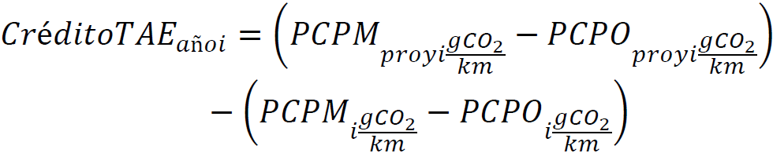  Donde:  Crédito TAE año i = crédito por tecnologías altamente eficientes en unidades de gramos de CO₂ por kilómetro para el año i.  PCPM proy i g CO₂/km = Promedio corporativo ponderado meta proyectado que incluye las ventas adicionales de vehículos TAE, expresado en unidades de gramos de CO₂ por kilómetro (g CO₂/km) para cada Año modelo regulado.  PCPO proy i g CO₂/km = Promedio corporativo ponderado observado proyectado que incluye las ventas adicionales de vehículos TAE, expresado en emisiones (g CO₂/km) para cada Año modelo. La cifra se redondea al entero más próximo.  PCPM i g CO₂/km = Promedio corporativo ponderado meta expresado en unidades de gramos de CO₂ por kilómetro (g CO₂/km) para cada Año modelo regulado.  PCPO i g CO₂/km = Promedio corporativo ponderado observado, expresado en emisiones (g CO₂/km) para cada Año modelo. La cifra se redondea al entero más próximo.  Debe decir:  Sección 4.4.1.  Por introducción de tecnologías altamente eficientes  b) Para flotas de hículos automotores nuevos de años modelo 2025 al 2027. …  Metodología TAE  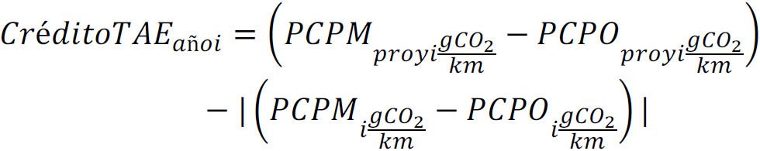  Justificación:  Si el segundo término de la fórmula, es decir, la diferencia entre emisiones meta finales y emisiones reales observadas  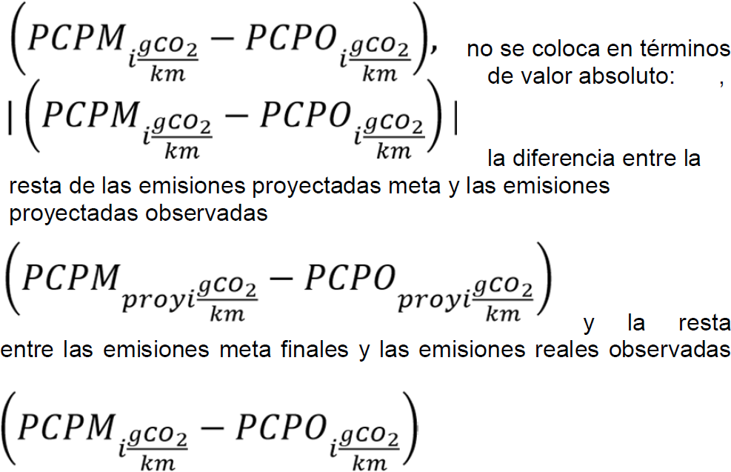  derivará en otorgamiento de créditos indebidos por mayores ventas de modelos menos eficientes. | El comentario se considera PARCIALMENTE PROCEDENTE.  NO PROCEDENTE.  Dando cumplimiento al artículo 33 del Reglamento de la Ley Federal sobre Metrología y Normalización, se señala que al fijar el segundo término el valor absoluto propuesta por el promovente para el cálculo de créditos por tecnologías altamente eficientes (TAE) no es aplicable a todas las combinaciones de resultado del crédito TAE.  PROCEDENTE.  En congruencia a la respuesta del comentario número 2, dado que se identificó un caso particular en el cual, la aplicación de la fórmula resulta en una magnitud inadecuada, se establece una condicionante para el cálculo del crédito en este supuesto, conforme a lo que se describe líneas abajo:  Decía:  4.4.1. …  …  b)…  …  El monto del Crédito TAE que podrán obtener los corporativos por tecnologías altamente eficientes para cada año modelo será determinado de acuerdo con la siguiente fórmula:  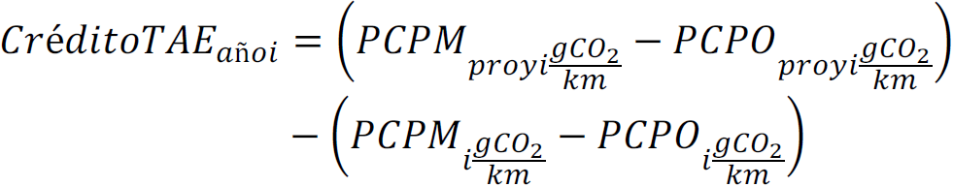  Donde:  …  Dice:  4.4.1. …  …  b)…  …  El monto del Crédito TAE que podrán obtener los corporativos por tecnologías altamente eficientes para cada año modelo será determinado de acuerdo con la siguiente fórmula:  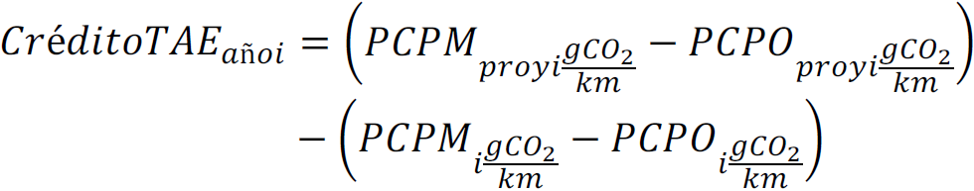  Donde:  …  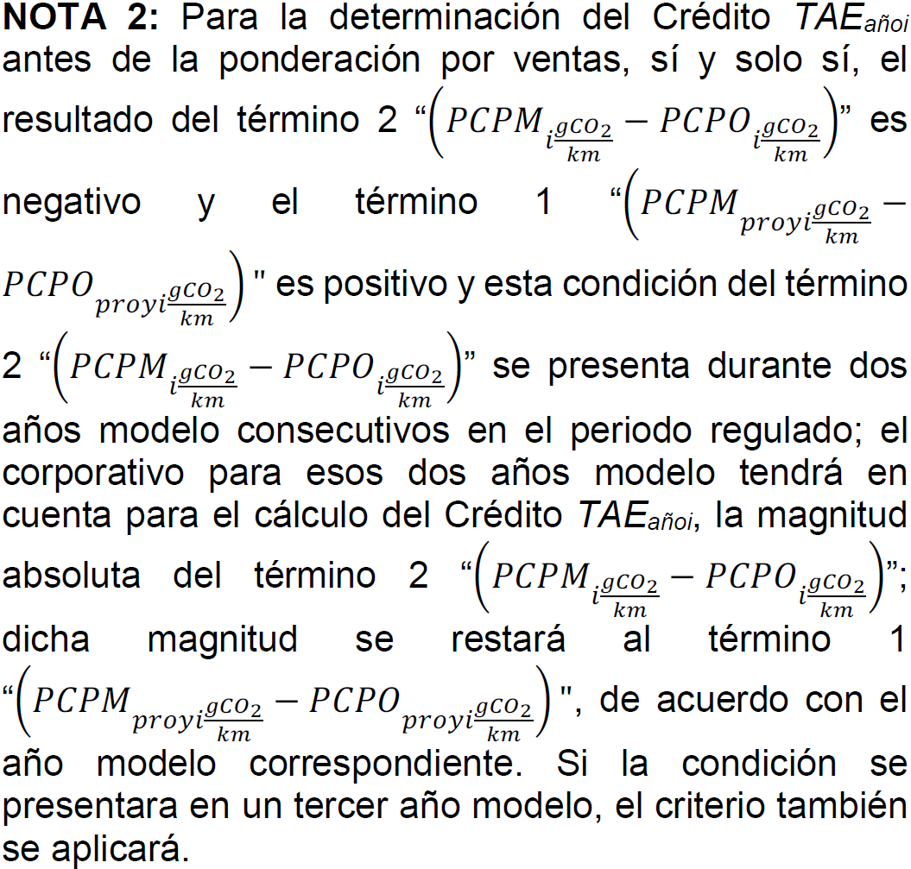
70 | Comentario 9.  Dice:  Sección 4.4.2.  Relacionados con sistemas de aire acondicionado  …  b) Para flotas de vehículos automotores nuevos de años modelo 2025 al 2027. …  ii. Uso de gases refrigerantes que por sus características fisicoquímicas presenten un menor potencial de calentamiento global tomando como referencia el refrigerante HFC-134a (Potencial de calentamiento global de 1300 PCG/GWP).  Debe decir:  Sección 4.4.2.  Relacionados con sistemas de aire acondicionado  …  b) Para flotas de vehículos automotores nuevos de años modelo 2025 al 2027. …  ii. Uso de gases refrigerantes que por sus características fisicoquímicas presenten un menor potencial de calentamiento global tomando como referencia un potencial de calentamiento global de 10 (PCG/GWP).  Justificación:  De acuerdo con la Enmienda de Kigali del Protocolo de Montreal, se deben hacer todos los esfuerzos necesarios por eliminar el HFC-134a por su elevado PCG, mismo que en Estados Unidos ya está prohibido y se encuentran usando en su gran mayoría gases refrigerantes con un PCG más de 300 veces menor que el HFC-134a, como es el caso del FO1234yf. | El comentario se considera PARCIALMENTE PROCEDENTE.  NO PROCEDENTE.  Dando cumplimiento al artículo 33 del Reglamento de la Ley Federal sobre Metrología y Normalización, se señala que, la propuesta que hace el promovente no se considera la más apropiada para este instrumento normativo, dado que, si bien el Estado mexicano está adherido al Protocolo de Montreal, se tiene que cumplir con un calendario que restringe el uso de sustancias específicas (gases refrigerantes), dependiendo del potencial de calentamiento global.  PROCEDENTE.  A fin de atender la preocupación del promovente, en congruencia a la respuesta del comentario número 2, se establece una nota que limita el uso de los gases y las sustancias reguladas conforme a la legislación nacional y los acuerdos internacionales en los que el Estado mexicano es parte; motivo por el cual se crea una nota en el inciso b) del numeral 4.4.2 del presente instrumento normativo y queda de la siguiente manera:  Decía:  4.4.2. …  a) …  …  b) …  …  i. …  ii. …  iii. …  Los Créditos se otorgarán en los siguientes casos:  i. …  ii. …  iii. …  Dice:  4.4.2. …  a) …  …  b) …  …  i. …  ii. …  iii. …  Los Créditos se otorgarán en los siguientes casos:  i. …  ii. …  iii. …  NOTA 3: el uso del tipo de gas refrigerante estará sujeto a lo dispuesto en la legislación nacional aplicable y lo establecido en los acuerdos internacionales en los que el Estado mexicano sea una de las partes, en la materia.
71 | Comentario 10.  Dice:  Sección Apéndice D  (normativo)  Información técnica  A continuación, la relación de información técnica necesaria y la que esté marcada con (*) es opcional:  …  D.1 Datos generales  …  f) Número de puertas*  …  D.2 Dimensiones  a) Carrocería*  b) Largo (mm)*  c) Ancho (mm)*  d) Alto (mm)*  e) Dimensiones para el cálculo de la Sombra*  …  D.4 Rendimiento de combustible (km/l)*  a) Rendimiento en ciudad*  b) Rendimiento en carretera*  c) Rendimiento combinado*  D.5 Emisiones contaminantes (g/km)  …  j) Óxido nitroso (N2O)*  k) Metano (CH4)*  ...  D.10 Aire acondicionado  …  e) Capacidad del sistema de aire acondicionado*  f) Tecnología del sistema de aire acondicionado*  ...  D.12 Datos prueba  …  f) País de origen del vehículo*  Debe decir:  Sección Apéndice D  (normativo)  Información técnica  A continuación, la relación de información técnica necesaria:  …  D.1 Datos generales  …  f) Número de puertas  …  D.2 Dimensiones  a) Carrocería  b) Largo (mm)  c) Ancho (mm)  d) Alto (mm)  e) Dimensiones para el cálculo de la Sombra  …  D.4 Rendimiento de combustible (km/l)  a) Rendimiento en ciudad  b) Rendimiento en carretera  c) Rendimiento combinado  D.5 Emisiones contaminantes (g/km)  …  j) Óxido nitroso (N2O)  k) Metano (CH4)  ...  D.10 Aire acondicionado  …  e) Capacidad del sistema de aire acondicionado  f) Tecnología del sistema de aire acondicionado  ...  D.12 Datos prueba  …  f) País de origen del vehículo  Justificación:  A manera de transparencia tanto para la autoridad como para la academia, la sociedad civil e incluso otros particulares, la información contenida en el Apéndice D debe ser pública tal y como lo fue cuando se actualizaba año con año el Portal de Indicadores de Eficiencia Energética y Emisiones Vehiculares, conocido como “Portal Ecovehículos”. En el cuál se podía conocer los diversos tipos de rendimiento: carretero, ciudad, combinado y ajustado, así como las emisiones de contaminantes locales, en relación con el universo de modelos en venta en México. Por lo tanto se trata de un derecho adquirido que fue retirado a petición de la industria automotriz. Lo cual erosiona gravemente la transparencia, el conocimiento del nivel de cumplimiento de la industria automotriz en las normas de rendimiento y control de emisiones y la cultura informada del consumidor, además de desincentivar la competencia entre corporativos para mejorar el rendimiento y el desempeño ambiental de su oferta de vehículos. Todo ello va en contra de las mejores prácticas internacionales para promover la sana competencia por el rendimiento y el desempeño ambiental de los vehículos, el llamado a rendir cuentas de la industria automotriz y obstaculiza el cumplimiento de la NDC, la ENME y los Objetivos de Desarrollo Sostenible 3, 7, 9, 11, 12, 13 y 16. | El comentario se considera PARCIALMENTE PROCEDENTE.  NO PROCEDENTE.  Dando cumplimiento al artículo 33 del Reglamento de la Ley Federal sobre Metrología y Normalización, se señala que, la información no es necesaria para la evaluación de la conformidad del instrumento normativo se mantiene como información de carácter voluntario, a decisión de los corporativos.  PROCEDENTE.  Se acepta que la información relacionada con el numeral D.2, los incisos e) y f) del numeral D.10 y el inciso f) del numeral D.12, deben ser considerados como información obligatoria para el procedimiento de evaluación de la conformidad, y quedan de la siguiente manera:  Decía:  Apéndice D  (normativo)  Información técnica  A continuación, la relación de información técnica necesaria y la que esté marcada con (*) es opcional:  …  D.1 Datos generales  …  f) Número de puertas*  …  D.2 Dimensiones  a) Carrocería*  b) Largo (mm)*  c) Ancho (mm)*  d) Alto (mm)*  e) Dimensiones para el cálculo de la Sombra*  …  D.4 Rendimiento de combustible (km/l)*  a) Rendimiento en ciudad*  b) Rendimiento en carretera*  c) Rendimiento combinado*  D.5 Emisiones contaminantes (g/km)  …  j) Óxido nitroso (N2O)*  k) Metano (CH4)*  ...  D.10 Aire acondicionado  …  e) Capacidad del sistema de aire acondicionado*  f) Tecnología del sistema de aire acondicionado*  ...  D.12 Datos prueba  …  f) País de origen del vehículo*.  Dice:  Apéndice D  (normativo)  Información técnica  A continuación, la relación de información técnica necesaria y la que esté marcada con (*) es opcional:  …  D.2 Dimensiones  a) Carrocería  b) Largo (mm)  c) Ancho (mm)  d) Alto (mm)  e) Dimensiones para el cálculo de la Sombra  ...  D.10 Aire acondicionado  …  e) Capacidad del sistema de aire acondicionado  f) Tecnología del sistema de aire acondicionado  ...  D.12 Datos prueba  …  f) País de origen del vehículo.
PROMOVENTE: Centro Mexicano de Derecho Ambiental. Firma: Carlos R. Asúnsolo Morales, 8 de agosto de 2023.
72 | Comentario 1.  Sección  3.21. Vehículo Eléctrico  Dice:  Vehículo automotor cuyo funcionamiento o propulsión es 100% de modo eléctrico y genera cero emisiones por combustión durante su operación  Debe decir:  Vehículo automotor cuyo funcionamiento o propulsión es 100% de modo eléctrico y genera cero emisiones en el escape por combustión, durante su conducción u operación  Justificación:  De Es necesario contar con definiciones adecuadas y lo más específicas posibles sobre las tecnologías de los vehículos y que los créditos se otorguen con base a los beneficios reales de reducción de emisiones de CO₂ y no sólo por su definición.  En ese sentido, la definición de vehículo eléctrico (EV) debe aclarar que emiten cero emisiones provenientes del escape durante su conducción u operación. Es necesario definir adecuadamente las tecnologías de los vehículos y otorgar créditos de acuerdo con sus beneficios reales en reducción de emisiones de CO₂e | El comentario se considera NO PROCEDENTE.  Dando cumplimiento al artículo 33 del Reglamento de la Ley Federal sobre Metrología y Normalización, se señala que los vehículos eléctricos no cuentan con escape que provenga de un motor de combustión interna, por ese motivo no procede el comentario que hace el promovente.
73 | Comentario 2.  Sección  3.28. Vehículo de rango extendido (E-REV)  Dice:  Vehículo cuyo funcionamiento o propulsión es 100 % de modo eléctrico cuando se dispone de energía eléctrica almacenada en el sistema y cuenta con una fuente auxiliar de energía (usualmente un motor de combustión interna) que es utilizada para proporcionar energía al sistema eléctrico y continuar con el funcionamiento o propulsión  100 % de modo eléctrico  Debe decir:  Eliminar  Justificación:  Solicitamos la eliminación de los vehículos eléctricos de rango extendido (E-REV) o de autonomía extendida, ya que son vehículos híbridos y no un tipo de “vehículo eléctrico” como se define en el proyecto de norma. | El comentario se considera PARCIALMENTE PROCEDENTE.  NO PROCEDENTE.  Dando cumplimiento al artículo 33 del Reglamento de la Ley Federal sobre Metrología y Normalización, se señala que en el cuerpo de la presente Norma Oficial Mexicana permanecen especificaciones que les aplican a este tipo de vehículos, motivo por el cual no procede el comentario que hace el promovente.  PROCEDENTE.  En congruencia a la respuesta del comentario número 1, dado que este tipo de vehículos no son eléctricos en su totalidad, porque cuentan con un motor de combustión en su interior, se debe ajustar la definición, para quedar de la siguiente manera:  Decía:  3.28. Vehículo eléctrico de rango extendido (E-REV):  vehículo cuyo funcionamiento o propulsión es 100 % de modo eléctrico cuando se dispone de energía eléctrica almacenada en el sistema y cuenta con una fuente auxiliar de energía (usualmente un motor de combustión interna) que es utilizada para proporcionar energía al sistema eléctrico y continuar con el funcionamiento o propulsión 100% de modo eléctrico.  Dice:  3.28 Vehículo de rango extendido  vehículo cuyo funcionamiento o propulsión es 100 % de modo eléctrico cuando se dispone de energía eléctrica suministrada por fuente externa o no almacenada en el sistema y cuenta con una fuente de energía, usualmente un motor de combustión interna, que es utilizada para proporcionar energía al sistema eléctrico y continuar con el funcionamiento o propulsión 100 % de modo eléctrico. Este vehículo no es cero emisiones.
74 | Comentario 3.  Sección  3.29. Vehículo híbrido  Dice:  vehículo automotor con dos o más sistemas que proporcionan energía, los cuales le proveen propulsión ya sea en conjunto o en forma independiente. Si cuenta con sistema de almacenamiento eléctrico, éste no se recarga a través de una conexión externa  Debe decir:  Vehículo automotor con dos o más sistemas que proporcionan energía, generalmente un motor de combustión con depósito de combustible y un motor eléctrico con batería que puede funcionar de forma reversible como motor o generador, y que no se recarga externamente. El motor de combustión de los HEV se puede configurar en serie, en paralelo y con potencia dividida para el tren motriz  Justificación:  Hay tres tipos de HEV según el nivel de  electrificación: “micro”, “mild” y “full”. La definición actual no es completa para describir a los vehículos híbridos eléctricos (HEV). | El comentario se considera NO PROCEDENTE.  Dando cumplimiento al artículo 33 del Reglamento de la Ley Federal sobre Metrología y Normalización, se señala que la definición propuesta no incide en las especificaciones correspondientes, aplicables a este tipo de vehículos, motivo por el cual el comentario del promovente se considera no procedente.
75 | Comentario 4.  Sección  3.30. Vehículo híbrido conectable  Dice:  vehículo automotor con dos o más sistemas que proporcionan energía, los cuales le proveen propulsión ya sea en conjunto o en forma independiente, en donde el sistema de almacenamiento eléctrico se recarga a través de una conexión externa  Debe decir:  vehículo automotor con dos o más sistemas que proporcionan energía, los cuales le proveen propulsión ya sea en conjunto o en forma independiente, en donde el sistema de almacenamiento eléctrico se recarga a través de una conexión externa; parcialmente tienen emisiones cero provenientes del escape, y cuentan con un motor de combustión interna y uno o más motores eléctricos acoplados a una batería para el almacenamiento de  energía eléctrica.  En comparación con los HEV sin capacidad de conexión externa, los PHEV tienen paquetes de baterías más grandes que se pueden recargar acoplándose a un cargador externo y generalmente tienen motores eléctricos de mayor potencia que los híbridos no conectables.  Justificación:  Es necesario definir adecuadamente las tecnologías de los vehículos y otorgar créditos de acuerdo con sus beneficios reales en reducción de emisiones de CO₂e | El comentario se considera NO PROCEDENTE.  Dando cumplimiento al artículo 33 del Reglamento de la Ley Federal sobre Metrología y Normalización, se señala que la definición propuesta no incide en las especificaciones correspondientes, aplicables a este tipo de vehículos, motivo por el cual el comentario del promovente se considera no procedente.
76 | Comentario 5.  Sección  4.4.1. Por introducción de tecnologías altanamente eficientes para años modelo 2017 a 2024  Dice:  a) Para flotas de vehículos automotores nuevos de años modelo 2017 a 2024  Debe decir:  Eliminar  Justificación:  Este crédito no es apropiado ya que no refleja una reducción de emisiones de los vehículos a los que les aplica.  Posiblemente sea una ampliación de la Fase 1 del crédito TAE 2016, que también fue de 1.8 g/km CO₂. En la norma de la EPA los créditos se reducen y eliminan gradualmente, lo que incentiva la introducción temprana de tecnologías avanzadas y requiere una mejora permanente por parte de los fabricantes de automóviles.  Este crédito no se otorga con base en un esfuerzo real y adicional de los corporativos, y no se justifica su extensión de 2017 a 2024, por lo que solicitamos su eliminación de la propuesta.  Solicitamos también eliminar los conceptos de “oferta” y “producir”, ya que todos los vehículos objetos de aplicación de la NOM-163 deben ser vendidos en México, por lo que se debe homologar a dicho término. | El comentario se considera NO PROCEDENTE.  Dando cumplimiento al artículo 33 del Reglamento de la Ley Federal sobre Metrología y Normalización, se señala que, el PROY-NOM-163-SEMARNAT-SCFI-2023 establece un periodo voluntario desde 2019 a 2024 como una forma de reconocer el esfuerzo realizado por los corporativos que cumplieron con las metas establecidas para el año modelo 2016, así como reconocer el esfuerzo anticipado al generar créditos por introducción de tecnologías altamente eficientes, tecnologías fuera de ciclo y mejoramiento en los sistemas de eficiencia de aire acondicionado; motivo por el cual no se elimina la fórmula que refiere el promovente en su comentario y se considera no procedente.
77 | Comentario 6.  Sección  4.1.1. Por introducción de tecnologías altamente eficientes  Dice:  b) Para flotas de vehículos automotores nuevos de años modelo 2025 al 2027.  Los Corporativos podrán acceder a Créditos por Tecnologías Altamente  Eficientes (TAE) para los años modelo 2025 al 2027, siempre que vendan en el país vehículos híbridos, híbridos conectables, eléctricos, eléctricos de rango extendido o de celda de combustible. Para determinar el monto del Crédito deben aplicar la metodología que se describe a continuación.  Los Corporativos podrán usar un valor de cero (0) gramos de CO₂/kilómetro para representar la proporción de operación eléctrica de los vehículos eléctricos, eléctricos de rango extendido, híbridos conectables y de celda de combustible. El uso del valor de cero (0) gramos de CO₂/kilómetro no tendrá restricción en el volumen de ventas durante los años modelo 2025 al 2027.  Los Corporativos obtendrán Créditos TAE, siempre y cuando vendan en el país vehículos híbridos, híbridos conectables, eléctricos, eléctricos de rango extendido o de celda de combustible.  Debe decir:  b) Para flotas de vehículos automotores nuevos de años modelo 2025 al 2027.  Los Corporativos podrán acceder a Créditos por Tecnologías Altamente Eficientes (TAE) para los años modelo 2025 al 2027, siempre que vendan en el país vehículos híbridos eléctricos (HEV), híbridos eléctricos conectables (PHEV) con un rango eléctrico mínimo de 112 km, eléctricos (EV), eléctricos de rango extendido o de celda de combustible. Para determinar el monto del Crédito deben aplicar la metodología que se describe a continuación.  Los Corporativos podrán usar un valor de cero (0) gramos de CO₂/kilómetro para representar la proporción de operación eléctrica de los vehículos eléctricos, eléctricos de rango extendido, híbridos eléctricos conectables y de celda de combustible. El uso del valor de cero (0) gramos de  CO₂/kilómetro no tendrá restricción en el volumen de ventas durante los años modelo 2025 al 2027.  Los Corporativos obtendrán Créditos TAE, siempre y cuando vendan en el país vehículos híbridos, híbridos conectables, eléctricos, eléctricos de rango extendido o de celda de combustible.  Justificación:  La definición de vehículo eléctrico de autonomía extendida es incorrecta, ya que se refiere a un vehículo eléctrico. Los E-REV no deben ser clasificados como EV sino como HEV y su definición específica debe ser eliminada.  Los PHEV son vehículos con emisiones parciales de cero provenientes del escape, los datos de rendimiento del mundo real sugieren que su propulsión eléctrica puede situarse entre 26% y 56% más baja y el consumo real de combustible entre 42 % y 67 % más alto de lo que se asume en el programa de etiquetado de la EPA para vehículos ligeros5. Sugerimos incluir el enfoque de la regulacion de California, Advanced Clean Cars II e  introducir un requisito mínimo de rango eléctrico de 112 km (70 millas) para la acreditación completa de PHEV.  Es necesario definir adecuadamente las tecnologías de los vehículos y otorgar créditos de acuerdo con sus beneficios reales en reducción de emisiones de CO₂e. | El comentario se considera NO PROCEDENTE.  Dando cumplimiento al artículo 33 del Reglamento de la Ley Federal sobre Metrología y Normalización, se señala que, no se elimina este tipo de vehículos (vehículo eléctrico de rango extendido), ya que desde el campo de aplicación están considerados, sin embargo, se indica que este término, se modificó con base en la respuesta al comentario 1, en la cual, se describe la sustitución del término “Vehículo eléctrico de rango extendido” por “vehículo de rango extendido” y en la respuesta del comentario número 50, se clasificó a los vehículos de rango extendido como equivalente a vehículo híbrido conectable y no conectable, conforme a la Tabla 5 de la Norma Oficial Mexicana que nos ocupa.
78 | Comentario 7.  Sección  4.4.1. Por introducción de tecnologías altanamente eficientes  Dice:  b) Para flotas de vehículos automotores nuevos de años modelo 2025 al 2027.  …  Metodología TAE  Para los vehículos híbridos, híbridos conectables, eléctricos, eléctricos de rango extendido o de celda de combustible, los Corporativos podrán…  Debe decir:  4.4.1. Por introducción de tecnologías altamente  eficientes  b) Para flotas de vehículos automotores nuevos de años modelo 2025 al 2027.  …  Metodología TAE  Para los vehículos híbridos, híbridos conectables, eléctricos, eléctricos de rango extendido o de celda de combustible, los Corporativos podrán…  Justificación:  La definición de vehículo eléctrico de autonomía extendida es incorrecta, ya que se refiere a un vehículo eléctrico. Los E-REV no deben ser clasificados como EV sino como HEV y su definición específica debe ser eliminada.  Es necesario definir adecuadamente las tecnologías de los vehículos y otorgar créditos de acuerdo con sus beneficios reales en reducción de emisiones de CO₂e | El comentario se considera NO PROCEDENTE.  Dando cumplimiento al artículo 33 del Reglamento de la Ley Federal sobre Metrología y Normalización, se señala que, no se elimina este tipo de vehículos (vehículo eléctrico de rango extendido), ya que desde el campo de aplicación están considerados, sin embargo, se indica que este término, se modificó con base en la respuesta al comentario 1, en la cual, se describe la sustitución del término “Vehículo eléctrico de rango extendido” por “vehículo de rango extendido” y en la respuesta del comentario número 50, se clasificó a los vehículos de rango extendido como equivalente a vehículo híbrido conectable y no conectable, conforme a la Tabla 5 de la Norma Oficial Mexicana que nos ocupa.
79 | Comentario 8.  Sección  4.4.1. Por introducción de tecnologías altanamente eficientes  Dice:  b) Para flotas de vehículos automotores nuevos de años modelo 2025 al 2027  …  Tabla 5. Multiplicadores para vehículos con tecnologías altamente eficientes aplicables a la Metodología  Debe decir:  b) Para flotas de vehículos automotores nuevos de años modelo 2025 al 2027  Tabla 5. Multiplicadores para vehículos con tecnologías altamente eficientes aplicables a la Metodología  Justificación:  En el entendido de que los multiplicadores son un crédito que el gobierno considera parte integral de la propuesta, nuestra recomendación es que los multiplicadores se alineen con el primer período de los estándares de los Estados Unidos, regulación base para el diseño de la NOM-163, iniciando el periodo regulado con multiplicadores de 2x para vehículos eléctricos, 1.6x para PHEV y eliminarlos gradualmente.  Los multiplicadores se adoptaron en Estados Unidos como disposiciones temporales para incentivar la introducción temprana de tecnologías eléctricas, bajo un período limitado y disminuyendo con el tiempo. A partir de 2026, los multiplicadores de EV y PHEV se eliminan en los Estados Unidos.  El CEMDA apoya la adopción de multiplicadores para EV y PHEV, pero no en los montos tan generosos como se establecen en el proyecto de norma. Los multiplicadores excesivos tienen la consecuencia no deseada de desincentivar estas tecnologías, ya que los corporativos pueden vender una cantidad mínima de estos vehículos y acceder a una cantidad excesiva de créditos.  Solicitamos eliminar los multiplicadores para vehículos híbridos eléctricos; los HEV son una categoría amplia que incluye múltiples configuraciones tecnológicas que podrían capturar casi la mitad del mercado en los próximos años. Los híbridos tradicionales como el Toyota Prius, el HEV más vendido en México, ya son una tecnología madura. Los HEV pueden incluir funcionalidades de arranque y parada (“start-stop”) que también se consideran para créditos fuera de ciclo que permiten duplicar los beneficios y créditos de conteo. Solicitamos que se eliminen los multiplicadores para HEVs, los cuales no son otorgados en ninguna regulación internacional. | El comentario se considera PARCIALMENTE PROCEDENTE.  NO PROCEDENTE.  Dando cumplimiento al artículo 33 del Reglamento de la Ley Federal sobre Metrología y Normalización, se señala que, no se elimina este tipo de vehículos (vehículo eléctrico de rango extendido), ya que desde el campo de aplicación están considerados, sin embargo, se indica que este término, se modificó con base en la respuesta al comentario 1, en la cual, se describe la sustitución del término “Vehículo eléctrico de rango extendido” por “vehículo de rango extendido” y en la respuesta del comentario número 50, se clasificó a los vehículos de rango extendido como equivalente a vehículo híbrido conectable y no conectable, conforme a la Tabla 5 de la Norma Oficial Mexicana que nos ocupa.  PROCEDENTE.  Dado que los “vehículos eléctricos de rango extendido”, se reclasifican como “de rango extendido”, el multiplicador TAE se ajusta para ubicar este tipo de vehículos dentro del multiplicador equivalente a Híbridos conectables (PHEV) y de rango extendido conectables e Híbridos (HEV) y de rango extendido no conectables, respectivamente, motivo por el cual se modifica la Tabla 5 para quedar de la siguiente manera:  Decía:  Tabla 5. Multiplicadores para vehículos con tecnologías altamente eficientes aplicables a la Metodología TAE  Dice:  Tabla 5 Multiplicadores para vehículos con tecnologías altamente eficientes aplicables a la Metodología TAE
  Tipo de vehículo TAE | Año modelo
  Tipo de vehículo TAE | 2025-2027
  Eléctricos / Eléctrico Rango Extendido / celda de combustible (EV, aplica a todos) | 13.5X
  Híbridos conectables (PHEV) | 8.3X
  Híbridos (HEV) | 5X
  Tipo de vehículo TAE | Año modelo
  Tipo de vehículo TAE | 2025-2027
  Eléctricos / Eléctrico Rango Extendido / celda de combustible (EV, aplica a todos) | 2.0X
  Híbridos conectables (PHEV) | 1.6X
  Híbridos (HEV) | 5X
  Tipo de vehículo TAE | Año modelo
  Tipo de vehículo TAE | 2025-2027
  Eléctricos / Eléctrico Rango Extendido / celda de combustible (EV, aplica a todos) | 13.5X
  Híbridos conectables (PHEV) | 8.3X
  Híbridos (HEV) | 5X
  Tipo de vehículo TAE | Año modelo
  Tipo de vehículo TAE | 2025-2027
  Eléctricos y de celda de combustible (EV, aplica a todos) | 13.5X
  Híbridos conectables (PHEV) y de rango extendido conectable | 8.3X
  Híbridos (HEV) y de rango extendido no conectable | 5X
80 | Comentario 9.  Sección  4.2.  Dice:  4.2. Promedio corporativo ponderado meta (PCPM) en términos de emisiones de bióxido de carbono  Debe decir:  4.2. Promedio corporativo ponderado meta (PCPM) en términos de emisiones de bióxido de carbono.  Solicitamos revisar las metas de la propuesta para que se alineen con las metas climáticas de México y el 50% de ventas al 2050 de vehículos ligeros al 2030.  Justificación:  El proyecto de norma propuesto es menos ambicioso que la propuesta de 2018, además, no se consideran ni se alinea la propuesta con las metas adoptadas por México en la pasada COP27 para alcanzar la meta de 50% de ventas de vehículos al 2030.  La SEMARNAT estimó que el proyecto de la Fase 2 publicado en 2018 reduciría 18.5 MtCO₂e en 20307 mientras que la propuesta publicada en 2023 solo reduciría 8.9 MtCO₂e en el mismo período de tiempo8, lo que resultaría en una pérdida del 52%.  El Proyecto de la Fase 2 2018 reguló los modelos de los años 2019 a 2025 con una mejora sostenida de la eficiencia anual y estableció límites9 de 88.9 g CO₂e para vehículos de pasajeros (VP) y 130.7 g CO₂e para caminetas ligeras (CL) en 2025. Estos mismos límites se alcanzarían en 2027 bajo proyecto publicado en 2023 debido a el retraso de dos años de la norma y a la extensión de los límites establecidos para 2016, resultando menor su efectividad | El comentario se considera NO PROCEDENTE.  Dando cumplimiento al artículo 33 del Reglamento de la Ley Federal sobre Metrología y Normalización, se indica que el Grupo de Trabajo determinó como no procedente el comentario toda vez que no se cuenta con los documentos técnicos que den sustento a lo propuesto por el comentarista y por ende no se realiza ajuste alguno en el texto de la norma.
81 | Comentario 10.  Sección  4.4.2. Relacionados con sistemas de aire acondicionado  Dice:  a) Para flotas de vehículos automotores nuevos de años modelo 2017 a 2024  …  Para obtener el Crédito el programa de penetración que presente el Corporativo, deberá respetar como mínimo un 80 % de la planeación presentada  Debe decir:  a) Para flotas de vehículos automotores nuevos de años modelo 2017 a 2024  …  Para obtener el Crédito el programa de penetración que presente el Corporativo, deberá integrar en al menos 80% de las ventas del Año modelo regulado la penetración de las tecnologías más eficientes y de alta hermeticidad en el sistema de aire acondicionado.  Justificación:  Solicitamos la revisión de las condiciones habilitantes para acceder al crédito por penetración de tecnología, para condicionar su otorgamiento solo si el 80% de los vehículos vendidos incorporan estas tecnologías. El lenguaje actual es confuso y podría interpretarse como la concesión del crédito independientemente de la fracción de la flota que introduzca las tecnologías anteriores, ya que solo está vinculado al cumplimiento del 80% del plan, y no a las ventas. | El comentario se considera NO PROCEDENTE.  Dando cumplimiento al artículo 33 del Reglamento de la Ley Federal sobre Metrología y Normalización, se señala que, dando seguimiento a lo establecido en la NOM-163-SEMARNAT-ENER-SCFI-2013 y dado que no se puede obligar a los sujetos regulados en el periodo de cumplimento voluntario, se mantiene el texto del PROY-NOM-163-SEMARNAT-SCFI-2023.
82 | Comentario 11.  Sección  4.4.2.  Relacionados con sistemas de aire acondicionado  Dice:  ii. Uso de gases refrigerantes que por sus características fisicoquímicas presenten un menor potencial de calentamiento global tomando como referencia el refrigerante HFC-134a (Potencial de calentamiento global de 1300 PCG/GWP).  Debe decir:  b) Para flotas de vehículos automotores nuevos de años modelo 2025 al 2027.  …  ii. Uso de gases refrigerantes que por sus características fisicoquímicas presenten un menor potencial de calentamiento global tomando como referencia un potencial de calentamiento global de 150 (PCG/GWP)  Justificación:  FO-1234yf, tiene un GWP de 4, en comparación con 1430 del HFC-134a. Tomando como referencia el mercado de los Estados Unidos en 2021, 95% de los vehículos nuevos utilizaron HFO-1234yf. Esta tendencia se espera para México, como parte de los acuerdos internacionales para eliminar su uso (Enmienda de Kigali sobre el Protocolo de Montreal).  Del 5 % restante de vehículos nuevos en 2021 en los Estados Unidos que no utilizaron el refrigerante HFO1234yf, todos excepto un número muy pequeño, lograron créditos por fugas de aire acondicionado a través de un mejor rendimiento del sistema de aire acondicionado. Todos los fabricantes informaron algún tipo de créditos por fugas de aire acondicionado en el año modelo 2021, lo que resultó en un crédito general para la industria de 9 g/km.  Se toma como referencia el mercado de LDV de los Estados Unidos, toda vez que en México no se cuentan con difras públicas sobre la penetración de la tecnología10.  Solicitamos que el refrigerante HFC-134a ya no se utilice como referencia para la mejora, el cual además fue prohibido en Estados Unidos desde 2021 | El comentario se considera NO PROCEDENTE.  Dando cumplimiento al artículo 33 del Reglamento de la Ley Federal sobre Metrología y Normalización, se señala que, se mantiene el potencial de calentamiento global del PROY-NOM-163-SEMARNAT-SCFI-2023, dado que el promovente no presenta una justificación técnica a la propuesta de modificación.  Por otra parte, en lo que respecta a establecer la vigencia a los créditos, se indica que, el PROY-NOM-163-SEMARNAT-SCFI-2023 establece un periodo voluntario desde 2019 a 2024 como una forma de reconocer el esfuerzo anticipado realizado por los corporativos que cumplieron con las metas establecidas para el año modelo 2016, así como reconocer el esfuerzo anticipado al generar créditos por introducción de tecnologías altamente eficientes, tecnologías fuera de ciclo y mejoramiento en los sistemas de eficiencia de aire acondicionado.
83 | Comentario 12.  Sección  4.4.3. Relacionados con la penetración tecnológica  Dice:  La condición indispensable para adjudicar el Crédito es que el Corporativo respete como mínimo un 80 % de la planeación de penetración de tecnologías presentada para cada Año modelo regulado  Debe decir:  La condición indispensable para adjudicar el Crédito es que el Corporativo integre en al menos 80% del Año modelo regulado la penetración de las tecnologías.  Justificación:  Solicitamos la revisión de las condiciones habilitantes para acceder al crédito por penetración de tecnología, para condicionar su otorgamiento solo si el 80% de los vehículos vendidos incorporan estas tecnologías.  El lenguaje actual es confuso y podría interpretarse como la concesión del crédito independientemente de la fracción de la flota que introduzca las tecnologías anteriores, ya que solo está vinculado al cumplimiento del 80% del plan, y no a las ventas | El comentario se considera NO PROCEDENTE.  Dando cumplimiento al artículo 33 del Reglamento de la Ley Federal sobre Metrología y Normalización, se señala que, dando seguimiento a lo establecido en la NOM-163-SEMARNAT-ENER-SCFI-2013 y dado que no se puede obligar a los sujetos regulados en el periodo de cumplimento voluntario, se mantiene el texto del PROY-NOM-163-SEMARNAT-SCFI-2023.
84 | Comentario 13.  Sección  4.6. Criterios de aceptación  Dice:  Fórnula1.  CA1 i 2019-2027 = criterio de aceptación 1 del Corporativo i en unidades de gramos de CO₂ para las flotas de Año modelo 2019-2027.  …  Ventas i 2019-2027 = ventas totales del Corporativo en el periodo 2019-2027.  …  NOTA 4: Para el caso de los términos [(PCPMi - PCPOi)2019 x Ventasi 2019], [(PCPMi - PCPOi)2020 x Ventasi 2020 ], [(PCPMi - PCPOi)2021 x Ventasi 2021], [(PCPMi - PCPOi)2022 x Ventasi 2022], [(PCPMi - PCPOi)2023 x Ventasi 2023] y [(PCPMi - PCPOi)2024 x Ventasi 2024], estos se podrán emplear de forma voluntaria a juicio del corporativo; en caso contrario, los términos correspondientes de (PCPMi - PCPOi) año n y de Ventasi año n serán considerados como cero (0)  Debe decir:  Fórmula 1  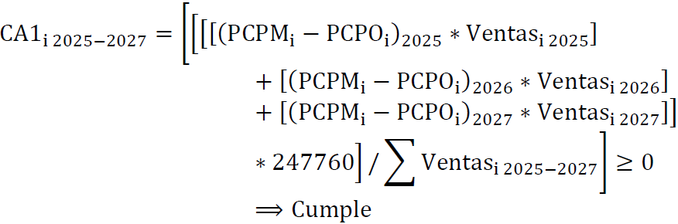  Dónde:  CA1 i 2025-2027 = criterio de aceptación 1 del Corporativo i en unidades de gramos de CO₂ para las flotas de Año modelo 2025-2027.  …  Ventas i 2025-2027 = ventas totales del Corporativo en el periodo 2025-2027.  Justificación:  Sección 4.6 Fórmulas 1, 2 y 3] La Fórmula 1 establece que la norma se aplica a los modelos de los años 2019 a 2024 de forma voluntaria y a discreción de cada fabricante.  De los considerandos se establece que “…se ajustó también el periodo regulado para iniciar con los años modelo 2025, dado que los años modelo anteriores a 2022 ya se comercializaron, los correspondientes al año modelo 2023 se están comercializando actualmente, y las unidades con año modelo 2024 iniciarán su comercialización en el segundo semestre del año 2023.”  Dado que el periodo regulado inicia con los vehículos años modelo 2025 y no se incluyen a los vehículos correspondientes a los años modelo 2019 a 2024, en dicho periodo tampoco se debe considerar en el cálculo del criterio de aceptación Fórmula 1, y se deben eliminar los textos, parámetros y valores que hacen referencia a dicho periodo.  Dado que la exigencia de estándar sigue siendo la misma que los valores objetivo de la Fase 1 de 2016, solicitamos que no se permita la acumulación de créditos durante ese mismo período (2019 a 2024) | El comentario se considera NO PROCEDENTE.  Dando cumplimiento al artículo 33 del Reglamento de la Ley Federal sobre Metrología y Normalización, se señala que, el PROY-NOM-163-SEMARNAT-SCFI-2023 establece un periodo voluntario desde 2019 a 2024 como una forma de reconocer el esfuerzo anticipado realizado por los corporativos que cumplieron con las metas establecidas para el año modelo 2016, así como reconocer el esfuerzo anticipado al generar créditos por introducción de tecnologías altamente eficientes, tecnologías fuera de ciclo y mejoramiento en los sistemas de eficiencia de aire acondicionado.
85 | Comentario 14.  Sección  4.6. Criterios de aceptación  Dice:  Fórmula 2  CA2 i 2019-2027 = criterio de aceptación 2 del Corporativo i en unidades de gramos de CO₂ para las flotas de Año modelo 2019-2027.  CA1 i 2019-2027 = criterio de aceptación 1 del Corporativo i en unidades de gramos de CO₂ para las flotas de Año modelo 2019-2027.  …  Crédito TAE i 2019-2024 = Crédito por introducción de tecnologías altamente eficientes en unidades de gramos de CO₂ para las flotas de Año modelo 20192024.  Crédito PT i 2019-2024= Crédito por penetración tecnológica en unidades de gramos de CO₂ para las flotas de Año modelo 20192024.  Crédito AC i 2019-2024 =  Crédito relacionado a sistemas de aire acondicionado en unidades de gramos de CO₂ para las flotas de Año modelo 2019-2024  Debe decir:  Fórmula 2:  CA2 i 2025-2027 = criterio de aceptación 2 del Corporativo i en unidades de gramos de CO₂ para las flotas de Año modelo 2025-2027.  CA1 i 2025-2027 = criterio de aceptación 1 del Corporativo i en unidades de gramos de  CO₂ para las flotas de Año modelo 2025-2027.  Justificación:  Misma justificación al comentario anterior.  Dado que el periodo regulado inicia con los vehículos años modelo 2025 y no se incluyen a los vehículos correspondientes a los años modelo 2019 a 2024, en dicho periodo tampoco se debe considerar en el cálculo del criterio de aceptación Fórmula 2, y se deben eliminar los textos, parámetros y valores que hacen referencia a dicho periodo. | El comentario se considera NO PROCEDENTE.  Dando cumplimiento al artículo 33 del Reglamento de la Ley Federal sobre Metrología y Normalización, se señala que, el PROY-NOM-163-SEMARNAT-SCFI-2023 establece un periodo voluntario desde 2019 a 2024 como una forma de reconocer el esfuerzo anticipado realizado por los corporativos que cumplieron con las metas establecidas para el año modelo 2016, así como reconocer el esfuerzo anticipado al generar créditos por introducción de tecnologías altamente eficientes, tecnologías fuera de ciclo y mejoramiento en los sistemas de eficiencia de aire acondicionado.
86 | Comentario 15.  Sección  4.6. Criterios de aceptación  Dice:  Fórmula 3  Donde:  CA3 j 2019-2027 = criterio de aceptación 3 del Corporativo j en unidades de gramos de CO₂ para las flotas de Año modelo 2019-2027.  CA2 j 2019-2027 = criterio de aceptación 2 del Corporativo j en unidades de gramos de CO₂ para las flotas de Año modelo 2019-2027.  Debe decir:  4.6. Criterios de aceptación  Fórmula 3  Donde:  CA3 j 2025-2027 = criterio de aceptación 3 del Corporativo j en unidades de gramos de CO₂ para las flotas de Año modelo 2025-2027.  CA2 j 2025-2027 = criterio de aceptación 2 del Corporativo j en unidades de gramos de CO₂ para las flotas de Año modelo 2025-2027.  Justificación:  Misma justificación al comentario 14.  Dado que el periodo regulado inicia con los vehículos años modelo 2025 y no se incluyen a los vehículos correspondientes a los años modelo 2019 a 2024, dicho periodo tampoco se debe considerar en el cálculo del criterio de aceptación Fórmula 3. | El comentario se considera NO PROCEDENTE.  Dando cumplimiento al artículo 33 del Reglamento de la Ley Federal sobre Metrología y Normalización, se señala que, el PROY-NOM-163-SEMARNAT-SCFI-2023 establece un periodo voluntario desde 2019 a 2024 como una forma de reconocer el esfuerzo anticipado realizado por los corporativos que cumplieron con las metas establecidas para el año modelo 2016, así como reconocer el esfuerzo anticipado al generar créditos por introducción de tecnologías altamente eficientes, tecnologías fuera de ciclo y mejoramiento en los sistemas de eficiencia de aire acondicionado.
87 | Comentario 16.  Sección  4.6. Criterios de aceptación  Dice:  Fórmula 4: Mecanismo de compensación  Debe decir:  Eliminar  Justificación:  La propuesta de la Fase 2 publicada en 2023 es menos estricta que la de 2018 como se describe en los considerandos y por lo tanto no respalda la inclusión de esta flexibilidad, más aún, la regulación de origen de la EPA no considera este tipo de mecanismo de cumplimiento.  Adicionalmente, el Clean Air Act establece que no hay opción para los fabricantes de pagar en lugar de dar cumplimiento a los estándares, esto es, no hay un mecanismo de  “offset”.  Entendemos que bajo este mecanismo propuesto, otros proyectos climáticos podrían compensar las emisiones de los vehículos a un costo potencial más bajo, pero los esfuerzos de mitigación de la NOM-163 ya fueron identificados por el INECC como la opción más rentable. Además, para descarbonizar el sector del transporte cumplir con los objetivos del Acuerdo de París, debemos acelerar la introducción de tecnologías de cero emisiones a un mayor ritmo, los estándares de CO₂ son una política exitosa para respaldar este objetivo. Establecer metas a las emisiones del transporte trae beneficios adicionales para la calidad del aire y la salud.  Solicitamos que este mecanismo de compensación sea excluido del proyecto de adecuación de la norma. Cualquier sanción o pago de compensación, como mínimo, debe exigir el mismo costo que deben incurrir los corporativos automotrices para cumplir con la normativa.  El ICCT desarrolló un análisis costo-beneficio para informar las discusiones alrededor de la propuesta de 201811. En Estados Unidos la EPA establece multas de hasta USD$48,762 por vehículo dentro del Clean Air Act, y que varía según la causa del incumplimiento o violación de las emisiones corporativas.  Y cuando esto sucede, los vehículos que no cumplen se retiran del mercado hasta que se alcanza el límite establecido. Es decir, aunque se pague una multa o compensación se debe hacer cumplir las reducciones esperadas | El comentario se considera NO PROCEDENTE.  Dando cumplimiento al artículo 33 del Reglamento de la Ley Federal sobre Metrología y Normalización, se señala que el promovente no justifica técnicamente la eliminación de este mecanismo de compensación y solo sugiere otro tipo de políticas ambientales para contribuir a mitigar los efectos del cambio climático generados por el sector transporte, mismas que quedan fuera de los alcances de este instrumento normativo, aunado a que el Grupo de trabajo no cuenta con el sustento técnico para determinar que se elimine el mecanismo de compensación al que hace alusión el comentarista, por lo que se determinó no procedente.
88 | Comentario 17.  Sección  Transitorios  Dice:  Octavo. Una vez que la PROFEPA cuente con el reporte anual de información, con respecto al año modelo 2025 conforme a los tiempos que establece la Tabla 21. Calendario, del presente Proyecto de Norma oficial mexicana, las Autoridades Normalizadoras realizarán una evaluación sobre el impacto ambiental en el cumplimiento de las metas de emisiones, de los créditos relacionados con introducción de tecnologías altamente eficientes calculados conforme a la metodología establecida en el inciso b) del numeral 4.4.1. Por introducción de tecnologías altamente eficientes. La evaluación se realizará conforme a los lineamientos que para tal efecto expida la Secretaría a más tardar 30 días posteriores a la entrada en vigor de este instrumento normativo, y en su caso se podrá revisar y modificar el inciso b) del numeral 4.4.1.  Debe decir:  Octavo. Una vez que la PROFEPA cuente con el reporte anual de información, con respecto a los años modelo 2025 a 2027, conforme a los tiempos que establece la Tabla 21 Calendario, del presente Proyecto de Norma oficial mexicana, las Autoridades Normalizadoras realizarán una evaluación sobre el impacto ambiental en el cumplimiento de las metas de emisiones, de los créditos relacionados con introducción de tecnologías altamente eficientes calculados conforme a la metodología establecida en el inciso b) del numeral 4.4.1. Por introducción de tecnologías altamente eficientes. La evaluación se realizará anualmente conforme a los lineamientos que para tal efecto expida la Secretaría a más tardar 30 días posteriores a la entrada en vigor de este instrumento normativo, y en su caso se podrá revisar y modificar el inciso b) del numeral 4.4.1 para los mimos años.  90 días después de la publicación de la norma definitiva, las Autoridades Normalizadoras realizarán una evaluación sobre el impacto ambiental en el cumplimiento de las metas de emisiones y de los créditos relacionados con introducción de tecnologías altamente eficientes otorgados en la NOM-163-SEMARNAT  ENER-SCFI-2013  Justificación:  En relación con la sección 4.4.1  “Metodología TAE”, Solicitamos a la autoridad responsable que publique la evaluación de estos créditos y el impacto sobre los alcances de la norma anualmente para dar un seguimiento sobre su cumplimiento y previamente a evaluar la conformidad del periodo regulado.  Adicionalmente solicitamos que las autoridades normalizadoras publiquen la evaluación del impacto de la NOM-163-SEMARNAT-ENER-SCFI-2013 para informar el diseño del PROYNOM-163-SEMARNAT-SCFI-2023 y realizar los ajustes de diseño correspondientes antes de adoptarla. | El comentario se considera NO PROCEDENTE.  Dando cumplimiento al artículo 33 del Reglamento de la Ley Federal sobre Metrología y Normalización, y en congruencia a la respuesta del comentario número 60, se señala que, el fin que busca el artículo Octavo transitorio es tener una metodología para evaluar el impacto en las emisiones por la aplicación de la fórmula para el cálculo de los créditos por introducción de tecnologías altamente eficientes para el primer año modelo regulado (2025).  Por otra parte, es importante señalar que la evaluación del cumplimiento de la norma oficial mexicana NOM-163-SEMARNAT-ENER-SCFI-2013 ya tuvo efecto.
PROMOVENTE: STELLANTIS. Firma: Yanko González, 8 de agosto de 2023.
89 | Comentario 1.  Numeral: Transitorios  Dice: (sin texto previo)  Debe Decir (Propuesta):  Transitorio XX: Los corporativos para los cuales este proyecto de norma oficial mexicana es de observancia obligatoria, podrán contabilizar dentro de su flota los vehículos híbridos, híbridos conectables, eléctricos, eléctricos de rango extendido o de celda de combustible cuyo peso bruto vehicular sea mayor de 3857kg y hasta 4536kg, esto, si su peso bruto vehicular hubiera sido de hasta 3857 kilogramos de haber utilizado un tren motriz convencional que utilice como como combustible gasolina, diésel o combustibles alternos y que posterior a la incorporación de tecnologías como las mencionadas previamente su peso se encuentre dentro del rango especificado. Lo anterior será válido hasta que se regule a vehículos de estas características en cuanto a emisiones de gases de efecto invernadero o bien hasta que se defina la normatividad correspondiente a los vehículos del año modelo 2028.  Justificación:  Se espera que, para acelerar la transición hacia vehículos de cero y bajas emisiones, se desarrollen versiones electrificadas sobre plataformas vehiculares existentes, que fueron concebidas originalmente para incorporar trenes motrices convencionales a diésel o gasolina. Se espera que la adición de baterías en dichas versiones electrificadas elevará el peso bruto vehicular (PBV) sobre las versiones convencionales, pudiendo en algunos casos llevarlo a superar los 3857 kg. Esta situación es especialmente crítica en vehículos utilitarios y comerciales que por su arquitectura y capacidades requieren de baterías de mayor capacidad y por ende mayor peso.  Dicha situación puede llevar a que vehículos que hoy son considerados ligeros (PBV< 3857kg) queden fuera del proyecto de NOM al ser electrificados. Esto puede constituir un desincentivo para la introducción al mercado, lo que dejaría de lado el alto potencial de reducción de gases de efecto invernadero que estos vehículos tienen comparados con sus contrapartes convencionales a diésel o gasolina.  Este tipo de vehículos son considerados en otros instrumentos regulatorios de países a la vanguardia en la electrificación de su flota vehicular. En el caso de los Estados Unidos, en la regulación de gases de efecto invernadero de la EPA1, los vehículos electrificados tipo CL pueden ser contabilizados en la flota de Vehículos Ligeros siempre y cuando su PBV no supere las 10,000 libras (~4536 kg) mediante la categoría MDPV (Medium Duty Passenger Vehicle)2  En el caso de Europa, la regulación de CO₂ incluye provisiones3 para contabilizar como vehículos ligeros, aquellos vehículos de carga (categoría N) cero emisiones cuya masa de referencia exceda el límite establecido cuando el incremento en masa se deba al sistema de almacenamiento de energía.  Por otro lado, se considera que esta propuesta no constituye una modificación al campo de aplicación del proyecto de NOM ya que se trata de una disposición voluntaria, a manera de una excepción temporal y acotada, cuya aplicación dependerá de cada corporativo y su evaluación acerca de los beneficios que pudiera tener al contabilizarlos en su flota. Es por esto que se plantea en el texto propuesto que esta disposición será válida hasta que se regule a vehículos de estas características (en cuanto a emisiones de gases de efecto invernadero) o bien hasta que se defina la normatividad correspondiente posterior a la implementación del proyecto de NOM (vehículos del año modelo 2028).  1 Sección 86.1818-12 inciso (a)(1) del titulo 40 del CFR de los Estados Unidos de América (consultado el 8 de agosto de 2023): https://www.ecfr.gov/current/title-40/chapter-I/subchapter-C/part-86/subpart-S/section-86.1818-12  2 Definición de MDPV en la sección 86.1803-01 del titulo 40 del CFR de los Estados Unidos de América (consultado el 8 de agosto de 2023): https://www.ecfr.gov/current/title-40/chapter-I/subchapter-C/part-86/subpart-S  3 Articulo 2 (b) de la regulación 2019/631 sobre CO₂ para vehículos ligeros de la Comisión Europea (consultado el 8 de agosto de 2023): https://eur-lex.europa.eu/legal-content/EN/TXT/?uri=CELEX%3A02019R0631-20210301 | El comentario se considera NO PROCEDENTE.  Dando cumplimiento al artículo 33 del Reglamento de la Ley Federal sobre Metrología y Normalización, se señala que el transitorio propuesto implica regular vehículos con peso bruto vehicular que excede el establecido en el apartado 1 Objetivo y campo de aplicación de este instrumento normativo.
PROMOVENTE: Asociación Mexicana de la Industria Automotriz. Firma: José Zozaya Délano, 8 de agosto de 2023.
90 | Comentario 1.  Dice:  3.14. Laboratorio de pruebas:  son aquellas personas físicas o morales que cuentan con la capacidad técnica, material y humana para efectuar las mediciones o análisis contemplados en el presente Proyecto de Norma Oficial Mexicana y que, para el caso de los laboratorios de pruebas que se encuentren dentro del territorio nacional, están acreditados y aprobados conforme a los ordenamientos legales aplicables.  Para efectos de este Proyecto de Norma Oficial Mexicana, los laboratorios de prueba que se encuentren en el extranjero son aquellos que están acreditados conforme a la ISO/IEC 17025 en el país de origen y aprobados por la PROFEPA con base en la Ley de Infraestructura de la Calidad; o bien, que cuentan con un acuerdo de reconocimiento mutuo o equivalencia vigente.  Debe Decir:  3.14. Laboratorio de pruebas: son aquellas personas físicas o morales que efectúan las mediciones o análisis contemplados en el presente Proyecto de Norma Oficial Mexicana.  Justificación:  Proponemos describir en el concepto únicamente la actividad que realizan los laboratorios.  Tratándose de las características o especificaciones que deben cumplir estos sujetos dadas las LIC y el reglamento de la LFMS, se propone reubicarlas en el numeral 4.5.2 del presente Proyecto de Norma Oficial Mexicana. | El comentario se considera NO PROCEDENTE.  Dando cumplimiento al artículo 33 del Reglamento de la Ley Federal sobre Metrología y Normalización, se señala que, la propuesta establecida en el PROY-NOM-163-SEMARNAT-SCFI-2023 se mantiene, ya que se basa en lo señalado en los artículos 53 y 64 de la Ley de Infraestructura de la Calidad que establece que los laboratorios de prueba que se encuentren en el extranjero deberán contar con un acuerdo de reconocimiento mutuo o equivalencia vigente.
91 | Comentario 2.  Dice:  4.4.1. Por introducción de tecnologías altamente  eficientes  a) Para flotas de vehículos automotores nuevos de años modelo 2017 a 2024  Para incentivar la introducción de tecnologías altamente eficientes, que tienen el potencial de reducir las Emisiones de CO₂ por kilómetro, los Corporativos podrán acceder a Créditos siempre que ofrezcan o produzcan en el país vehículos híbridos, híbridos conectables o eléctricos, eléctricos de rango extendido, o bien, vehículo altamente eficiente equivalente.  Los Créditos se otorgarán a los Corporativos de acuerdo con el cumplimiento de alguno de los siguientes criterios:  i. Vendan en el país vehículos híbridos, híbridos conectables o eléctricos años modelo 2017 a 2024.  ii. Comercialice vehículos altamente eficientes equivalentes cuyas Emisiones de CO₂ observadas son 20 % menores a las Emisiones de CO₂ meta, correspondientes a la Sombra de dicho vehículo, a su categoría vehicular y al Año modelo 2017 a 2024, según corresponda.  Debe Decir:  4.4.1. Por introducción de tecnologías altamente  eficientes  a) Para flotas de vehículos automotores nuevos de años modelo 2017 a 2024  Para incentivar la introducción de tecnologías altamente eficientes, que tienen el potencial de reducir las Emisiones de CO₂ por kilómetro, los Corporativos podrán acceder a Créditos siempre que ofrezcan o produzcan en el país vehículos híbridos, híbridos conectables o eléctricos, eléctricos de rango extendido, de celdas de combustible, o bien, vehículo altamente eficiente equivalente.  Los Créditos se otorgarán a los Corporativos de acuerdo con el cumplimiento de alguno de los siguientes criterios:  i. Vendan en el país vehículos híbridos, híbridos conectables, eléctricos, eléctricos de rango extendido o de celdas de combustible años modelo 2017 a 2024.  ii. Comercialice vehículos altamente eficientes equivalentes cuyas Emisiones de CO₂ observadas son 20 % menores a las Emisiones de CO₂ meta, correspondientes a la Sombra de dicho vehículo, a su categoría vehicular y al Año modelo 2017 a 2024, según corresponda.  Justificación:  Toda vez que, no se indican las mismas tecnologías en los distintos párrafos del numeral 4.4.1. y considerando el campo de aplicación del propio Proyecto de NOM (vehículos híbridos, híbridos conectables, eléctricos, eléctricos de rango extendido o de celda de combustible), se propone armonizar las tecnologías referidas en el párrafo del inciso a) del numeral 4.4.1. con aquellas indicadas en el criterio del subinciso i, de acuerdo con la siguiente propuesta. | El comentario se considera PARCIALMENTE PROCEDENTE.  NO PROCEDENTE.  Dando cumplimiento al artículo 33 del Reglamento de la Ley Federal sobre Metrología y Normalización, se señala que, en congruencia a la respuesta del comentario número 1, en la cual, se describe la sustitución del término “Vehículo eléctrico de rango extendido” por “vehículo de rango extendido” y en la respuesta del comentario número 50, se clasificó a los vehículos de rango extendido como equivalente a vehículo híbrido conectable y no conectable, conforme a la Tabla 5 de la Norma Oficial Mexicana que nos ocupa.  PROCEDENTE.  Con base en la justificación del promovente y dado que los tipos de vehículos que sugiere incluir están considerados desde el apartado del 1 Objetivo y campo de aplicación del PROY-NOM-163-SEMARNAT-SCFI-2023; asimismo, estos están considerados en textos anteriores del numeral al que refiere el presente comentario, este se considera procedente y acepta para modificase y quedar de la siguiente manera:  Decía:  4.4.1. …  a) …  Para incentivar la introducción de tecnologías altamente eficientes, que tienen el potencial de reducir las Emisiones de CO₂ por kilómetro, los Corporativos podrán acceder a Créditos siempre que ofrezcan o produzcan en el país vehículos híbridos, híbridos conectables o eléctricos, eléctricos de rango extendido, o bien, vehículo altamente eficiente equivalente.  Los Créditos se otorgarán a los Corporativos de acuerdo con el cumplimiento de alguno de los siguientes criterios:  i. Vendan en el país vehículos híbridos, híbridos conectables o eléctricos años modelo 2017 a 2024.  ii. Comercialice vehículos altamente eficientes equivalentes cuyas Emisiones de CO₂ observadas son 20 % menores a las Emisiones de CO₂ meta, correspondientes a la Sombra de dicho vehículo, a su categoría vehicular y al Año modelo 2017 a 2024, según corresponda.  Dice:  4.4.1 …  a) …  Para incentivar la introducción de tecnologías altamente eficientes, que tienen el potencial de reducir las Emisiones de CO₂ por kilómetro, los Corporativos podrán acceder a Créditos siempre que ofrezcan o produzcan en el país vehículos híbridos, híbridos conectables o eléctricos, de rango extendido, de celdas de combustible, o bien, vehículo altamente eficiente equivalente.  Los Créditos se otorgarán a los Corporativos de acuerdo con el cumplimiento de alguno de los siguientes criterios:  i.Vendan en el país vehículos híbridos, híbridos conectables, eléctricos, de rango extendido o de celdas de combustible años modelo 2017 a 2024.  ii.Comercialice vehículos altamente eficientes equivalentes cuyas Emisiones de CO₂ observadas son 20 % menores a las Emisiones de CO₂ meta, correspondientes a la Sombra de dicho vehículo, a su clasificación de vehículo y al Año modelo 2017 a 2024, según corresponda.
92 | Comentario 3.  Dice:  4.5.2. Los reportes anuales de información constan de lo siguiente:  a) Escrito libre firmado por el representante o apoderado legal.  b) Domicilio para oír y recibir notificaciones.  c) Informe del Corporativo bajo protesta de decir verdad de ventas totales. Las Ventas del Corporativo estarán desagregadas a nivel versión y corresponderán a los vehículos del Año modelo regulado, de conformidad con la Tabla 21.  d) La información técnica indicada en el Apéndice D (normativo) de la Norma Oficial Mexicana.  e) De conformidad con los ciclos de prueba requeridos en este instrumento normativo, los documentos necesarios para acreditar el cumplimiento de este instrumento normativo pueden ser cualquiera de los siguientes:  i. Informe de resultados de laboratorios de prueba acreditados y aprobados o, en su caso, la documentación que expidan las UIA acreditadas y aprobadas para tales efectos;  ii. Carta o constancia del fabricante que incluya el informe de resultados emitidos por laboratorios de pruebas, o  iii. Certificado emitido por la Agencia de Protección Ambiental de los Estados Unidos de América, o por Organismos de certificación reconocidos en la Unión Europea o Japón. Para el caso de otras autoridades de protección ambiental que pertenezcan al país de origen del vehículo o al país en donde se realizan las pruebas correspondientes, se aceptarán aquellos certificados que estén acompañados del informe de resultados emitido por el laboratorio que haya llevado a cabo tales pruebas.  Debe Decir:  4.5.2. Los reportes anuales de información constan de lo siguiente:  …  Se propone ajustar el inciso iv para quedar como sigue:  iv. Certificado o reporte de pruebas o de resultados emitido por Organismos de Evaluación de la Conformidad de tercera parte designados por las autoridades que pertenezcan al país de origen del vehículo o al país en donde se realizan las pruebas correspondientes.  Además, se propone incluir el detalle respecto de los laboratorios:  Respecto de los laboratorios de prueba, éstos deben contar con la capacidad técnica, material y humana para efectuar las mediciones o análisis contemplados en el presente Proyecto de Norma Oficial Mexicana, para cumplir tal fin:  a. los laboratorios de pruebas instalados en el territorio nacional, deberán estar acreditados y aprobados conforme a los ordenamientos legales aplicables.  b. los laboratorios de prueba que estén instalados en el extranjero podrán amparar su condición por medio de alguna de las siguientes alternativas:  i. estar acreditados conforme a la ISO/IEC 17025 en el país de origen y aprobados por la PROFEPA con base en la Ley de  Infraestructura de la Calidad; ii. Contar con un acuerdo o un arreglo de reconocimiento mutuo o acuerdo equivalencia vigente.  iii. Ser un laboratorio con acreditaciones o aprobaciones equivalentes, de otros países con los que los Estados Unidos Mexicanos tenga celebrados tratados internacionales en la materia subcontratado por un laboratorio de pruebas instalado en el territorio nacional, conforme a los ordenamientos legales aplicables.  Justificación:  Proponemos establecer en el numeral 4.5.2. de especificaciones todas las alternativas a las que pueden sujetarse los laboratorios de prueba instalados en el extranjero para demostrar que cuentan con la capacidad técnica, material y humana para efectuar las mediciones o análisis contemplados en el presente Proyecto de Norma Oficial Mexicana, mismas que están establecidas en los ordenamientos legales aplicables. | El comentario se considera NO PROCEDENTE.  Dando cumplimiento al artículo 33 del Reglamento de la Ley Federal sobre Metrología y Normalización, se señala que, se mantiene la definición de laboratorio de pruebas del PROY-NOM-SEMARNAT-SCFI-2023, en congruencia a las respuestas de los comentarios números 90 y 105, en las cuales se indican que la propuesta establecida en el PROY-NOM-163-SEMARNAT-SCFI-2023 se mantiene, , ya que se basa en lo señalado en los artículos 53 y 64 de la Ley de Infraestructura de la Calidad que establece que los laboratorios de prueba que se encuentren en el extranjero deberán contar con un acuerdo de reconocimiento mutuo o equivalencia vigente.
93 | Comentario 4.  Dice:  4.5.3. Los reportes anuales de información serán entregados conforme al siguiente calendario:  Tabla 21. Calendario  Debe Decir:  Se propone incluir una nueva nota a la tabla 21.  - Tratándose del reporte de información de los vehículos del año modelo 2025, éste se podrá entregar a juicio del corporativo contabilizando el total de las ventas de dicho año modelo, o bien, únicamente contabilizando las ventas de los vehículos ligeros nuevos registradas a partir de la entrada en vigor del presente Proyecto de Norma Oficial Mexicana.  Justificación:  Proponemos incorporar una nota en la tabla 21 del numeral 4.5.3. que prevé la integración de las ventas del año modelo 2025. | El comentario se considera PROCEDENTE.  Con base en la propuesta que hace el promovente, se incluye la nota al pie de la tabla a manera de inciso “d”, a fin de que, en caso de que la entrada en vigor de la Norma Oficial Mexicana sea después de que los corporativos inicien ventas de vehículos año modelo 2025, y esta queda de la siguiente manera:  Decía:  4.5.3. …  Tabla 21. Calendario  …  Dice:  4.5.3. …  Tabla 21. Calendario  …  ^{d} Tratándose del reporte de información de los vehículos del año modelo 2025, éste se podrá entregar a juicio del corporativo contabilizando el total de las ventas de dicho año modelo, o bien, únicamente contabilizando las ventas de los vehículos ligeros nuevos registradas a partir de la entrada en vigor de la presente Norma Oficial Mexicana.
94 | Comentario 5.  Dice:  numeral 9.7  9.7 Código Federal de Regulaciones de la Agencia de Protección Ambiental de los Estados Unidos de América volumen 40, partes 85, 86 y 600 revisado el 1 de julio de 1994, por la Agencia de Protección Ambiental de los Estados Unidos.  Segundo. Considerando lo establecido en el primer párrafo del numeral 4.3.3 de este Proyecto de Norma Oficial Mexicana, en tanto no se emita y entre en vigor la modificación de la norma mexicana NMX-AA-0111993-SCFI que contempla el "método de prueba para la evaluación de emisiones de gases del escape de los vehículos automotores nuevos en planta que usan gasolina como combustible", con el fin de incorporar los procedimientos y equipos para medir las emisiones de bióxido de carbono, monóxido de carbono e hidrocarburos totales provenientes del escape de los vehículos automotores nuevos objeto de este instrumento normativo, la autoridad o las UIA aceptarán:  a) Los resultados de emisiones resultantes de la ejecución de los ciclos de prueba en ciudad y carretera incluidos en el Código Federal de Regulaciones (CFR) volumen 40, partes 85, 86 y 600 de la Agencia de Protección Ambiental  (EPA) de los Estados Unidos de América;  b) Hoja de cálculo a través de la cual se aplica la metodología contemplada en el Apéndice C (normativo) del presente Proyecto de Norma Oficial Mexicana, para la determinación de las emisiones fugitivas de refrigerantes provenientes de los sistemas de aire acondicionado incorporados en los vehículos automotores nuevos.  Debe Decir:  Se propone incluir referencia de la parte 1066 del Código Federal de Regulaciones (CFR por sus siglas en idioma inglés) en los siguientes numerales o apartados del proyecto de NOM-163:  - Bibliografía numeral 9.7  9.7 Código Federal de Regulaciones de la Agencia de Protección Ambiental de los Estados Unidos de América volumen 40, partes 85, 86, 600 y 1066 revisado el 1 de julio de 1994, por la Agencia de Protección Ambiental de los Estados Unidos.  - Segundo artículo transitorio inciso a)  Segundo. Considerando lo establecido en el primer párrafo del numeral 4.3.3 de este Proyecto de Norma Oficial Mexicana, en tanto no se emita y entre en vigor la modificación de la norma mexicana NMX-AA-011-1993-SCFI que contempla el "método de prueba para la evaluación de emisiones de gases del escape de los vehículos automotores nuevos en planta que usan gasolina como combustible", con el fin de incorporar los procedimientos y equipos para medir las emisiones de bióxido de carbono, monóxido de carbono e hidrocarburos totales provenientes del escape de los vehículos automotores nuevos objeto de este instrumento normativo, la autoridad o las UIA aceptarán:  a) Los resultados de emisiones resultantes de la ejecución de los ciclos de prueba en ciudad y carretera incluidos en el Código Federal de Regulaciones (CFR) volumen 40, partes 85, 86, 600 y 1066 de la Agencia de Protección Ambiental (EPA) de los Estados Unidos de  América;  b) Hoja de cálculo a través de la cual se aplica la metodología contemplada en el Apéndice C (normativo) del presente Proyecto de Norma Oficial Mexicana, para la determinación de las emisiones fugitivas de refrigerantes provenientes de los sistemas de aire acondicionado incorporados en los vehículos automotores nuevos.  Justificación:  Referencias a la regulación del Código Federal de Regulaciones de los EEUU.  Los resultados de emisiones resultantes de la ejecución de los ciclos de prueba en ciudad y carretera que se detallan en el Proyecto de NOM-163 se refieren al Código Federal de Regulaciones (CFR) volumen 40, partes 85, 86 y 600 de la Agencia de Protección Ambiental (EPA) de los Estados Unidos de América, sin embargo hemos analizado que es necesario referir la parte 1066 del propio CFR con la finalidad de cubrir etapas de la prueba para determinar las emisiones de CO₂ provenientes de vehículos híbridos, híbridos conectables y de celdas de combustible. Dada esta necesidad, proponemos que se incorpore la parte 1066 del CFR en las referencias a dicho documento dentro del proyecto de NOM-163. | El comentario se considera PROCEDENTE.  Se acepta la modificación que hace el promovente, conforme a su justificación presentada, por lo tanto, el comentario es procedente; y con base en la norma mexicana NMX-Z-013-SCFI-2015 Guía para la estructuración y redacción de Normas (Cancela a la NMX-Z-013/1-1977), se modifica el título del apartado 9 Bibliografía, para sustituirlo por “9 Referencias bibliográficas” y queda de la siguiente manera:  Decía:  9 Bibliografía  …  9.7 Código Federal de Regulaciones de la Agencia de Protección Ambiental de los Estados Unidos de América volumen 40, partes 85, 86 y 600 revisado el 1 de julio de 1994, por la Agencia de Protección Ambiental de los Estados Unidos.  …  Transitorios  …  Segundo. Considerando lo establecido en el primer párrafo del numeral 4.3.3 de este Proyecto de Norma Oficial Mexicana, en tanto no se emita y entre en vigor la modificación de la norma mexicana NMX-AA-0111993-SCFI que contempla el "método de prueba para la evaluación de emisiones de gases del escape de los vehículos automotores nuevos en planta que usan gasolina como combustible", con el fin de incorporar los procedimientos y equipos para medir las emisiones de bióxido de carbono, monóxido de carbono e hidrocarburos totales provenientes del escape de los vehículos automotores nuevos objeto de este instrumento normativo, la autoridad o las UIA aceptarán:  a)Los resultados de emisiones resultantes de la ejecución de los ciclos de prueba en ciudad y carretera incluidos en el Código Federal de Regulaciones (CFR) volumen 40, partes 85, 86 y 600 de la Agencia de Protección Ambiental  (EPA) de los Estados Unidos de América;  b)Hoja de cálculo a través de la cual se aplica la metodología contemplada en el Apéndice C (normativo) del presente Proyecto de Norma Oficial Mexicana, para la determinación de las emisiones fugitivas de refrigerantes provenientes de los sistemas de aire acondicionado incorporados en los vehículos automotores nuevos.  Dice:  9 Referencias bibliográficas  …  9.7 Código Federal de Regulaciones de la Agencia de Protección Ambiental de los Estados Unidos de América volumen 40, partes 85, 86, 600 y 1066 revisado el 1 de julio de 1994, por la Agencia de Protección Ambiental de los Estados Unidos.  …  Transitorios  …  Segundo. Considerando lo establecido en el primer párrafo del numeral 4.3.3 de esta Norma Oficial Mexicana, en tanto no se emita y entre en vigor la modificación de la norma mexicana NMX-AA-011-1993-SCFI que contempla el "método de prueba para la evaluación de emisiones de gases del escape de los vehículos automotores nuevos en planta que usan gasolina como combustible", con el fin de incorporar los procedimientos y equipos para medir las emisiones de bióxido de carbono, monóxido de carbono e hidrocarburos totales provenientes del escape de los vehículos automotores nuevos objeto de este instrumento normativo, la autoridad o las UIA aceptarán:  a)Los resultados de emisiones resultantes de la ejecución de los ciclos de prueba en ciudad y carretera incluidos en el Código Federal de Regulaciones (CFR) volumen 40, partes 85, 86, 600 y 1066 de la Agencia de Protección Ambiental (EPA) de los Estados Unidos de  América;  b)Hoja de cálculo a través de la cual se aplica la metodología contemplada en el Apéndice C (normativo) de la presente Norma Oficial Mexicana, para la determinación de las emisiones fugitivas de refrigerantes provenientes de los sistemas de aire acondicionado incorporados en los vehículos automotores nuevos.
95 | Comentario 6.  4.6. Criterios de aceptación  Dice:  NOTA 5: Aquellos Corporativos que a la entrada en vigor del presente Proyecto de Norma Oficial Mexicana cuenten con el Certificado NOM respecto a los vehículos Año modelo 2017 y/o Año modelo 2018 y hayan decidido aplicar el término [(PCPMi - PCPOi)año n x Ventasi año n] en la fórmula 1 de este instrumento normativo, según corresponda, podrán utilizar los Créditos generados por Tecnologías Altamente Eficientes, por Penetración Tecnológica y por Aire Acondicionado, para cualquiera de los años modelo antes indicados y que PROFEPA haya validado a través del Certificado NOM. En caso de no haber aplicado el término [(PCPMi - PCPOi)año n x Ventasi año n], para los vehículos Año modelo 2017 y/o Año modelo 2018, no será válido considerar los créditos generados, asociados a los vehículos de dichos años modelo.  Debe Decir:  4.6. Criterios de aceptación  Propuesta:  NOTA 5: Aquellos Corporativos que a la entrada en vigor del presente Proyecto de Norma Oficial Mexicana cuenten con el Certificado NOM respecto a los vehículos Año modelo 2017 y/o Año modelo 2018 podrán utilizar los Créditos que PROFEPA haya validado a través de esos Certificados de cumplimiento los cuales fueron generados por Tecnologías Altamente Eficientes, por Penetración Tecnológica, por Aire Acondicionado o los créditos remanentes para cualquiera de los años modelo antes indicados en la Fórmula CA2.  Justificación:  Se propone ajustar la redacción de la nota 5 de la fórmula 2 considerando que:  - En la fórmula 1 (CA1) ya no existe la referencia a los años modelo 2017 y 2018.  Los créditos para esos años modelo ha sido validados por la PROFEPA y pueden tener origen individual o como créditos remanentes, sin embargo, esta última denominación no existe.  Derivado de lo anterior, se ajusta la nota de acuerdo con la propuesta siguiente.  Nota: por créditos remanentes se entiende a aquellos créditos que la PROFEPA ha validado al corporativo y que son resultado de las evaluaciones de los años modelo en donde se ha realizado dicho proceso de evaluación de la conformidad de la NOM-163. | El comentario se considera PARCIALMENTE PROCEDENTE.  NO PROCEDENTE.  Dando cumplimiento al artículo 33 del Reglamento de la Ley Federal sobre Metrología y Normalización, se señala que, al establecer “créditos remanentes”, este término no se define en el presente instrumento normativo y por lo tanto no da certeza en su aplicación, razón por la cual el Grupo de Trabajo determinó como no procedente la propuesta del comentarista.  PROCEDENTE.  A manera de atender la preocupación del promovente para que se consideren los créditos que hayan generado los sujetos regulados, siempre y cuando hayan cumplido con los Avisos aplicables a los años modelo 2017 y 2018, se propone modificar la redacción de la Nota 5, ahora Nota 7 del instrumento normativo que nos ocupa, en congruencia a la respuesta del comentario 2, para quedar de la siguiente manera:  Decía:  NOTA 5: Aquellos Corporativos que a la entrada en vigor del presente Proyecto de Norma Oficial Mexicana cuenten con el Certificado NOM respecto a los vehículos Año modelo 2017 y/o Año modelo 2018 y hayan decidido aplicar el término [(PCPM_{i} - PCPO_{i})_{año n} x Ventas_{i año n}] en la fórmula 1 de este instrumento normativo, según corresponda, podrán utilizar los Créditos generados por Tecnologías Altamente Eficientes, por Penetración Tecnológica y por Aire Acondicionado, para cualquiera de los años modelo antes indicados y que PROFEPA haya validado a través del Certificado NOM. En caso de no haber aplicado el término [(PCPM_{i} - PCPO_{i})_{año n} x Ventas_{i año n} ], para los vehículos Año modelo 2017 y/o Año modelo 2018, no será válido considerar los créditos generados, asociados a los vehículos de dichos años modelo.  Dice:  NOTA 7: Los corporativos que a la entrada en vigor de la presente Norma Oficial Mexicana cuenten con el Certificado NOM de los años modelo 2017 y/o 2018, podrán utilizar los Créditos generados que la PROFEPA haya validado en el mismo Certificado NOM por Introducción de Tecnologías Altamente Eficientes, por Sistemas de Aire Acondicionado, por Penetración Tecnológica y en su caso, aquellos relacionados a las diferencias positivas de los años modelo antes mencionados y las resultantes de haber cumplido con lo establecido en los plazos señalados en la Tabla 21 de este instrumento normativo y los Avisos que en ella se referencian, con respecto a dichos años modelo. Para dichos fines, se deberá presentar a la PROFEPA o a la UIA, copia simple de los certificados y anexos otorgados por la PROFEPA.
96 | Comentario 7.  Transitorios  Dice:  Nuevo  Debe Decir:  Documentales que registran nivel de emisiones  - En relación con los documentos solicitados en el numeral 4.5.2 inciso e), la autoridad o los organismos de certificación requerirán a partir del año modelo 2027, que los reportes de prueba o de resultados sean emitidos por laboratorios de pruebas que estén acreditados y, en su caso, aprobados o que estén amparados por un acuerdo o arreglo de reconocimiento mutuo o acuerdo de equivalencia o que cuenten con otras acreditaciones equivalentes y sea subcontratado por un laboratorio acreditado y aprobado instalado en el territorio nacional.  Justificación:  Si bien la infraestructura de laboratorios de prueba nacional cuenta con los requisitos de acreditación y aprobación, las instalaciones en el extranjero no tienen siempre esa obligación por parte de las autoridades de los países en los que están instalados, por lo que cumplir con nuevos requisitos tomará tiempo, planeación y definición de inversiones para alcanzar dichas características. Derivado de lo anterior, se propone la inclusión de un artículo transitorio para establecer un periodo en el que los laboratorios se ajusten a las nuevas condiciones requeridas por la autoridad y puedan expedir los informes de laboratorio con las características necesarias, que servirán incluso para otras métricas evaluadas y vinculadas con otras NOM’s. | El comentario se considera PROCEDENTE.  Conforme a la justificación que hace el promovente, se acepta el comentario, para incluir el artículo transitorio y se incorpore de la siguiente manera:  Decía:  Transitorios  …  Dice:  Transitorios  …  Noveno. En relación con los documentos solicitados en el numeral 4.5.2 inciso e), la autoridad o los organismos de certificación requerirán a partir del año modelo 2027, que los reportes de prueba o de resultados sean emitidos por laboratorios de pruebas que estén acreditados y, en su caso, aprobados o que estén amparados por un acuerdo o arreglo de reconocimiento mutuo o acuerdo de equivalencia o que cuenten con otras acreditaciones equivalentes y sea subcontratado por un laboratorio acreditado y aprobado instalado en el territorio nacional.
97 | Comentario 8.  Transitorios  Dice:  Nuevo  Debe Decir:  Créditos para el periodo plano  En relación con los créditos de sistemas de aire acondicionado y de penetración tecnológica de los numerales 4.4.2. inciso a) y 4.4.3. respectivamente, aplicables a las flotas de los años modelo 2019 al 2024, el requerimiento del programa de penetración de tecnologías se dará por cumplido por medio de la condicionante establecida en la nota 7 de la Fórmula 2 del numeral 4.6 Criterios de aceptación para la flota del año modelo que se pretenda exigir el crédito o los créditos que correspondan considerando la comercialización de vehículos con las tecnologías asociadas a los créditos por parte del corporativo.  Justificación:  Para hacer valer los créditos del año modelo 2016, cada corporativo debía presentar un programa de penetración tecnológica mismo que al alcanzar el cumplimiento del 80% de éste, permitía cumplir el criterio para acceder a los créditos. En el caso de los años modelo del periodo plano, el programa de penetración de tecnologías no puede ser remitido a la autoridad, por ello que, consideramos que dicho programa puede ser sustituido al cumplir con la condicionante de la Nota 7 en el que es necesario que las diferencias del término [PCPM - PCPO]/Ventas sean positivas, para cada año modelo en el que se pretenda reclamar un crédito. | El comentario se considera NO PROCEDENTE.  Dando cumplimiento al artículo 33 del Reglamento de la Ley Federal sobre Metrología y Normalización, se señala que los numerales 4.4.2. inciso a) y 4.4.3, se establecieron para calcular los créditos que puedan generar los corporativos que cumplan con el caso que se señala en la Nota 7, ahora Nota 9 de Norma Oficial Mexicana que nos ocupa; motivo por el cual el comentario no procede.
PROMOVENTE: General Motors de México. Firma: Miguel Ángel Padilla, 8 de agosto de 2023.
98 | Comentario 1.  Dice:  No existe referencia (nuevo)  Debe Decir (propuesta en nuevo transitorio):  Los corporativos podrán contabilizar en el promedio corporativo ponderado de acuerdo con la metodología aplicable en este instrumento normativo aquellos vehículos híbridos, híbridos conectables, eléctricos, eléctricos de rango extendido o celda de combustible que por la incorporación de tecnología altamente eficiente su peso bruto vehicular sea mayor a 3875 kg. pero menor de 4536 kg.  Justificación:  Basado en los antecedentes en la regulación de EE. UU., la propuesta es incluir un transitorio que permita contabilizar vehículos con tecnologías altamente eficientes y que por esta tecnología incrementan su peso bruto vehicular rebasando el límite indicado en el PROYECTO de Norma Oficial Mexicana PROY-NOM-163- SEMARNAT-SCFI-2023. La regulación antes citada clasifica a este tipo de vehículos con un peso bruto vehicular en un rango mayor a 3875 kg y menor a 4536 kg y son incluidos en la regulación de vehículos ligeros. Esto no implica que se modifique el campo de aplicación del presente proyecto de NOM y su implementación se basa en la clasificación por peso que tiene la regulación de vehículos ligeros en EE. UU. | El comentario se considera NO PROCEDENTE.  Dando cumplimiento al artículo 33 del Reglamento de la Ley Federal sobre Metrología y Normalización, se señala que el transitorio propuesto implica regular vehículos con peso bruto vehicular que excede el establecido en el apartado 1 Objetivo y campo de aplicación de este instrumento normativo.
PROMOVENTE: Procuraduría Federal de Protección al Ambiente. Firma: Enrique García, 8 de agosto de 2023.
99 | Comentario 1.  Dice:  d. En el caso de que la transferencia de Créditos entre Corporativos sea insuficiente o inexistente, y el valor de CA3 resulte menor a cero, el Corporativo correspondiente podrá realizar una aportación económica, con la finalidad de compensar y asegurar el cumplimiento con el presente Proyecto de Norma Oficial Mexicana y mitigar el saldo negativo, empleando la metodología establecida en el Apéndice B (normativo) del presente Proyecto de Norma Oficial Mexicana, conforme a la Fórmula 4:  Debe Decir:  d. En el caso de que la transferencia de Créditos entre Corporativos sea insuficiente o inexistente, y el valor de CA3 resulte menor a cero, el Corporativo correspondiente realizarán una aportación económica, con la finalidad de compensar y asegurar el cumplimiento con el presente Proyecto de Norma Oficial Mexicana y mitigar el saldo negativo, empleando la metodología establecida en el Apéndice B (normativo) del presente Proyecto de Norma Oficial Mexicana, conforme a la Fórmula 4:  Justificación:  Modificar la redacción del texto del inciso “d” del Numeral 4.6 Criterios de aceptación, con respecto a sustituir el término “podrá realizar”, por “realizarán”.  Dado que, los corporativos que lleguen al criterio de aceptación 4, están obligados a realizar la aportación económica. De lo contrario, no cumplirán con la NOM. | El comentario se considera PROCEDENTE.  Con base en la justificación que hace el promovente, se realiza el ajuste al texto del inciso d del numeral 4.6, para sustituir el término “podrá” por “realizará”, para quedar de la siguiente manera:  Decía:  4.6. …  …  d. En el caso de que la transferencia de Créditos entre Corporativos sea insuficiente o inexistente, y el valor de CA3 resulte menor a cero, el Corporativo correspondiente podrá realizar una aportación económica, con la finalidad de compensar y asegurar el cumplimiento con el presente Proyecto de Norma Oficial Mexicana y mitigar el saldo negativo, empleando la metodología establecida en el Apéndice B (normativo) del presente Proyecto de Norma Oficial Mexicana, conforme a la Fórmula 4:  Dice:  4.6 …  …  d. En el caso de que la transferencia de Créditos entre Corporativos sea insuficiente o inexistente, y el valor de CA3 resulte menor a cero, el Corporativo correspondiente realizará una aportación económica, con la finalidad de compensar y asegurar el cumplimiento con la presente Norma Oficial Mexicana y mitigar el saldo negativo, empleando la metodología establecida en el Apéndice B (normativo) de la presente Norma Oficial Mexicana, conforme a la Fórmula 4:
100 | Comentario 2.  Dice:  c. …  El Corporativo que obtenga Créditos y desee transferir la totalidad o parte de los mismos deberá presentar un escrito libre informando a la PROFEPA el diferencial de Créditos disponible con el que cuenta para comercializar.  En contraste, si el Corporativo obtiene un resultado negativo al aplicar las fórmulas 1 y 2 del presente numeral y, por ende, considera que requiere de una transferencia de Créditos hasta por el monto total de sus diferencias negativas, deberá presentar, a través del trámite PROFEPA-03-018 “Aviso de notificación de transferencias entre corporativos”, un escrito libre ante la PROFEPA, solicitando la información de los Corporativos con diferencias positivas que estén dispuestos a transferirlas a otro sujeto regulado, o bien, podrá aplicar directamente el criterio de aceptación CA4.  …  NOTA 9: La transferencia de créditos entre corporativos solamente se podrá realizar cuando estos se hayan generado en el periodo 2025-2027 (CA1_{i} ₂₀₁₉₋₂₀₂₇, CréditoTAE_{i} ₂₀₂₅₋₂₀₂₇, CréditoACL_{i} ₂₀₂₅₋₂₀₂₇, CréditoACLR_{i} ₂₀₂₅₋₂₀₂₇, CréditoACE_{i} ₂₀₂₅₋₂₀₂₇ y CréditoTFC_{i 2025-2027}).  Debe Decir:  c. …  El Corporativo que obtenga Créditos generados en el periodo 2025-2027 y desee transferir la totalidad o parte de los mismos deberá presentar un escrito libre informando a la PROFEPA el diferencial de Créditos disponible con el que cuenta para comercializar.  En contraste, si el Corporativo obtiene un resultado negativo al aplicar las fórmulas 1 y 2 del presente numeral y, por ende, considera que requiere de una transferencia de Créditos hasta por el monto total de sus diferencias negativas, deberá presentar, a través del trámite PROFEPA-03-018 “Aviso de notificación de transferencias entre corporativos”, un escrito libre ante la PROFEPA, solicitando la información de los Corporativos con diferencias positivas generadas en el periodo 2025-2027, que estén dispuestos a transferirlas a otro sujeto regulado, o bien, podrá aplicar directamente el criterio de aceptación CA4.  …  NOTA 9: La transferencia de créditos entre corporativos solamente se podrá realizar cuando estos se hayan generado en el periodo 2025-2027 (diferencias positivas resultantes del periodo 2015-2027 para el cálculo de CA1i2019-2027, es decir, este será CA1_{i2025-2027}, CréditoTAE_{i 2025-2027}, CréditoACL_{i 2025-2027}, CréditoACLR_{i 2025-2027}, CréditoACE_{i 2025-2027} y CréditoTFC_{i 2025-2027}).  Fórmula para el cálculo del CA1_{i2025-2027}.  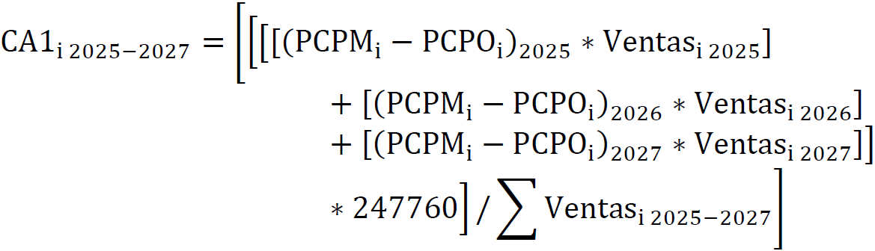  Dónde:  CA1 _{i 2025-2027} = criterio de aceptación 1 del Corporativo i en unidades de gramos de CO₂ para las flotas de Año modelo 2025-2027.  PCPM _{i} = Promedio corporativo ponderado meta para cada Año modelo calculado de acuerdo con lo establecido en 4.2 de esta Norma Oficial Mexicana.  PCPO _{i} = Promedio corporativo ponderado observado para cada Año modelo calculado de acuerdo con lo establecido en 4.3 de esta Norma Oficial Mexicana.  Ventas _{i} = ventas totales del Corporativo i para cada Año modelo regulado.  Ventas _{i 2025-2027} = ventas totales del Corporativo en el periodo 2025-2027.  247 760= es el kilometraje estimado asociado con la vida útil de un vehículo.  Justificación:  Ajustar los textos de los textos a los párrafos segundo, tercero y el referente a la Nota 9 del inciso “c” del numeral 4.6 criterios de aceptación, tal como se muestra en la columna del “debe decir”.  El comentario se propone, para dar mayor claridad a los sujetos regulados, como a la autoridad y organismos de evaluación de la conformidad, sobre los créditos que se generen en el periodo regulado “2025-2027”. | El comentario se considera PARCIALMENTE PROCEDENTE.  NO PROCEDENTE.  Dando cumplimiento al artículo 33 del Reglamento de la Ley Federal sobre Metrología y Normalización, se señala que el comentario no procede en los términos propuestos por el promovente, pues se considera se debe dar claridad a su aplicación.  PROCEDENTE.  Con base en la propuesta del promovente, se acepta la esencia del comentario, sin embargo, se realiza la precisión en la redacción de la Nota 9, ahora Nota 11 (conforme a la respuesta del comentario 2, dado que se incluyen dos Notas nuevas número 2 y 3, motivo por el cual se modifica la secuencia numérica de las Notas), con relación a sustituir “CA1_{i2025-2027}” por “CA1´_{i2025-2027}” para diferenciarlo del inciso “a” del numeral 4.6; posteriormente, en el texto “Fórmula para el cálculo del CA1_{i2025-2027}” de la misma nota, se sustituye por “Fórmula para la aplicación del presente inciso, con respecto al cálculo del CA1´_{i2025-2027}”, y por lo tanto también se modifica el primer término de la fórmula referida.  Decía  4.6. Criterios de aceptación  …  c. …  El Corporativo que obtenga Créditos y desee transferir la totalidad o parte de los mismos deberá presentar un escrito libre informando a la PROFEPA el diferencial de Créditos disponible con el que cuenta para comercializar.  En contraste, si el Corporativo obtiene un resultado negativo al aplicar las fórmulas 1 y 2 del presente numeral y, por ende, considera que requiere de una transferencia de Créditos hasta por el monto total de sus diferencias negativas, deberá presentar, a través del trámite PROFEPA-03-018 “Aviso de notificación de transferencias entre corporativos”, un escrito libre ante la PROFEPA, solicitando la información de los Corporativos con diferencias positivas que estén dispuestos a transferirlas a otro sujeto regulado, o bien, podrá aplicar directamente el criterio de aceptación CA4.  …  NOTA 9: La transferencia de créditos entre corporativos solamente se podrá realizar cuando estos se hayan generado en el periodo 2025-2027 (CA1_{i 2019-2027}, CréditoTAE_{i} ₂₀₂₅₋₂₀₂₇, CréditoACL_{i} ₂₀₂₅₋₂₀₂₇, CréditoACLR_{i} ₂₀₂₅₋₂₀₂₇, CréditoACE_{i} ₂₀₂₅₋₂₀₂₇ y CréditoTFC_{i 2025-2027}).  Dice  4.6 Criterios de aceptación  …  c. …  El Corporativo que obtenga Créditos generados en el periodo 2025-2027 y desee transferir la totalidad o parte de los mismos deberá presentar un escrito libre informando a la PROFEPA el diferencial de Créditos disponible con el que cuenta para comercializar.  En contraste, si el Corporativo obtiene un resultado negativo al aplicar las fórmulas 1 y 2 del presente numeral y, por ende, considera que requiere de una transferencia de Créditos hasta por el monto total de sus diferencias negativas, deberá presentar, a través del trámite PROFEPA-03-018 “Aviso de notificación de transferencias entre corporativos”, un escrito libre ante la PROFEPA, solicitando la información de los Corporativos con diferencias positivas generadas en el periodo 2025-2027, que estén dispuestos a transferirlas a otro sujeto regulado, o bien, podrá aplicar directamente el criterio de aceptación CA4.  …  NOTA 11: La transferencia de créditos entre corporativos solamente se podrá realizar cuando estos se hayan generado, sí y solo sí, en el periodo 2025-2027 (diferencias positivas resultantes del periodo 2025-2027; es decir CA1´_{i2025-2027}, CréditoTAE_{i 2025-2027}, CréditoACL_{i 2025-2027}, CréditoACLR_{i 2025-2027}, CréditoACE_{i 2025-2027} y CréditoTFC_{i 2025-2027}).  La fórmula para la aplicación del presente inciso, con respecto al cálculo del CA1´_{i2025-2027}, es la siguiente:  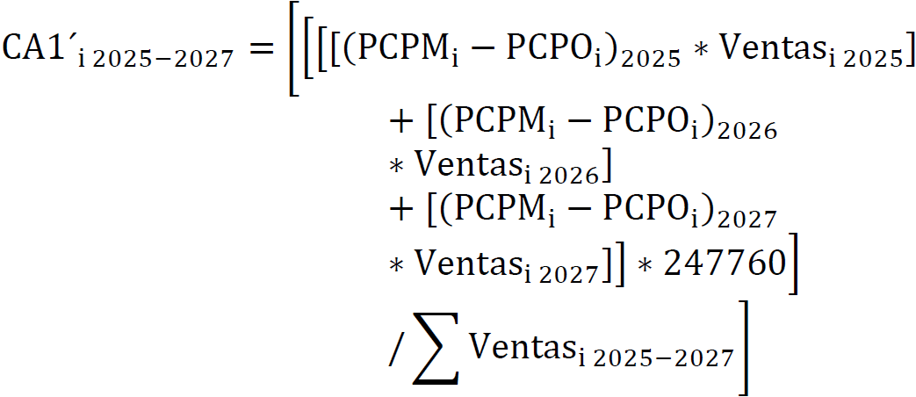  Dónde:  CA1´_{i 2025-2027} = criterio de aceptación 1 del Corporativo _{i} en unidades de gramos de CO₂ para las flotas de Año modelo 2025-2027.  PCPM _{i} = Promedio corporativo ponderado meta para cada Año modelo calculado de acuerdo con lo establecido en 4.2 de esta Norma Oficial Mexicana.  PCPO _{i} = Promedio corporativo ponderado observado para cada Año modelo calculado de acuerdo con lo establecido en 4.3 de esta Norma Oficial Mexicana.  Ventas _{i} = ventas totales del Corporativo _{i} para cada Año modelo regulado.  Ventas _{i} ₂₀₂₅₋₂₀₂₇ = ventas totales del Corporativo en el periodo 2025-2027.  247 760= es el kilometraje estimado asociado con la vida útil de un vehículo.
101 | Comentario 3.  Dice:  NOTA 5: Aquellos Corporativos que a la entrada en vigor del presente Proyecto de Norma Oficial Mexicana cuenten con el Certificado NOM respecto a los vehículos Año modelo 2017 y/o Año modelo 2018 y hayan decidido aplicar el término [(PCPM_{i} - PCPO_{i})_{año n} x Ventas_{i año n}] en la fórmula 1 de este instrumento normativo, según corresponda, podrán utilizar los Créditos generados por Tecnologías Altamente Eficientes, por Penetración Tecnológica y por Aire Acondicionado, para cualquiera de los años modelo antes indicados y que PROFEPA haya validado a través del Certificado NOM. En caso de no haber aplicado el término [(PCPM_{i} - PCPO_{i})_{año n} x Ventas_{i año n} ], para los vehículos Año modelo 2017 y/o Año modelo 2018, no será válido considerar los créditos generados, asociados a los vehículos de dichos años modelo.  Debe Decir:  NOTA 5: Aquellos Corporativos que a la entrada en vigor del presente Proyecto de Norma Oficial Mexicana cuenten con el Certificado NOM respecto a los vehículos Año modelo 2017 y/o Año modelo 2018 y hayan decidido aplicar el término [(PCPM_{i} - PCPO_{i})_{año n} x Ventas_{i año n}] en la fórmula 2 de este instrumento normativo, según corresponda, podrán utilizar los Créditos generados por Tecnologías Altamente Eficientes, por Penetración Tecnológica y por Aire Acondicionado, para cualquiera de los años modelo antes indicados y que PROFEPA haya validado a través del Certificado NOM. En caso de no haber aplicado el término [(PCPM_{i} - PCPO_{i})_{año n} x Ventas_{i año n} ], para los vehículos Año modelo 2017 y/o Año modelo 2018, no será válido considerar los créditos generados, asociados a los vehículos de dichos años modelo.  Justificación:  Sustituir el término “fórmula 1” por “fórmula 2” de la Nota 5 de la fórmula 2 del inciso “b” del numeral 4.6 Criterios de aceptación.  Lo correcto es fórmula 2, dado que esta Nota es aplicable para considerar los términos señalados en la aplicación de esta fórmula. | El comentario se considera PARCIALMENTE PROCEDENTE.  NO PROCEDENTE.  Dando cumplimiento al artículo 33 del Reglamento de la Ley Federal sobre Metrología y Normalización, se señala que, se publicaron dos Avisos que aplican a los vehículos año modelo 2017 y 2018, respectivamente, por lo que los términos referidos en la fórmula tal y como lo señala el promovente no resultan aplicables  PROCEDENTE.  Para atender el comentario del promovente, en el sentido de que se consideren los créditos que en su caso hayan generado para los años modelo 2017 y 2018, siempre y cuando hayan cumplido con los Avisos aplicables a dichos años modelo, se modifica la redacción de la Nota 5, ahora Nota 7 en congruencia a la respuesta del comentario 2, queda de la siguiente manera:  Decía:  NOTA 5: Aquellos Corporativos que a la entrada en vigor del presente Proyecto de Norma Oficial Mexicana cuenten con el Certificado NOM respecto a los vehículos Año modelo 2017 y/o Año modelo 2018 y hayan decidido aplicar el término [(PCPM_{i} - PCPO_{i})_{año n} x Ventas_{i año n}] en la fórmula 1 de este instrumento normativo, según corresponda, podrán utilizar los Créditos generados por Tecnologías Altamente Eficientes, por Penetración Tecnológica y por Aire Acondicionado, para cualquiera de los años modelo antes indicados y que PROFEPA haya validado a través del Certificado NOM. En caso de no haber aplicado el término [(PCPM_{i} - PCPO_{i})_{año n} x Ventas_{i año n} ], para los vehículos Año modelo 2017 y/o Año modelo 2018, no será válido considerar los créditos generados, asociados a los vehículos de dichos años modelo.  Dice:  NOTA 7: Los corporativos que a la entrada en vigor de la presente Norma Oficial Mexicana cuenten con el Certificado NOM de los años modelo 2017 y/o 2018, podrán utilizar los Créditos generados que la PROFEPA haya validado en el mismo Certificado NOM por Introducción de Tecnologías Altamente Eficientes, por Sistemas de Aire Acondicionado, por Penetración Tecnológica y en su caso, aquellos relacionados a las diferencias positivas de los años modelo antes mencionados y las resultantes de haber cumplido con lo establecido en los plazos señalados en la Tabla 21 de este instrumento normativo y los Avisos que en ella se referencian, con respecto a dichos años modelo. Para dichos fines, se deberá presentar a la PROFEPA o a la UIA, copia simple de los certificados y anexos otorgados por la PROFEPA.
102 | Comentario 4.  Dice:  3.4. Certificado NOM:  documento emitido por la PROFEPA mediante el cual se hace constar que un determinado Corporativo cumple con lo establecido en el presente Proyecto de Norma Oficial Mexicana.  Debe Decir:  3.4. Certificado NOM:  documento emitido por la PROFEPA o por un Organismo de Certificación debidamente acreditado y aprobado, mediante el cual se hace constar que un determinado Corporativo cumple con lo establecido en el presente Proyecto de Norma Oficial Mexicana.  Justificación:  El Artículo Vigésimo Primero de la "CONVOCATORIA para la acreditación y aprobación de organismos de certificación de producto, laboratorios de ensayo y/o prueba y unidades de verificación, para evaluar la conformidad de las normas oficiales mexicanas expedidas por la Secretaría de Medio Ambiente y Recursos Naturales", publicada en el Diario Oficial de la Federación el 15 de febrero de 2007, establece que "…los resultados de la evaluación de la conformidad de las normas oficiales mexicanas materia de la presente Convocatoria deberán constar en un certificado emitido por organismo de certificación, un dictamen emitido por unidad de verificación, un informe emitido por laboratorio o una combinación de ellos. | El comentario se considera NO PROCEDENTE.  Dando cumplimiento al artículo 33 del Reglamento de la Ley Federal sobre Metrología y Normalización, se señala que, se mantiene la opción de llevar a cabo la evaluación de la conformidad por medio de Unidades de Inspección Acreditadas tal y como se indica en el numeral 6.1 de la Norma y se conserva la definición original del Proyecto de Norma Oficial Mexicana PROY-NOM-163-SEMARNAT-SCFI-2023, a la cual refiere el promovente.
103 | Comentario 5.  Dice:  3.8. Constancia de Conformidad:  documento emitido por la Unidad de Inspección mediante el cual se hace constar que un Corporativo cumple con lo establecido en el numeral 4.5 del presente Proyecto de Norma Oficial Mexicana, el cual está asociado al reporte anual de información.  Debe Decir:  ELIMINAR  Justificación:  En el procedimiento de evaluación de la conformidad establecido en el numeral 6.3. y el procedimiento para expedir el Certificado NOM o el Dictamen de Cumplimiento, establecido en el numeral 6.4., se valorarían los Reportes anuales de información presentada. | El comentario se considera NO PROCEDENTE.  Dando cumplimiento al artículo 33 del Reglamento de la Ley Federal sobre Metrología y Normalización, se señala que, en congruencia a la respuesta del comentario número 102, se mantiene la opción de llevar a cabo la evaluación de la conformidad por medio de Unidades de Inspección Acreditadas como se indica en el numeral 6.1 de la Norma y se conserva la definición original del Proyecto de Norma Oficial Mexicana PROY-NOM-163-SEMARNAT-SCFI-2023.  Además, el documento al que refiere la definición del numeral 3.8, no equivale al Certificado NOM y tampoco al Dictamen de cumplimiento.
104 | Comentario 6.  Dice:  3.11. Dictamen de Cumplimiento:  documento emitido por la unidad de inspección mediante el cual se hace constar que un determinado Corporativo cumple con lo establecido en el presente Proyecto de Norma Oficial Mexicana.  Debe Decir:  3.11. Dictamen de Cumplimiento:  documento realizado por la PROFEPA o por un Organismo de Certificación, en el que se hace constar el proceso de dictaminación previo a la emisión o no del Certificado NOM.  Justificación:  Tanto la PROFEPA como los Organismos de Certificación debidamente acreditados y aprobados, deberán realizar un proceso de dictaminación previo a la emisión del Certificado NOM. Si bien, este no es un documento entregable al solicitante, deberá entenderse como parte del procedimiento que deberán seguir los OEC. | El comentario se considera NO PROCEDENTE.  Dando cumplimiento al artículo 33 del Reglamento de la Ley Federal sobre Metrología y Normalización, se señala que, se mantiene la opción de llevar a cabo la evaluación de la conformidad por medio de Unidades de Inspección Acreditada como se indica en el numeral 6.1 de la Norma y se conserva la definición original del Proyecto de Norma Oficial Mexicana PROY-NOM-163-SEMARNAT-SCFI-2023.
105 | Comentario 7.  Dice:  3.14. Laboratorio de pruebas:  son aquellas personas físicas o morales que cuentan con la capacidad técnica, material y humana para efectuar las mediciones o análisis contemplados en el presente Proyecto de Norma Oficial Mexicana y que, para el caso de los laboratorios de pruebas que se encuentren dentro del territorio nacional, están acreditados y aprobados conforme a los ordenamientos legales aplicables.  Para efectos de este Proyecto de Norma Oficial Mexicana, los laboratorios de prueba que se encuentren en el extranjero son aquellos que están acreditados conforme a la ISO/IEC 17025 en el país de origen y aprobados por la PROFEPA con base en la Ley de Infraestructura de la Calidad; o bien, que cuentan con un acuerdo de reconocimiento mutuo o equivalencia vigente.  Debe Decir:  3.14. Laboratorio de pruebas:  son aquellas personas físicas o morales que cuentan con la capacidad técnica, material y humana para efectuar las mediciones o análisis contemplados en el presente Proyecto de Norma Oficial Mexicana y que, para el caso de los laboratorios de pruebas que se encuentren dentro del territorio nacional, están acreditados y aprobados conforme a los ordenamientos legales aplicables.  Para efectos de este Proyecto de Norma Oficial Mexicana, los laboratorios de prueba que se encuentren en el extranjero son aquellos que están acreditados conforme a la ISO/IEC 17025 por una entidad de acreditación que forme parte del acuerdo de reconocimiento mutuo de la ILAC (International Laboratory Accreditation Cooperation); o todos aquellos laboratorios de ensayo que emitan informes de resultados certificados por la Agencia de Protección Ambiental de los Estados Unidos de América, o bien, por otras autoridades de protección ambiental correspondientes al país de origen del vehículo donde se demuestre que cumplen con las disposiciones de esta NOM.  Justificación:  La PROFEPA no tiene la facultad para la aprobación de laboratorios de prueba que se encuentren en el extranjero.  Aunado a lo anterior, la modificación propuesta está armonizada con lo establecido en los artículos 4, fracción III y 64 de la Ley de Infraestructura de la Calidad, publicada en el Diario Oficial de la Federación el 1 de julio de 2020; así como lo establecido en los numerales 8.3.3, fracción I, inciso d) y 8.3.4, fracción I, inciso d), de la NOM-042-SEMARNAT-2003. | El comentario se considera NO PROCEDENTE.  Dando cumplimiento al artículo 33 del Reglamento de la Ley Federal sobre Metrología y Normalización, se señala que, la propuesta establecida en el PROY-NOM-163-SEMARNAT-SCFI-2023 se mantiene, , ya que se basa en lo señalado en los artículos 53 y 64 de la Ley de Infraestructura de la Calidad que establece que los laboratorios de prueba que se encuentren en el extranjero deberán contar con un acuerdo de reconocimiento mutuo o equivalencia vigente.
106 | Comentario 8.  Dice:  3.23. Unidad de Inspección (UIA): la persona física o moral debidamente acreditada y aprobada en términos de la Ley de Infraestructura de la Calidad y su Reglamento, misma que realiza actos de Inspección.  Debe Decir:  3.23. Organismo de Certificación (OC): la persona física o moral debidamente acreditada y aprobada en términos de la Ley de Infraestructura de la Calidad y su Reglamento, misma que realiza actos de Certificación.  Justificación:  El Artículo Vigésimo Primero de la "CONVOCATORIA para la acreditación y aprobación de organismos de certificación de producto, laboratorios de ensayo y/o prueba y unidades de verificación, para evaluar la conformidad de las normas oficiales mexicanas expedidas por la Secretaría de Medio Ambiente y Recursos Naturales", publicada en el Diario Oficial de la Federación el 15 de febrero de 2007, establece que "…los resultados de la evaluación de la conformidad de las normas oficiales mexicanas materia de la presente Convocatoria deberán constar en un certificado emitido por organismo de certificación, un dictamen emitido por unidad de verificación, un informe emitido por laboratorio o una combinación de ellos. | El comentario se considera NO PROCEDENTE.  Dando cumplimiento al artículo 33 del Reglamento de la Ley Federal sobre Metrología y Normalización, se señala que, se mantiene la opción de llevar a cabo la evaluación de la conformidad por medio de Unidades de Inspección Acreditadas como se indica en el numeral 6.1 de la Norma y se conserva la definición original del Proyecto de Norma Oficial Mexicana PROY-NOM-163-SEMARNAT-SCFI-2023, a la cual refiere el promovente.
107 | Comentario 9.  Dice:  4.4. Créditos  A continuación, se detallan las fórmulas y los criterios aplicables para el cálculo de los Créditos a los que podrán acceder los Corporativos en términos del presente Proyecto de Norma Oficial Mexicana.  Debe Decir:  4.4. Créditos  A continuación, se detallan las fórmulas y los criterios aplicables para el cálculo de los Créditos a los que podrán acceder los Corporativos en términos del presente Proyecto de Norma Oficial Mexicana.  Nota: Para acreditar el cumplimiento del numeral 4.4, se deberán presentar las especificaciones técnicas del país de origen o de planta de cada línea de vehículos.  Justificación:  La propuesta tiene por objetivo el constatar la información proporcionada por los corporativos que comercializan vehículos automotores nuevos en el territorio nacional sujetos al campo de aplicación del proyecto de norma en comento. | El comentario se considera NO PROCEDENTE.  Dando cumplimiento al artículo 33 del Reglamento de la Ley Federal sobre Metrología y Normalización, se señala que la propuesta que hace el promovente a este numeral ya está considerada dentro del numeral 6.4 del Procedimiento para la evaluación de la conformidad, por lo que se considera no procedente este comentario.
108 | Comentario 10.  Dice:  4.5.2. Los reportes anuales de información constan de lo siguiente:  …  d) La información técnica indicada en el Apéndice D (normativo) de la Norma Oficial Mexicana.  …  g) Los montos de los Créditos correspondientes al Año modelo.  Debe Decir:  4.5.2. Los reportes anuales de información constan de lo siguiente:  …  d) La información técnica indicada en el Apéndice D (normativo) de la Norma Oficial Mexicana.  …  g) Los montos de los Créditos correspondientes al Año modelo.  Nota: Para acreditar el cumplimiento de los incisos d) y g), se deberán presentar las especificaciones técnicas del país de origen o de planta de cada línea de vehículos.  Justificación:  La propuesta tiene por objetivo el constatar la información proporcionada por los corporativos que comercializan vehículos automotores nuevos en el territorio nacional sujetos al campo de aplicación del proyecto de norma en comento. | El comentario se considera NO PROCEDENTE.  Dando cumplimiento al artículo 33 del Reglamento de la Ley Federal sobre Metrología y Normalización, se señala que la propuesta que hace el promovente a este numeral ya está considerada dentro del numeral 6.4 del Procedimiento para la evaluación de la conformidad, por lo que se considera no procedente este comentario.
109 | Comentario 11.  Dice:  Numeral 4.5.2, inciso e), fracción i  Informe de resultados de laboratorios de prueba acreditados y aprobados o, en su caso, la documentación que expidan las UIA acreditadas y aprobadas para tales efectos;  Debe Decir:  Informe de resultados de laboratorios de prueba acreditados y aprobados;  Justificación:  La modificación es con el objetivo de ser congruente con lo establecido en el numeral 6.4, inciso I), fracción i. Aunado al hecho de que dicho informe de resultados únicamente lo puede emitir un laboratorio de ensayo, de conformidad con lo establecido en el Artículo Vigésimo Primero de la CONVOCATORIA para la acreditación y aprobación de organismos de certificación de producto, laboratorios de ensayo y/o prueba y unidades de verificación, para evaluar la conformidad de las normas oficiales mexicanas expedidas por la Secretaría de Medio Ambiente y Recursos Naturales., publicada en el Diario Oficial de la Federación el 15 de febrero de 2007. | El comentario se considera NO PROCEDENTE.  Dando cumplimiento al artículo 33 del Reglamento de la Ley Federal sobre Metrología y Normalización, se señala que en congruencia a la respuesta del comentario 106, en la cual se señala que se mantiene la opción de llevar a cabo la evaluación de la conformidad por medio de Unidades de Inspección Acreditadas como se indica en el numeral 6.1 de la Norma y se conserva la definición original del Proyecto de Norma Oficial Mexicana PROY-NOM-163-SEMARNAT-SCFI-2023, motivo por el cual permanecen las UIA acreditadas y aprobadas para tales efectos. No procede el comentario.
110 | Comentario 12.  Dice:  Numerales 4.5.2, inciso e), fracción ii y 6.4, inciso I), fracción ii:  ii. Carta o constancia del fabricante que incluya informe de resultados emitidos por laboratorios de pruebas;  Debe Decir:  Eliminar la fracción de los numerales e incisos antes referidos.  Justificación:  Eliminar la fracción de los numerales e incisos antes referidos, en virtud de que la carta o constancia del fabricante deja un vacío legal para que los sujetos regulados presenten informes de resultados de pruebas que no cumplen con las especificaciones establecidas en los numerales 4.5.2, inciso e), fracciones i, iii, y 6.4, inciso I), fracciones i, iii. | El comentario se considera NO PROCEDENTE.  Dando cumplimiento al artículo 33 del Reglamento de la Ley Federal sobre Metrología y Normalización, se señala que, se mantiene la definición de laboratorio de pruebas del PROY-NOM-SEMARNAT-SCFI-2023, en congruencia a las respuestas de los comentarios números 90 y 105, en las cuales se indican que la propuesta establecida en el PROY-NOM-163-SEMARNAT-SCFI-2023 se mantiene, ya que se basa en lo señalado en los artículos 53 y 64 de la Ley de Infraestructura de la Calidad que establece que los laboratorios de prueba que se encuentren en el extranjero deberán contar con un acuerdo de reconocimiento mutuo o equivalencia vigente.
111 | Comentario 13.  Dice:  Numerales 4.5.2, inciso e), fracción iii y 6.4, inciso I), fracción iii:  iii. Certificado emitido por la Agencia de Protección Ambiental de los Estados Unidos de América, o por Organismos de certificación reconocidos en la Unión Europea o Japón. Para el caso de otras autoridades de protección ambiental que pertenezcan al país de origen del vehículo o al país donde se realizan las pruebas correspondientes, se aceptarán aquellos certificados que estén acompañados del informe de resultados emitido por el laboratorio que haya realizado dichas pruebas.  Debe Decir:  iii. Informe de resultados de laboratorios de prueba acreditados por una entidad de acreditación que forme parte del acuerdo de reconocimiento mutuo de la ILAC (International Laboratory Accreditation Cooperation); o en su caso, Informe de resultados certificados por la Agencia de Protección Ambiental de los Estados Unidos de América, o bien, por otras autoridades de protección ambiental correspondientes al país de origen del vehículo donde se demuestre que cumplen con las disposiciones de esta NOM.  Justificación:  La modificación propuesta está armonizada con lo establecido en los artículos 4, fracción III y 64 de la Ley de Infraestructura de la Calidad, publicada en el Diario Oficial de la Federación el 1 de julio de 2020; así como lo establecido en los numerales 8.3.3, fracción I, inciso d) y 8.3.4, fracción I, inciso d), de la NOM-042-SEMARNAT-2003. | El comentario se considera NO PROCEDENTE.  Dando cumplimiento al artículo 33 del Reglamento de la Ley Federal sobre Metrología y Normalización, se señala que, se mantiene la definición de laboratorio de pruebas del PROY-NOM-SEMARNAT-SCFI-2023, en congruencia a las respuestas de los comentarios números 90 y 105, en las cuales se indican que la propuesta establecida en el PROY-NOM-163-SEMARNAT-SCFI-2023 se mantiene, ya que se basa en lo señalado en los artículos 53 y 64 de la Ley de Infraestructura de la Calidad que establece que los laboratorios de prueba que se encuentren en el extranjero deberán contar con un acuerdo de reconocimiento mutuo o equivalencia vigente.
112 | Comentario 14.  Dice:  4.5.3. Los reportes anuales de información serán entregados conforme al siguiente calendario:  …  Debe Decir:  4.5.3. Los reportes anuales de información serán entregados conforme al siguiente calendario:  …  De no entregarse los reportes anuales en las fechas establecidas en el calendario (Tabla 21), los sujetos regulados se harán acreedores a las sanciones a que haya lugar.  Justificación:  Fracción I del Artículo 171 de la Ley General del Equilibrio Ecológico y la Protección al Ambiente. | El comentario se considera PARCIALMENTE PROCEDENTE.  NO PROCEDENTE.  Dando cumplimiento al artículo 33 del Reglamento de la Ley Federal sobre Metrología y Normalización, se señala que, si bien la nota sugerida debe referir a las sanciones por no presentar en tiempo los reportes anuales, debe incluir la mención a las UIA.  PROCEDENTE.  Con base en la propuesta que hace el promovente, se ajusta el texto, a fin de incluir a la Unidad de Inspección Acreditada, para quedar de la siguiente manera:  Decía:  4.5.3. …  Tabla 21. Calendario  …  Dice:  4.5.3. …  Tabla 21. Calendario  …  …  NOTA 1: Los sujetos regulados que presenten a la PROFEPA o en su caso, a una UIA, reportes anuales extemporáneos, se harán acreedores a las sanciones a que haya lugar.
113 | Comentario 15.  Dice:  6.1.4. Los Certificados NOM expedidos por la PROFEPA y los Dictámenes de Cumplimiento emitidos por las UIA deben contener al menos la siguiente información:  a) Nombre y cargo de quien emite, ya sea el Certificado NOM (PROFEPA), o bien, el Dictamen de Cumplimiento (UIA), según corresponda.  b) Fecha y lugar de expedición.  c) Nombre o razón social del Corporativo.  d) Domicilio del Corporativo.  e) Identificación de las flotas de vehículos, de acuerdo con los años modelo evaluados.  f) Citar el cumplimiento con el presente instrumento normativo.  g) Firma del personal autorizado.  Debe Decir:  6.1.4. Los Certificados NOM expedidos por la PROFEPA o por un Organismo de Certificación, deben contener al menos la siguiente información, en la portada:  a) Razón social de quien otorga el certificado NOM.  b) Razón social del promovente  c) Norma Oficial Mexicana a la que se está dando cumplimiento  d) Marca de vehículos  e) Línea de vehículos  f) Combustible  g) Firma, Nombre y Cargo de quien emite el Certificado NOM.  h) Número de certificado  i) Vigencia del certificado (años modelo regulados)  j) Fecha de expedición del Certificado NOM.  Justificación:  Los cambios solicitados tienen el objetivo de tener pronta referencia de los datos más relevantes en una portada y el resto de la información podría ser visualizada en las hojas subsecuentes o un anexo respectivo. | El comentario se considera PARCIALMENTE PROCEDENTE.  NO PROCEDENTE.  Dando cumplimiento al artículo 33 del Reglamento de la Ley Federal sobre Metrología y Normalización, se señala que, conforme a la respuesta al comentario 106, misma en la que se indica que se mantiene la opción de llevar a cabo la evaluación de la conformidad por medio de Unidades de Inspección Acreditadas como se indica en el numeral 6.1. de la Norma y se conserva la definición original del Proyecto de Norma Oficial Mexicana PROY-NOM-163-SEMARNAT-SCFI-2023, motivo por el cual, esta parte del comentario no procede y la definición de Unidades de Inspección Acreditadas, estas se mantienen en este instrumento normativo.  PROCEDENTE.  Conforme a la justificación que hace el promovente para modificar los incisos señalados en su comentario, estos se modifican y se incluye uno, a fin de dar mayor claridad sobre la información que debe contener un Certificado NOM o en su caso, un Dictamen de cumplimiento. Se modifica el numeral 6.1.4, para quedar de la siguiente manera:  Decía:  6.1.4. Los Certificados NOM expedidos por la PROFEPA y los Dictámenes de Cumplimiento emitidos por las UIA deben contener al menos la siguiente información:  a) Nombre y cargo de quien emite, ya sea el Certificado NOM (PROFEPA), o bien, el Dictamen de Cumplimiento (UIA), según corresponda.  b) Fecha y lugar de expedición.  c) Nombre o razón social del Corporativo.  d) Domicilio del Corporativo.  e) Identificación de las flotas de vehículos, de acuerdo con los años modelo evaluados.  f) Citar el cumplimiento con el presente instrumento normativo.  g) Firma del personal autorizado.  Dice:  6.1.4 Los Certificados NOM expedidos por la PROFEPA y los Dictámenes de Cumplimiento emitidos por las UIA deben contener al menos la siguiente información:  a) Razón social de quien otorga el certificado NOM.  b) Razón social del promovente.  c) Norma Oficial Mexicana a la que se está dando cumplimiento.  d) Marca de vehículos.  e) Línea de vehículos.  f) Combustible.  g) Firma, Nombre y Cargo de quien emite el Certificado NOM.  h) Número de certificado.  i) Vigencia del certificado (años modelo regulados).  j) Fecha de expedición del Certificado NOM.
114 | Comentario 16.  Dice:  6.2. Revisión de los reportes anuales de información  Los reportes anuales de información que elaboren los Corporativos deben cumplir con lo establecido en el numeral 4.5.2 y ser entregados conforme a lo indicado en la Tabla 21 de este Proyecto de Norma Oficial Mexicana.  En la revisión técnica de los reportes anuales de información, la cual incluye lo referente a los cálculos requeridos a través de este instrumento normativo, la PROFEPA o las UIA deben considerar lo siguiente:  a) La PROFEPA emitirá una notificación sobre la conformidad de la revisión técnica en un plazo que no deberá exceder los 90 días naturales posteriores a que los Corporativos hayan efectuado la entrega correspondiente. En el caso de las UIA, éstas emitirán una Constancia de Conformidad, atendiendo el mismo plazo.  b) De existir inconsistencias en torno a la información del reporte anual, éstas deberán ser notificadas a los Corporativos, en un plazo que no exceda los 30 días contados a partir del día hábil siguiente en el que éstos hayan entregado el Reporte Anual de Información sujeto a evaluación. En el caso de las UIA, éstas deben adjuntar un documento en el que se indique con claridad la deficiencia que el solicitante debe subsanar.  Si al finalizar los plazos antes señalados, la PROFEPA no emite respuesta en torno al reporte anual de información correspondiente, se entenderá que el contenido, cálculos, resultados, Créditos y conclusiones son válidos para efectos de la evaluación de la conformidad de los años modelo anteriores a 2028.…  Debe Decir:  6.2. Reportes anuales de información  Los reportes anuales de información que elaboren los Corporativos deben cumplir con lo establecido en el numeral 4.5.2 y ser entregados conforme a lo indicado en la Tabla 21 de este Proyecto de Norma Oficial Mexicana.  Justificación:  Tanto el proceso de revisión como la constancia de conformidad que es emitida como resultado del proceso de revisión, duplicarían el procedimiento de evaluación de la conformidad establecido en el numeral 6.3. y el procedimiento para expedir el Certificado NOM o el Dictamen de Cumplimiento, establecido en el numeral 6.4. | El comentario se considera NO PROCEDENTE.  Dando cumplimiento al artículo 33 del Reglamento de la Ley Federal sobre Metrología y Normalización, se señala que, las Unidades de Inspección Acreditadas se mantienen en el contenido del presente instrumento normativo, al igual que las constancias de conformidad en congruencia a las respuestas de los comentarios 103 y 106.  En dichas respuestas, se indica que, se mantiene la opción de llevar a cabo la evaluación de la conformidad por medio de Unidades de Inspección Acreditadas y se conserva la definición original del Proyecto de Norma Oficial Mexicana PROY-NOM-163-SEMARNAT-SCFI-2023.  Además, el documento al que refiere la definición del numeral 3.8, no equivale al Certificado NOM y tampoco al Dictamen de cumplimiento.
115 | Comentario 17.  Dice:  6.3.1. Por parte de la PROFEPA.  Si los Corporativos llevan a cabo el procedimiento correspondiente ante la PROFEPA, deberán efectuar el trámite PROFEPA 03-005. "Revisión, evaluación y, en su caso, certificación de vehículos nuevos" o el que lo sustituya, cumpliendo con lo establecido en el numeral 6.4 del presente Proyecto de Norma Oficial Mexicana.  Debe Decir:  6.3.1. Por parte de la PROFEPA.  Si los Corporativos llevan a cabo el procedimiento correspondiente ante la PROFEPA, deberán efectuar el trámite PROFEPA 03-005. "Revisión, evaluación y, en su caso, certificación de vehículos nuevos" por línea de vehículos, o el trámite que lo sustituya, cumpliendo con lo establecido en el numeral 6.4 del presente Proyecto de Norma Oficial Mexicana.  Justificación:  En congruencias con lo establecido en la letra J del numeral 6.4. del proyecto de norma en comento, el cual establece lo siguiente:  Pago de derechos, de conformidad a lo establecido en el artículo 3o de la Ley Federal de Derechos, mismo que se realizará por cada línea de vehículos. En el caso de las UIA, el pago por el concepto correspondiente para llevar a cabo la evaluación de la conformidad. | El comentario se considera NO PROCEDENTE.  Dando cumplimiento al artículo 33 del Reglamento de la Ley Federal sobre Metrología y Normalización, se señala que, el trámite establecido en el numeral 6.1.2 de la Norma Oficial Mexicana NOM-163-SEMARNAT-SCFI-2023 es adecuado para la evaluación de la conformidad de este instrumento normativo.
116 | Comentario 18.  Dice:  6.4. Procedimiento para expedir el Certificado NOM o el Dictamen de Cumplimiento  Debe Decir:  6.4. Procedimiento para expedir el Certificado NOM  Justificación:  En congruencia con lo establecido en el numeral 3.23. Organismo de Certificación (OC): la persona física o moral debidamente acreditada y aprobada en términos de la Ley de Infraestructura de la Calidad y su Reglamento, misma que realiza actos de Certificación. | El comentario se considera NO PROCEDENTE.  Dando cumplimiento al artículo 33 del Reglamento de la Ley Federal sobre Metrología y Normalización, se señala que, se mantiene el título del numeral 6.4 del PROY-NOM-163-SEMARNAT-SCFI-2023, dado que se mantiene a las UIA y en consecuencia el Dictamen de cumplimiento, conforme a las respuestas a los comentarios 104 y 106, en las que se mantiene la opción de llevar a cabo la evaluación de la conformidad por medio de Unidades de Inspección Acreditada como se indica en el numeral 6.1 de la Norma y se conserva la definición original del Proyecto de Norma Oficial Mexicana PROY-NOM-163-SEMARNAT-SCFI-2023.
117 | Comentario 19.  Dice:  6.4. Procedimiento para expedir el Certificado NOM o el Dictamen de Cumplimiento  Una vez finalizadas las ventas de los vehículos correspondientes al Año modelo 2027, sin exceder el 15 de diciembre de 2027, los Corporativos deberán tramitar el Certificado NOM ante la PROFEPA o en su caso, el Dictamen de Cumplimiento ante la UIA correspondiente.  El Certificado NOM contemplará la evaluación conjunta, según sea el caso, de los vehículos Año modelo 2025 al 2027 y si el Corporativo lo desea, de los años modelo 2019 al 2027.  En el caso de que la PROFEPA sea quien evalúe, los Corporativos deberán presentar ante esa autoridad ambiental, el trámite PROFEPA-03-005 "Revisión, evaluación y, en su caso, certificación de vehículos nuevos en planta" o el que lo sustituya.  El Dictamen de Cumplimiento por parte de las UIA contemplará la evaluación conjunta de los vehículos Año modelo 2025 al 2027 y si el Corporativo lo desea, de los años modelo 2019 al 2027.  En ambos casos, los Corporativos tendrán que cumplir con los siguientes requisitos y entrega de información:  …  M. Las Constancias de Conformidad emitidas por la UIA o el trámite realizado ante la PROFEPA en torno a la revisión de los Reportes anuales de información; según sea el caso.  Debe Decir:  6.4. Procedimiento para expedir el Certificado NOM  Una vez finalizadas las ventas de los vehículos correspondientes al Año modelo 2027, sin exceder el 15 de diciembre de 2028, los Corporativos deberán tramitar el Certificado NOM ante la PROFEPA o en su caso, los OC.  El certificado NOM de cumplimiento contemplará la evaluación conjunta de los vehículos Año modelo 2025 al 2027 y si el Corporativo lo desea, de los años modelo 2019 al 2027.  …  En ambos casos, los Corporativos tendrán que cumplir con los siguientes requisitos y entrega de información:  …  M. los reportes anuales de información, conforme al numeral 4.5 y la evidencia de haber sido entregados a la PROFEPA en las fechas establecidas en la Tabla 21 del numeral 4.5.3.  Justificación:  La propuesta es con el objetivo de que sean valorados los reportes anuales de información, conforme al numeral 4.5 y la evidencia de haber sido entregados a la PROFEPA en las fechas establecidas en la Tabla 21 del numeral 4.5.3. | El comentario se considera PARCIALMENTE PROCEDENTE.  NO PROCEDENTE.  Dando cumplimiento al artículo 33 del Reglamento de la Ley Federal sobre Metrología y Normalización, se señala que, no se acepta la parte de incorporar a los Organismos de Certificación, porque se mantienen a las Unidades de Inspección Acreditadas.  PROCEDENTE.  Con base en la justificación que presenta el promovente, se modifica la fecha establecida para presentar y tramitar el Certificado NOM o en su caso el Dictamen de cumplimiento y se ajusta el inciso “M” del numeral 6.4, para quedar de la siguiente manera:  Decía:  6.4. Procedimiento para expedir el Certificado NOM o el Dictamen de Cumplimiento  Una vez finalizadas las ventas de los vehículos correspondientes al Año modelo 2027, sin exceder el 15 de diciembre de 2027,  …  En ambos casos, los Corporativos tendrán que cumplir con los siguientes requisitos y entrega de información:  …  M. Las Constancias de Conformidad emitidas por la UIA o el trámite realizado ante la PROFEPA en torno a la revisión de los Reportes anuales de información; según sea el caso.  Dice:  6.4. Procedimiento para expedir el Certificado NOM o el Dictamen de Cumplimiento  Una vez finalizadas las ventas de los vehículos correspondientes al Año modelo 2027, sin exceder el 30 de abril de 2028, los Corporativos deberán tramitar el Certificado NOM ante la PROFEPA o en su caso, el Dictamen de Cumplimiento ante la UIA correspondiente.  …  En ambos casos, los Corporativos tendrán que cumplir con los siguientes requisitos y entrega de información:  …  M. Las Constancias de Conformidad emitidas por la UIA o el trámite realizado ante la PROFEPA en torno a la revisión de los Reportes anuales de información; según sea el caso, conforme al numeral 4.5 y la evidencia de haber sido entregados a la PROFEPA en las fechas establecidas en la Tabla 21 del numeral 4.5.3.
118 | Comentario 20.  Dice:  6.4. Procedimiento para expedir el Certificado NOM o el Dictamen de Cumplimiento  …  H. La información técnica indicada en el Apéndice D (normativo) del presente Proyecto de Norma Oficial Mexicana. Esta información debe ser entregada a nivel versión y en archivos electrónicos utilizables en programas de formato de hojas de cálculo, bases de datos u otros equivalentes, de acuerdo con el formato aplicado por las UIA o por la PROFEPA, según corresponda.  …  N. La información técnica indicada en el Apéndice C normativo del presente Proyecto de Norma Oficial Mexicana, debe ser entregada en archivos electrónicos utilizables en programas de formato de hojas de cálculo.  Debe Decir:  6.4. Procedimiento para expedir el Certificado NOM o el Dictamen de Cumplimiento  …  H. La información técnica indicada en el Apéndice D (normativo) del presente Proyecto de Norma Oficial Mexicana. Esta información debe ser entregada a nivel versión y en archivos electrónicos utilizables en programas de formato de hojas de cálculo, bases de datos u otros equivalentes, de acuerdo con el formato aplicado por las UIA o por la PROFEPA, según corresponda.  …  N. La información técnica indicada en el Apéndice C normativo del presente Proyecto de Norma Oficial Mexicana, debe ser entregada en archivos electrónicos utilizables en programas de formato de hojas de cálculo.  Nota: Para acreditar el cumplimiento de las letras H y N, se deberán presentar las especificaciones técnicas del país de origen o de planta de cada línea de vehículos.  Justificación:  La propuesta tiene por objetivo el constatar la información proporcionada por los corporativos que comercializan vehículos automotores nuevos en el territorio nacional sujetos al campo de aplicación del proyecto de norma en comento. | El comentario se considera NO PROCEDENTE.  Dando cumplimiento al artículo 33 del Reglamento de la Ley Federal sobre Metrología y Normalización, se señala que, no se acepta la parte de incorporar a los Organismos de Certificación, porque se mantienen a las Unidades de Inspección Acreditadas.  Por otra parte, el apéndice D (normativo) establece la información que los sujetos regulados deben presentar en su momento a la PROFEPA y de esa información, la que se refiera a especificaciones técnicas como resultados de pruebas, la definición de “Laboratorio de pruebas” establece como se identifican a los establecidos en territorio nacional y en el extranjero, en congruencia a las respuestas de los comentarios 90 y 105, en las cuales se indican que la propuesta establecida en el PROY-NOM-163-SEMARNAT-SCFI-2023 se mantiene, ya que se basa en lo señalado en los artículos 53 y 64 de la Ley de Infraestructura de la Calidad que establece que los laboratorios de prueba que se encuentren en el extranjero deberán contar con un acuerdo de reconocimiento mutuo o equivalencia vigente.
119 | Comentario 21.  Dice:  6.4.3. La PROFEPA o en su caso, las UIA acreditadas y aprobadas, revisarán la documentación presentada y, en caso de detectar alguna omisión en la misma, notificarán al interesado en un plazo máximo de 30 días naturales, contados a partir del día hábil siguiente a la fecha de recepción de la información. En el caso de las UIA acreditadas y aprobadas, la notificación debe enviarse junto con un documento en el que se indique con claridad la deficiencia que el Corporativo debe subsanar.  Debe Decir:  6.4.3. La PROFEPA o en su caso, los OC acreditados y aprobados, revisarán la documentación presentada y, en caso de detectar alguna omisión en la misma, notificarán al interesado en un plazo máximo de 40 días hábiles, contados a partir del día hábil siguiente a la fecha de recepción de la información. En el caso de los OC acreditados y aprobados, la notificación debe enviarse junto con un documento en el que se indique con claridad la deficiencia que el Corporativo debe subsanar.  Justificación:  El artículo 17 de la Ley Federal de Procedimiento Administrativo, establece que "Salvo que en otra disposición legal o administrativa de carácter general se establezca otro plazo, no podrá exceder de tres meses el tiempo para que la dependencia u organismo descentralizado resuelva lo que corresponda. Transcurrido el plazo aplicable, se entenderán las resoluciones en sentido negativo al promovente, a menos que en otra disposición legal o administrativa de carácter general se prevea lo contrario.  Aunado a lo anterior, la referida Ley establece en todas sus partes días hábiles. | El comentario se considera NO PROCEDENTE.  Dando cumplimiento al artículo 33 del Reglamento de la Ley Federal sobre Metrología y Normalización, se señala que, se mantiene el texto del PROY-NOM-163-SEMARNAT-SCFI-2023, toda vez que no se cuenta con la información de sustento para ampliar el plazo a 40 días, ni para sustituir los días de naturales a hábiles, por lo que no se realiza ajuste alguno a la Norma.
120 | Comentario 22.  Dice:  6.4.6. La PROFEPA o en su caso, las UIA acreditadas y aprobadas, resolverán lo referente al Certificado NOM o al Dictamen de Cumplimiento en un plazo máximo de 90 días naturales, contados a partir del día hábil siguiente a la fecha en que la PROFEPA, o en su caso, las UIA, reciban la documentación e información requerida al Corporativo. Lo anterior en el entendido que, el plazo para que la PROFEPA o en su caso, las UIA acreditadas y aprobadas resuelvan el trámite, se suspenderá bajo el supuesto del párrafo anterior y se reanudará a partir del día hábil siguiente a aquel en el que el interesado brinde la información requerida en el plazo establecido para dicho fin.  Debe Decir:  6.4.6. La PROFEPA o en su caso, los OC acreditados y aprobados, resolverán lo referente al Certificado NOM en un plazo máximo de 60 días hábiles, contados a partir del día hábil siguiente a la fecha en que la PROFEPA, o en su caso, los OC, reciban la documentación e información requerida al Corporativo. Lo anterior en el entendido que, el plazo para que la PROFEPA o en su caso, los OC acreditados y aprobados resuelvan el trámite, se suspenderá bajo el supuesto del párrafo anterior y se reanudará a partir del día hábil siguiente a aquel en el que el interesado brinde la información requerida en el plazo establecido para dicho fin.  Transcurrido el plazo aplicable, se entenderán las resoluciones en sentido negativo al promovente.  Justificación:  El artículo 17 de la Ley Federal de Procedimiento Administrativo, establece que "Salvo que en otra disposición legal o administrativa de carácter general se establezca otro plazo, no podrá exceder de tres meses el tiempo para que la dependencia u organismo descentralizado resuelva lo que corresponda. Transcurrido el plazo aplicable, se entenderán las resoluciones en sentido negativo al promovente, a menos que en otra disposición legal o administrativa de carácter general se prevea lo contrario.  Aunado a lo anterior, la referida Ley establece en todas sus partes días hábiles. | El comentario se considera NO PROCEDENTE.  Dando cumplimiento al artículo 33 del Reglamento de la Ley Federal sobre Metrología y Normalización, se señala que, se mantiene el texto del PROY-NOM-163-SEMARNAT-SCFI-2023, toda vez que no se cuenta con la información de sustento para modificar el plazo a 60 días, ni para sustituir los días de naturales a hábiles, por lo que no se realiza ajuste alguno a la Norma.
121 | Comentario 23.  Dice:  Apéndice A (normativo) Transferencia de créditos  …  A.4 Procedimiento para la transferencia de créditos  Una vez que fue notificada por los Corporativos, tanto de los que cuentan con diferencias positivas, como de aquellos que poseen diferencias negativas, la PROFEPA, en un plazo máximo de cinco (5) días naturales contados al día hábil siguiente de la conclusión de los plazos establecidos en los numerales A.2 y A.3 de este Apéndice normativo, deberá notificar al Corporativo deficitario solicitante, la relación del Corporativo o los Corporativos con diferencial positivo interesados en transferir sus Créditos disponibles.  En caso de que el Corporativo con Créditos excedentes y el Corporativo deficitario determinen proceder con la comercialización para la transferencia de créditos, ambos deberán presentar a la PROFEPA, dentro de un plazo máximo de cinco (5) días naturales contados a partir del día hábil siguiente a la notificación de la PROFEPA indicada en el párrafo anterior, un escrito libre conforme al trámite PROFEPA-03-018 "Aviso de notificación de transferencias entre corporativos" o el que lo sustituya, a través del cual se establece la aceptación y el monto de créditos a transferir, mismo que no podrá exceder el saldo negativo a compensar por el Corporativo deficitario dentro del periodo regulado.  La PROFEPA tendrá un plazo máximo de cinco (5) días naturales para prevenir a los Corporativos sobre cualquier inconsistencia o información complementaria para integrar el trámite correspondiente. Los Corporativos deben desahogar la prevención antes mencionada en un plazo máximo de cinco (5) días naturales, contados a partir del día hábil siguiente de la notificación de la PROFEPA; en caso de que el Corporativo no atienda la prevención, el trámite será desechado.  La PROFEPA tendrá un plazo máximo de 10 días naturales para notificar a ambos Corporativos la no procedencia de la transferencia. Si después de concluido este plazo, esta Procuraduría no emite oposición alguna, se entenderá que la operación es procedente.  Debe Decir:  Apéndice A (normativo) Transferencia de créditos  …  A.4 Procedimiento para la transferencia de créditos  Una vez que fue notificada por los Corporativos, tanto de los que cuentan con diferencias positivas, como de aquellos que poseen diferencias negativas, la PROFEPA, en un plazo máximo de diez (10) días hábiles contados al día hábil siguiente de la conclusión de los plazos establecidos en los numerales A.2 y A.3 de este Apéndice normativo, deberá notificar al Corporativo deficitario solicitante, la relación del Corporativo o los Corporativos con diferencial positivo interesados en transferir sus Créditos disponibles.  En caso de que el Corporativo con Créditos excedentes y el Corporativo deficitario determinen proceder con la comercialización para la transferencia de créditos, ambos deberán presentar a la PROFEPA, dentro de un plazo máximo de cinco (5) días hábiles contados a partir del día hábil siguiente a la notificación de la PROFEPA indicada en el párrafo anterior, un escrito libre conforme al trámite PROFEPA-03-018 "Aviso de notificación de transferencias entre corporativos" o el que lo sustituya, a través del cual se establece la aceptación y el monto de créditos a transferir, mismo que no podrá exceder el saldo negativo a compensar por el Corporativo deficitario dentro del periodo regulado.  La PROFEPA tendrá un plazo máximo de diez (10) días hábiles para prevenir a los Corporativos sobre cualquier inconsistencia o información complementaria para integrar el trámite correspondiente. Los Corporativos deben desahogar la prevención antes mencionada en un plazo máximo de cinco (5) días hábiles, contados a partir del día hábil siguiente de la notificación de la PROFEPA; en caso de que el Corporativo no atienda la prevención, el trámite será desechado.  La PROFEPA tendrá un plazo máximo de diez (10) días hábiles para notificar a ambos Corporativos la no procedencia de la transferencia. Si después de concluido este plazo, esta Procuraduría no emite oposición alguna, se entenderá que la operación es procedente.  Justificación:  El artículo 17 de la Ley Federal de Procedimiento Administrativo, establece que "Salvo que en otra disposición legal o administrativa de carácter general se establezca otro plazo, no podrá exceder de tres meses el tiempo para que la dependencia u organismo descentralizado resuelva lo que corresponda. Transcurrido el plazo aplicable, se entenderán las resoluciones en sentido negativo al promovente, a menos que en otra disposición legal o administrativa de carácter general se prevea lo contrario.  Aunado a lo anterior, la referida Ley establece en todas sus partes días hábiles. | El comentario se considera NO PROCEDENTE.  Dando cumplimiento al artículo 33 del Reglamento de la Ley Federal sobre Metrología y Normalización, se señala que, se mantiene el texto del PROY-NOM-163-SEMARNAT-SCFI-2023, toda vez que no se cuenta con la información de sustento para sustituir los días de naturales a hábiles, por lo que no se realiza ajuste alguno a la Norma.
122 | Comentario 24.  Dice:  El monto final de crédito a otorgar para el año modelo regulado en unidades de gramos de CO₂ es:  El crédito total para el periodo regulado 2025-2027 por la incorporación de todas las tecnologías fuera de ciclo es:  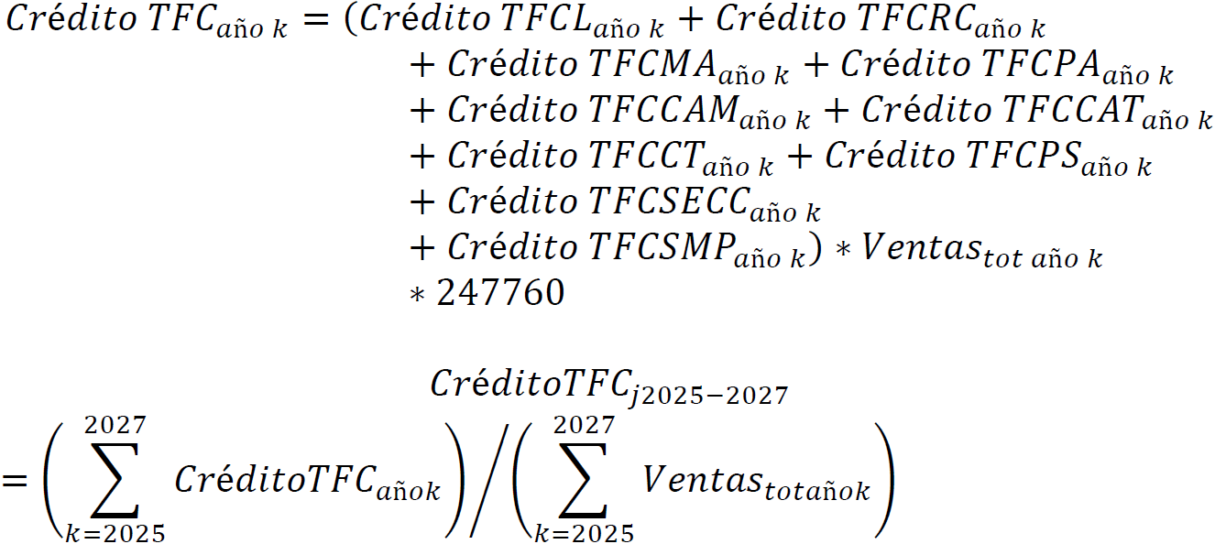  Donde:  Crédito TFC _{año k} =Créditos por tecnologías fuera de ciclo en unidades de gramos de bióxido de carbono (g CO₂) para la flota año modelo regulado k.  Ventas _{tot año k} = ventas totales del Corporativo del año modelo regulado k.  247 760 = corresponde al kilometraje estimado asociado con la vida útil de un vehículo.  Crédito TFC _{j 2025-2027} = Créditos por tecnologías fuera de ciclo del corporativo j en unidades de gramos de bióxido de carbono (g CO₂) para el periodo regulado 2025-2027, ponderado por las ventas.  Debe Decir:  El monto final de crédito a otorgar para el año modelo regulado en unidades de gramos de CO₂ es:  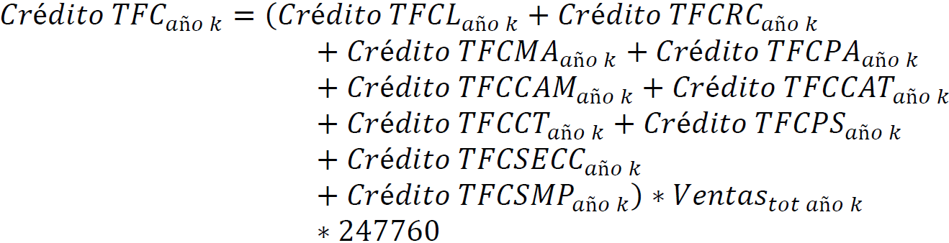  El crédito total para el periodo regulado 2025-2027 por la incorporación de todas las tecnologías fuera de ciclo es:  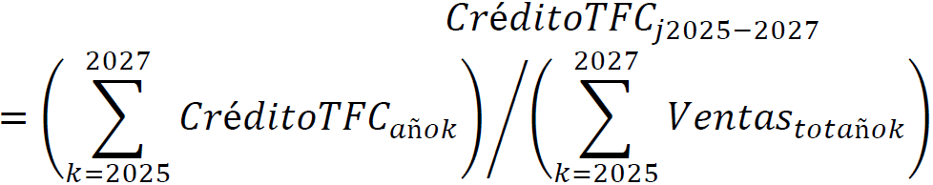  Donde:  Crédito TFC _{año k} =Créditos por tecnologías fuera de ciclo en unidades de gramos de bióxido de carbono (g CO₂) para la flota año modelo regulado k.  Ventas _{tot año k} = ventas totales del Corporativo del año modelo regulado k.  247 760 = corresponde al kilometraje estimado asociado con la vida útil de un vehículo.  Crédito TFC _{j 2025-2027} = Créditos por tecnologías fuera de ciclo del corporativo j en unidades de gramos de bióxido de carbono (g CO₂) para el periodo regulado 2025-2027, ponderado por las ventas  Justificación:  En las últimas dos fórmulas del numeral 4.5.4. Relacionados con las tecnologías fuera de ciclo, para el cálculo de dichos créditos, se debe ajustar la secuencia en las que se encuentran las fórmulas, conforme a la propuesta que se establece en “debe decir”. | El comentario se considera PROCEDENTE.  Conforme a la justificación que hace el promovente, se realiza el ajuste, incorporando las fórmulas después de los textos correspondientes y queda de la siguiente manera:  Dice:  El monto final de crédito a otorgar para el año modelo regulado en unidades de gramos de CO₂ es:  El crédito total para el periodo regulado 2025-2027 por la incorporación de todas las tecnologías fuera de ciclo es:  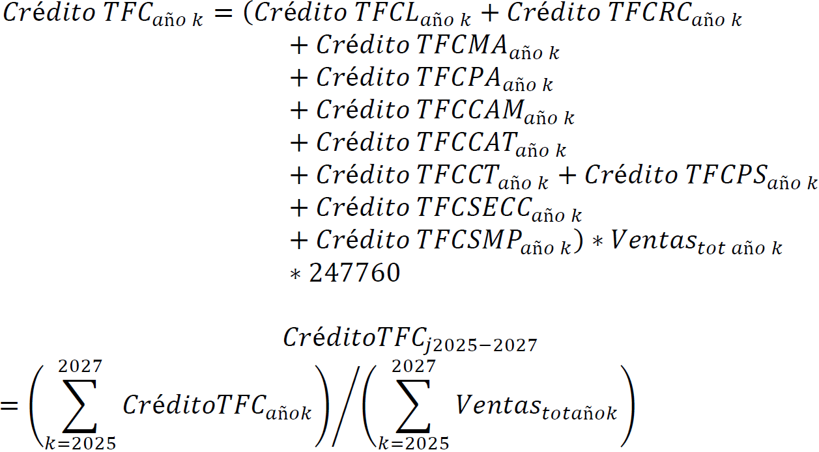  Donde:  Crédito TFC _{año k} =Créditos por tecnologías fuera de ciclo en unidades de gramos de bióxido de carbono (g CO₂) para la flota año modelo regulado k.  Ventas _{tot año k} = ventas totales del Corporativo del año modelo regulado k.  247 760 = corresponde al kilometraje estimado asociado con la vida útil de un vehículo.  Crédito TFC _{j 2025-2027} = Créditos por tecnologías fuera de ciclo del corporativo j en unidades de gramos de bióxido de carbono (g CO₂) para el periodo regulado 2025-2027, ponderado por las ventas.  Debe Decir:  El monto final de crédito a otorgar para el año modelo regulado en unidades de gramos de CO₂ es:  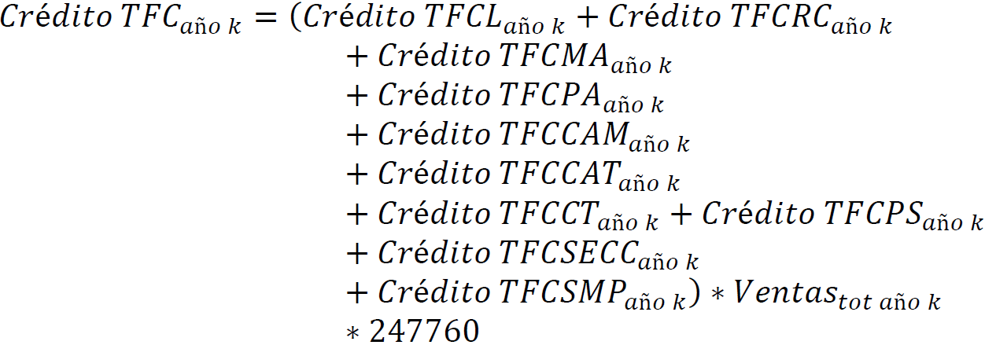  El crédito total para el periodo regulado 2025-2027 por la incorporación de todas las tecnologías fuera de ciclo es:  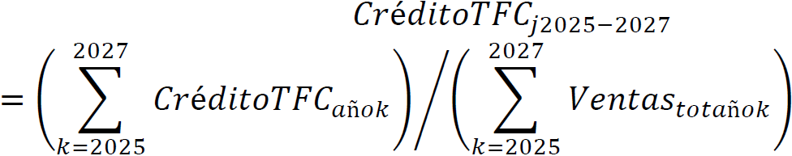  Donde:  Crédito TFC _{año k} =Créditos por tecnologías fuera de ciclo en unidades de gramos de bióxido de carbono (g CO₂) para la flota año modelo regulado k.  Ventas _{tot año k} = ventas totales del Corporativo del año modelo regulado k.  247 760 = corresponde al kilometraje estimado asociado con la vida útil de un vehículo.  Crédito TFC _{j 2025-2027} = Créditos por tecnologías fuera de ciclo del corporativo j en unidades de gramos de bióxido de carbono (g CO₂) para el periodo regulado 2025-2027, ponderado por las ventas
123 | Comentario 25.  Dice:  Las UIA acreditadas y aprobadas deben conservar por 10 años la documentación que soporte el Dictamen de Cumplimiento expedido.  Debe Decir:  Los OC acreditados y aprobados deben conservar por cinco (5) años la documentación que soporte el Certificado NOM.  Justificación:  Último párrafo del numeral 6.4.6.  Se ajusta la redacción, dado que el Código Fiscal señala cinco (5) años; asimismo, se sustituye Unidad de Inspección Acreditada (UIA), por Organismo de Certificación (OC). | El comentario se considera NO PROCEDENTE.  Dando cumplimiento al artículo 33 del Reglamento de la Ley Federal sobre Metrología y Normalización, se señala que, se mantiene el texto del PROY-NOM-163-SEMARNAT-SCFI-2023, toda vez que no se cuenta con la información de sustento para reducir el plazo, aunado a que el numeral 6.4.6 no guarda relación alguna con los efectos fiscales a los que hace referencia el promovente.
PROMOVENTE: Comité Ecológico Integral. Firma: Ana Flores, 8 de agosto de 2023.
124 | Comentario 1.  Maximizando la Contribución de México a la Emergencia Climática a través de una Normativa Ambiciosa para la Industria Automotriz  México, en su compromiso por enfrentar la emergencia climática, se encuentra en una encrucijada crucial para adoptar medidas que mitiguen los efectos del cambio climático. La reciente versión del proyecto de norma para la industria automotriz, presenta desafíos significativos que requieren atención inmediata. Para maximizar el impacto positivo en la reducción de gases de efecto invernadero (GEI) y cumplir con las Contribuciones Determinadas a Nivel Nacional (NDC) establecidas en la Conferencia de las Partes en Egipto 2022, es fundamental elevar la ambición de la norma y optimizar su potencial.  Desperdicio de Potencial:  La versión actual del proyecto de norma, si bien aborda algunas cuestiones clave, desaprovecha la vasta capacidad de la industria automotriz en México para contribuir a la NDC vigente y la Estrategia Nacional de Movilidad Eléctrica (ENME). La industria automotriz mexicana, con su sólida trayectoria y exportaciones a mercados exigentes, está en una posición única para fabricar vehículos más eficientes y respetuosos con el medio ambiente. Sin embargo, la flexibilidad excesiva en las metas de mitigación y la falta de incentivos contundentes para vehículos 100% eléctricos pueden socavar la ambición de la norma y comprometer su potencial de reducción de CO₂. | Dando cumplimiento al artículo 33 del Reglamento de la Ley Federal sobre Metrología y Normalización, toda vez que el promovente no presenta una propuesta específica para modificar el instrumento normativo, el comentario no se califica.
125 | Comentario 2.  Propuestas para un Posicionamiento Efectivo:  Elevar la Ambición: Es imperativo que se eleve la ambición del proyecto de norma para asegurar una mayor contribución a la reducción de GEI. Las metas de mitigación deben ser más estrictas y alineadas con los objetivos climáticos nacionales e internacionales, de manera que la industria automotriz se convierta en un verdadero motor de cambio en la transición hacia la movilidad sostenible.  Definiciones Claras: Las definiciones en la norma deben ser precisas y consistentes. Es fundamental establecer una definición clara de vehículos eléctricos que excluya a los vehículos de rango extendido, asegurando que solo se otorguen beneficios a aquellos vehículos que sean 100% eléctricos en su operación.  Incentivos Significativos: Los incentivos y créditos para tecnologías altamente eficientes deben ser diseñados cuidadosamente para fomentar la adopción de vehículos realmente sostenibles. Los multiplicadores deben reservarse para vehículos eléctricos puros, excluyendo híbridos no enchufables, para evitar que vehículos menos eficientes se beneficien de estas políticas.  Gases Refrigerantes: La norma debe promover el uso de gases refrigerantes con un menor potencial de calentamiento global. Siguiendo la Enmienda de Kigali del Protocolo de Montreal, la industria debe avanzar hacia refrigerantes con un bajo potencial de calentamiento global para mitigar aún más su impacto ambiental.  Transparencia y Rendición de Cuentas: La información técnica relacionada con eficiencia energética y emisiones vehiculares debe ser pública y accesible. Restaurar la transparencia a través de la divulgación de datos técnicos empoderará a los consumidores y permitirá un monitoreo efectivo del cumplimiento de las normas.  Conclusión:  Para enfrentar con determinación la emergencia climática, México debe asegurar que su normativa para la industria automotriz sea ambiciosa y alineada con sus compromisos climáticos. La oportunidad de aprovechar el potencial de la industria automotriz mexicana para liderar la transición hacia una movilidad más limpia y sostenible no puede ser desperdiciada.  Mediante una normativa robusta, definiciones claras y medidas de incentivo adecuadas, México puede avanzar hacia un futuro de movilidad más verde y contribuir significativamente a la lucha global contra el cambio climático. | El comentario se considera PARCIALMENTE PROCEDENTE.  NO PROCEDENTE.  Dando cumplimiento al artículo 33 del Reglamento de la Ley Federal sobre Metrología y Normalización, se señala que, con relación a elevar la ambición e incentivos significativos, el promovente no hace una propuesta de modificación específica que esté sustentada técnicamente sobre dichos temas.  Con respecto a los vehículos eléctricos de rango extendido, se señala que en el cuerpo de la presente Norma Oficial Mexicana permanecen especificaciones que les aplican a este tipo de vehículos, motivo por el cual no procede el comentario que hace el promovente.  Con respecto a excluir los vehículos híbridos no enchufables, se señala que en el cuerpo de la presente Norma Oficial Mexicana permanecen especificaciones que les aplican a este tipo de vehículos, motivo por el cual no procede el comentario que hace el promovente. Además, que están contemplados en el apartado 1 Objetivo y campo de aplicación, … Esta Norma Oficial Mexicana es aplicable a vehículos automotores nuevos, de peso bruto vehicular entre 400 y 3 857 kilogramos, que utilizan como combustible gasolina, diésel o combustibles alternos, o bien, si son vehículos híbridos, híbridos conectables, eléctricos, de rango extendido o de celda de combustible, cuyo año modelo sea anterior a 2028 y que se comercialicen dentro del territorio nacional. Es de observancia obligatoria para los Corporativos que comercializan vehículos automotores nuevos, excepto cuando el Corporativo comercialice en total, entre 1 y hasta 500 unidades en total por año modelo….  Con relación a las definiciones que propone el promovente a los términos “vehículos híbridos eléctricos” y “vehículos eléctricos híbridos enchufables”, se señala que en el PROY-NOM-163-SEMARNAT-SCFI-2023 no se establecen con este término. Además, las definiciones propuestas no inciden en las especificaciones correspondientes, aplicables a estos tipos de vehículos, motivo por el cual el comentario del promovente se considera no procedente.  Con respecto a transparencia y rendición de cuentas, no es atribución del presente instrumento regulatorio.  PROCEDENTE.  En congruencia a la respuesta del comentario número 1, dado que los “vehículos eléctricos de rango extendido” no son eléctricos en su totalidad, porque cuentan con un motor de combustión en su interior.  En lo que refiere al texto de gases refrigerantes, a fin de atender la opinión del promovente, en congruencia a la respuesta del comentario número 2, se establece una Nota nueva, en la cual se establece que, para el cambio de gas refrigerante, este estará sujeto a la legislación nacional aplicable y los acuerdos internacionales del país, motivo por el cual se realizan los ajustes a los numerales siguientes:  Decía:  3.28. Vehículo eléctrico de rango extendido (E-REV):  vehículo cuyo funcionamiento o propulsión es 100 % de modo eléctrico cuando se dispone de energía eléctrica almacenada en el sistema y cuenta con una fuente auxiliar de energía (usualmente un motor de combustión interna) que es utilizada para proporcionar energía al sistema eléctrico y continuar con el funcionamiento o propulsión 100% de modo eléctrico.  …  4.4.2. …  a) …  …  b) …  …  i. …  ii. …  iii. …  Los Créditos se otorgarán en los siguientes casos:  i. …  ii. …  iii. …  Dice:  3.28 Vehículo de rango extendido  vehículo cuyo funcionamiento o propulsión es 100 % de modo eléctrico cuando se dispone de energía eléctrica suministrada por fuente externa o no almacenada en el sistema y cuenta con una fuente de energía, usualmente un motor de combustión interna, que es utilizada para proporcionar energía al sistema eléctrico y continuar con el funcionamiento o propulsión 100 % de modo eléctrico. Este vehículo no es cero emisiones.  …  4.4.2. …  a) …  …  b) …  …  i. …  ii. …  iii. …  Los Créditos se otorgarán en los siguientes casos:  i. …  ii. …  iii. …  NOTA 3: el uso del tipo de gas refrigerante estará sujeto a lo dispuesto en la legislación nacional aplicable y lo establecido en los acuerdos internacionales en los que México sea una de las partes, en la materia.

Ciudad de México, a los veintiún días del mes de septiembre de dos mil veintitrés.- El Subsecretario de Regulación Ambiental de la Secretaría de Medio Ambiente y Recursos Naturales y Presidente del Comité Consultivo Nacional de Normalización de Medio Ambiente y Recursos Naturales, Alonso Jiménez Reyes.- Rúbrica.- El Director General de Normas y Presidente del Comité Consultivo Nacional de Normalización de la Secretaría de Economía, Julio Eloy Páez Ramírez.- Rúbrica.

